Vue principale de EssentialPIM Pro

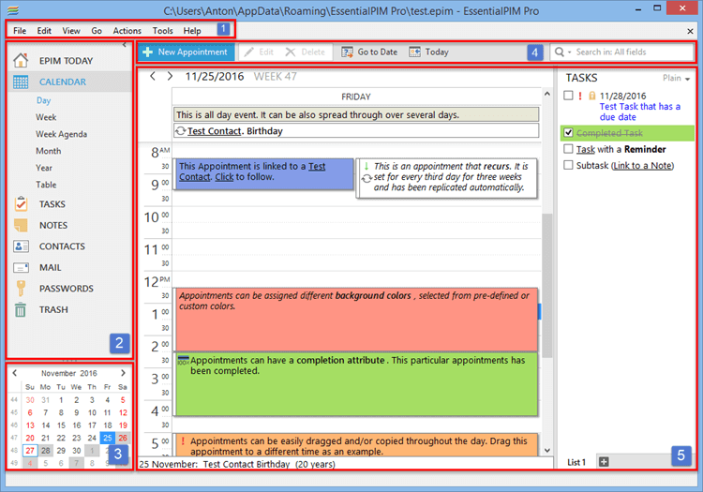
Section 1: Menu principal avec une liste des commandes disponibles dans le programme.

Section 2: Il s'agit du panneau de navigation, où vous pouvez basculer entre les modules et les vues EssentialPIM. Le panneau de navigation peut être minimisé ou maximisé en appuyant sur le petit bouton fléché sur le dessus du panneau.

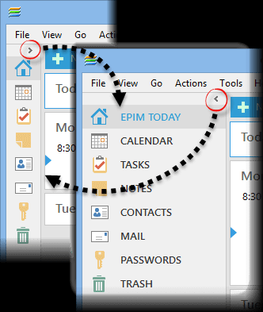

Vous pouvez ajuster les modules qui apparaissent dans cette section en cliquant sur Outils -> Options -> Modules. Ou faites un clic droit sur le nom d'un module.

Section 3: Calendrier avec des jours chargés marqués.

Le nombre de calendriers peut être étendu en faisant glisser le séparateur entre le calendrier et la section des modules EPIM.

Section 4: La barre d'outils du module offre des moyens de travailler et de gérer les enregistrements. Son contenu dépend du module actif.

Section 5: Vue principale, dépend du module actuellement ouvert.

Travailler avec EssentialPIM Pro

EssentialPIM Pro possède un certain nombre de fonctionnalités très intuitives et permettent une interface simple. Ce sont les modules disponibles dans EssentialPIM Pro.
EPIM Aujourd’hui présente un aperçu des rendez-vous, des tâches, des anniversaires et des messages à venir ou à venir. Vous pouvez configurer les paramètres d'EPIM Aujourd’hui sous Outils -> Options -> EPIM aujourd'hui

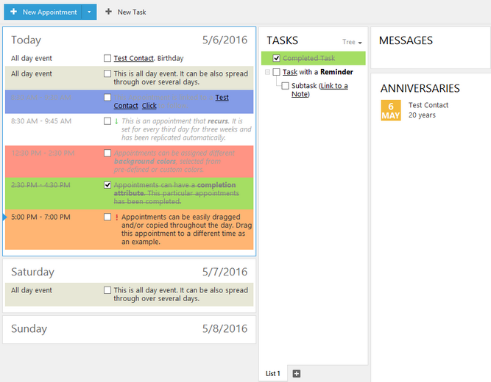

Calendrier - affiche les rendez-vous pour aujourd'hui et trois jours à venir (par défaut).
Tâches - affiche une liste des tâches à venir.
Messages - affiche les dossiers de courrier avec des messages non lus.
Anniversaires - apparaît uniquement lorsqu'il y a un contact dont l'anniversaire arrive bientôt.
--> Toutes les sections d'EPIM Today peuvent être activées ou désactivées dans les options EPIM Today (Outils -> Options -> EPIM Aujourd'hui).
--> Si certains rendez-vous ou tâches n'apparaissent pas, assurez-vous que leurs catégories ne sont pas exclues du menu Affichage -> Afficher les catégories dans les modules correspondants.

Première utilisation
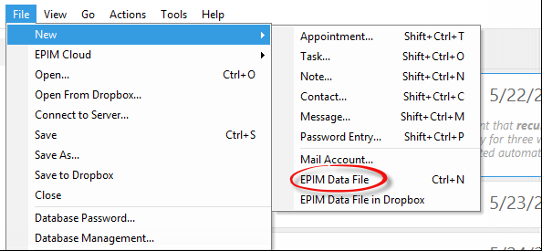

Lorsque vous exécutez EssentialPIM Pro pour la première fois, il crée une base de données test.epim contenant des exemples d'éléments pour vous aider à comprendre le fonctionnement du programme. Vous pouvez continuer à travailler avec ce fichier ou en créer un nouveau en cliquant sur Fichier -> Nouveau -> fichier de données EPIM
Lorsque vous créez un nouveau fichier de base de données, son nom ressemble à temp.32B51682.epim. Le fichier peut être enregistré sous n'importe quel autre nom que vous préférez. Utilisez Fichier -> Enregistrer / enregistrer comme pour cela. Il est recommandé d'enregistrer le fichier de base de données sous un nom différent du nom de fichier temporaire par défaut pour éviter toute confusion.
Notez que le mot «test» dans le nom de fichier ne signifie pas que le fichier ou le programme s'exécute en mode d'essai. C'est juste un nom de fichier qui peut être changé à tout moment.
Utilisations subséquentes
EssentialPIM Pro se souvient du dernier fichier utilisé et l'ouvre automatiquement. Le programme stocke également la liste des fichiers de base de données récemment ouverts. La liste peut être vue en cliquant sur Fichier.
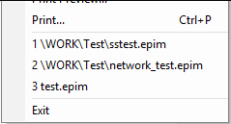

Ceci est utile si vous utilisez plusieurs bases de données et avez besoin d'y accéder rapidement. Vous pouvez également utiliser ce menu si le fichier de base de données que vous avez utilisé la dernière fois ne s'est pas ouvert automatiquement au démarrage.
Toute base de données existante peut être ouverte en cliquant sur Fichier -> Ouvrir.
Les chemins par défaut pour les fichiers de base de données EssentiualPIM sont les suivants:
C: \ Users \ nom_utilisateur \ AppData \ Roaming \ EssentialPIM Pro \ - pour Vista, 7 et 8
Notez qu'il n'est pas nécessaire de stocker les fichiers de base de données EssentialPIM Pro dans ces dossiers. Les fichiers de base de données peuvent être déplacés vers un autre emplacement sur le disque dur.
>> Si vous utilisez plusieurs fichiers de base de données EPIM, il peut être utile de créer des raccourcis sur le bureau pour ouvrir les fichiers directement. Pour ce faire, faites un clic droit sur le raccourci, sélectionnez Propriétés, sélectionnez Changer l'icône et accédez au chemin du programme EPIM.
Options de démarrage EssentialPIM Pro
EssentialPIM Pro peut être démarré manuellement ou automatiquement avec Windows. Il est également possible de limiter EssentialPIM Pro à l'exécution d'une seule instance. Ces paramètres et d'autres peuvent être trouvés dans Outils -> Options -> Général.
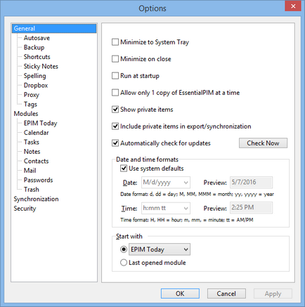

Minimize to System Tray - (Réduire dans la barre d'état système) la fenêtre du programme est réduite à la barre des tâches au lieu de la barre des tâches.
Réduire le bouton Fermer - Fermer fonctionne comme Minimiser. L'activation de cette option garantit qu'aucun rappel ne sera manqué si le programme se ferme accidentellement.
Exécuter au démarrage - exécute automatiquement EssentialPIM Pro au démarrage de Windows.
N'autorisez qu'une seule copie de EssentialPIM à la fois - lorsque cette option est activée, une seule instance d'EssentialPIM est possible.
Vérifier automatiquement les mises à jour: lorsqu'elle est activée, EssentialPIM vérifie automatiquement les mises à jour tous les deux jours. Vous pouvez également vérifier les mises à jour manuellement en cliquant sur le bouton Vérifier maintenant.
Formats de date et d'heure - vous pouvez utiliser le format de date du système (défini dans le Panneau de configuration -> Paramètres régionaux) ou choisir un autre format dans la liste déroulante ou en le saisissant manuellement.
Commencez par - choisissez quel module EssentialPIM affiche lorsqu'il démarre.
>>> Lorsque Minimize to System Tray (Réduire dans la barre d'état système) est activé avec Run au démarrage, il peut sembler que l'icône EssentialPIM est masquée dans la barre d'état système et que le programme n'est pas en cours d'exécution. Si, dans ce cas, vous essayez d'ouvrir manuellement l'application EssentialPIM, la nouvelle instance du programme indique que le fichier de base de données est utilisé par un autre processus. Pour résoudre ou empêcher que ce problème ne se reproduise, définissez l'icône EssentialPIM Pro pour qu'elle soit toujours visible dans les paramètres de la barre d'état système de Windows.
>>>> Maj + Ctrl + S - raccourci global qui minimise / maximise la fenêtre du programme.

Backup Sauvegarde
EssentialPIM Pro offre une fonction de sauvegarde avancée. Les sauvegardes de vos fichiers de base de données * .epim sont effectuées à la volée, ce qui permet de sécuriser vos données en toute circonstance. Par défaut, EssentialPIM crée deux fichiers de sauvegarde dans le même dossier que le fichier de base de données d'origine. Vous pouvez modifier ces paramètres en cliquant sur Outils -> Options -> Sauvegarde :

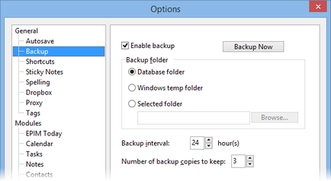

Activer l'option de sauvegarde active la fonction de sauvegarde (activée par défaut). Nous vous déconseillons de l'éteindre, sinon vous ne pourrez pas restaurer votre fichier de base de données en cas d'échec.
Le bouton Sauvegarder maintenant crée immédiatement un fichier de sauvegarde.
La section Dossier de sauvegarde vous permet de choisir où stocker les fichiers de sauvegarde. Les sauvegardes peuvent être créées dans le même dossier que votre base de données principale ou dans le dossier temporaire Windows standard ou vous pouvez spécifier vous-même un dossier en choisissant cette option et en appuyant sur le bouton Parcourir.
L'intervalle de sauvegarde permet de définir la fréquence de sauvegarde.
Le nombre de copies de sauvegarde à conserver définit le nombre maximal de fichiers de sauvegarde avant qu'ils ne soient écrasés par les copies plus récentes.
Différents types de fichiers de sauvegarde
my_database.epim - fichier de base de données EssentialPIM standard créé par un utilisateur (vous pouvez toujours créer un nouveau fichier en cliquant sur Fichier -> Nouveau). Le chemin d'accès au fichier de base de données actuellement ouvert peut être affiché en haut de la fenêtre EssentialPIM ou en cliquant sur Fichier -> Gestion de base de données.
my_database.backup_20160118_1401.epim - fichier de sauvegarde régulier créé par EssentialPIM en fonction des paramètres de sauvegarde des options. Numéros signifient la date (au format yyyymmdd) et l'heure (au format 24h) lors de la création de la sauvegarde. Pour économiser de l'espace, un fichier de sauvegarde est une version compressée du fichier de base de données initial. Pour récupérer des données à partir d'une sauvegarde, ouvrez-la comme s'il s'agissait d'un fichier de base de données EssentialPIM standard en cliquant sur Fichier -> Ouvrir.
Notez que si vous avez besoin de transférer vos données vers un autre PC ou lecteur, copiez simplement le fichier de base de données d'origine au nouvel emplacement. Il n'est pas nécessaire de travailler avec des fichiers de sauvegarde dans de tels cas.
restored.my_database.epim - fichier de sauvegarde restauré. Nous vous recommandons de le renommer avec quelque chose de plus convivial (par exemple, supprimer la partie "restaurée") afin d'éviter d'éventuels problèmes avec les futurs noms de fichiers de sauvegarde
backup_convert_20160118_1521.epim.bak - ces fichiers sont toujours créés (dans le dossier où est stocké votre fichier de base de données d'origine) lorsque EssentialPIM met à jour votre base de données vers la nouvelle version. Cela se produit généralement lorsque vous exécutez la nouvelle version majeure EssentialPIM pour la première fois. En cas de problème lors du processus de conversion, vous pouvez toujours revenir à la version précédente du fichier et l'ouvrir avec la version précédente d'EssentialPIM. Pour travailler avec ce type de fichier, supprimez l'extension .bak et ouvrez-la dans la version précédente de EssentialPIM en cliquant sur Fichier -> Ouvrir. Les versions plus anciennes de EssentialPIM peuvent être obtenues à partir d'ici → https://essentialpim.zendesk.com/hc/en-us/articles/200843832-EssentialPIM-Pro-older-versions%20

Gestion de base de données
Normalement, EssentialPIM gère automatiquement la maintenance de la base de données. Cependant, dans certains cas, les utilisateurs veulent plus de contrôle manuel sur le processus. Les exemples suivants montrent les types de tâches pouvant être effectuées et à quoi s'attendre.
Gestion de base de données
EssentialPIM possède un outil intégré de gestion de base de données qui peut être utile pour résoudre certains problèmes de base de données. L'outil est disponible sous Fichier -> Gestion de base de données.

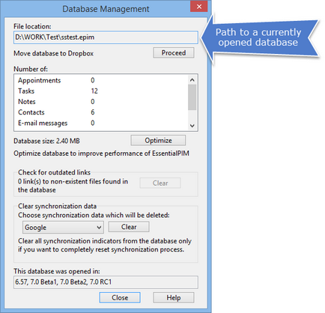

Cette boîte de dialogue affiche également des informations récapitulatives sur le fichier de base de données actuellement ouvert, comme l'emplacement, la taille et le nombre d'enregistrements pour chaque type. En plus des informations de base de données, cette boîte de dialogue fournit des outils de maintenance de base de données.
Optimisation. Ce processus supprime certaines données en bloc, rendant la base de données plus petite et parfois un peu plus rapide. L'optimisation de la base de données peut être effectuée en cliquant sur le bouton Optimisation. L'optimisation de l'exécution est généralement une mesure préventive. EssentialPIM optimise la base de données périodiquement lorsqu'un certain ensemble de critères prédéfinis sont satisfaits.
Remarque : Avant d'effectuer l'optimisation manuellement, assurez-vous que toutes les synchronisations et les processus d'envoi / réception de courrier ne sont pas actifs, sinon le bouton Optimisation sera inactif. Pour arrêter tous les processus actifs, cliquez sur le bouton Tout arrêter dans le formulaire de synchronisation ou dans la boîte de dialogue Envoi / Réception de courrier.
Consultez les liens obsolètes. EssentialPIM vérifiera si les liens vers des fichiers externes ajoutés via l'option Pièces jointes sont toujours valides et mettra à jour le nombre de liens périmés. Pour supprimer les liens obsolètes dans l'ensemble du fichier de base de données, cliquez sur le bouton Supprimer.
Effacer les données de synchronisation. Efface les données de synchronisation pour des synchronisations spécifiques (notez que vos données réelles ne seront pas affectées, il s'agit de données de synchronisation spécifiques qui seront automatiquement recréées lors de la prochaine synchronisation). Cette fonctionnalité peut être utile lorsque vous rencontrez des problèmes lors de la synchronisation, ce qui n'est jamais arrivé auparavant. Dans ce cas, sélectionnez la synchronisation qui ne fonctionne pas normalement dans la liste déroulante et cliquez sur le bouton Supprimer.

Archivage de vieux enregistrements
Un fichier de base de données utilisé depuis longtemps peut contenir un grand nombre d'anciens enregistrements qui ne sont plus nécessaires. La suppression des anciens enregistrements rend la base de données plus petite et peut améliorer ses performances. Nous avons une application supplémentaire spéciale gratuite à cet effet - EPIM Archiver / DupeRemover. L'archiveur peut :
- déplacer les éléments obsolètes dans la corbeille;
- Déplacer les articles dans une autre base de données pour l'archivage permanent;
- Supprimer les éléments périmés de façon permanente.
Plus de détails sur la façon d'utiliser EPIM Archiver / DupeRemover peuvent être trouvés dans son fichier d'aide. Remarque : le numéro de version principal pour EPIM Archiver / DupeRemover doit être le même que pour EssentialPIM. Par exemple, EPIM Archiver / DupeRemover version 6.5 fonctionnera bien avec les fichiers de base de données de EssentialPIM version 6.03, mais pas avec le fichier de base de données de EssentialPIM 5.5.
Suppression des doublons
EPIM Archiver / DupeRemover peut également être utilisé pour vérifier et supprimer les doublons. L'application recherche les entrées en double dans tous les modules EssentialPIM. Une fois les doublons trouvés, une liste d'éléments sélectionnés automatiquement pour être supprimés s'affiche. Cependant, vous pouvez ajuster manuellement les doublons à supprimer. Tous les éléments supprimés seront déplacés dans la corbeille où vous pourrez facilement les supprimer définitivement ou les restaurer plus tard.
Vue principale de EssentialPIM ProVoici la fenêtre principale de EssentialPIM Pro :

Section 1: Menu principal avec une liste des commandes disponibles dans le programme.
Section 2: Il s'agit du panneau de navigation, où vous pouvez basculer entre les modules et les vues EssentialPIM. Le panneau de navigation peut être minimisé ou maximisé en appuyant sur le petit bouton fléché sur le dessus du panneau.
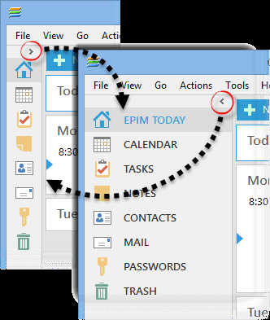

Vous pouvez ajuster les modules qui apparaissent dans cette section en cliquant sur Outils -> Options -> Modules. Ou faites un clic droit sur le nom d'un module.
Section 3: Calendrier avec des jours chargés marqués.
Le nombre de calendriers peut être étendu en faisant glisser le séparateur entre le calendrier et la section des modules EPIM.
Section 4: La barre d'outils du module offre des moyens de travailler et de gérer les enregistrements. Son contenu dépend du module actif.
Section 5: Vue principale, dépend du module actuellement ouvert.

EPIM aujourd'hui

EPIM Today présente un aperçu des rendez-vous, des tâches, des anniversaires et des messages à venir ou à venir. Vous pouvez configurer les paramètres d'EPIM Today sous Outils -> Options -> EPIM Aujourd'hui.

Calendrier - affiche les rendez-vous pour aujourd'hui et trois jours à venir (par défaut).
Tâches - affiche une liste des tâches à venir.
Messages - affiche les dossiers de courrier avec des messages non lus.
Anniversaires - apparaît uniquement lorsqu'il y a un contact dont l'anniversaire arrive bientôt.
>> Toutes les sections d'EPIM Today peuvent être activées ou désactivées dans les options EPIM Today (Outils -> Options -> EPIM Today).
>> Si certains rendez-vous ou tâches n'apparaissent pas, assurez-vous que leurs catégories ne sont pas exclues du menu Affichage -> Afficher les catégories des modules correspondants.

Le Calendrier affiche vos activités dans une variété de modes.
Le module Calendrier est une partie essentielle de EssentialPIM Pro et peut être affiché dans différentes vues: Jour, Semaine, Mois, Semaine, Agenda, ou Table. Les affichages peuvent être activés sous le volet de navigation à gauche ou sous le menu Affichage.
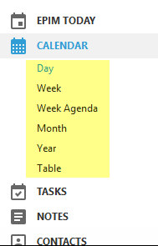

Jour / Semaine :Ces vues fournissent les mêmes fonctionnalités. La seule différence est que la vue du jour affiche les événements pour un jour donné et que la vue hebdomadaire affiche plusieurs jours (une semaine par défaut).
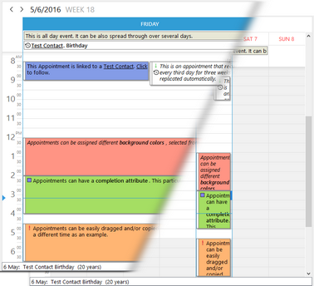

Les jours sont affichés dans une grille de temps utile pour naviguer dans le calendrier, suivre les rendez-vous, trouver du temps libre et créer de nouveaux rendez-vous directement à l'heure souhaitée. Les rendez-vous qui ont à la fois les heures de début et d'échéance dans la journée sont affichés dans la grille. Si un rendez-vous prend une journée entière ou s'étend sur plusieurs jours, il est affiché en haut de la grille horaire.
Pour modifier l'échelle de temps, cliquez sur Affichage -> Échelle de temps ou cliquez avec le bouton droit de la souris sur l'échelle dans les vues de jour et de semaine
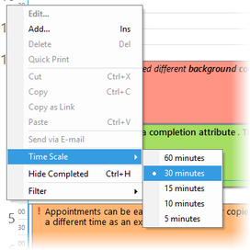

Le temps de travail est marqué avec une couleur plus claire tandis que les dates pour les vacances sont en rouge. Ces paramètres ainsi que de nombreux autres peuvent être modifiés dans la boîte de dialogue des options du calendrier.
Mois, année
Les vues Mois et Année sont identiques par fonctionnalité. Ces vues donnent un aperçu résumé pour des périodes plus longues que la vue hebdomadaire.
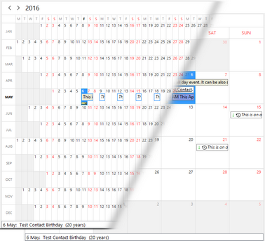

Agenda de la semaine

Cette vue est un composé des vues semaine et mois. Il combine l'aspect résumé de la vue du mois avec la quantité plutôt importante d'enregistrements de la vue hebdomadaire. Par conséquent, il fournit un résumé des activités d'une semaine.
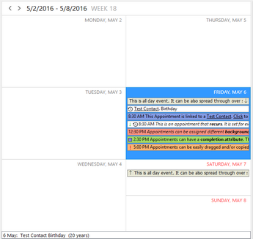

Table
Si les vues classiques ne sont pas suffisantes pour l'analyse, EssentialPIM peut afficher les détails de la tâche sous la forme d'une table. Cela inclut tous les événements et tâches d'agenda dont l'option Afficher dans le calendrier est activée.
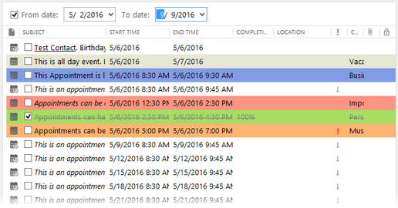

Cette vue permet d'éditer les enregistrements de la même manière qu'avec l'éditeur de table. Toutes les données peuvent être modifiées directement dans les cellules.
En haut de la vue, vous pouvez définir les dates à afficher.
Tout champ de la table peut être désactivé / activé dans le menu contextuel.avec le menu du clic droit.
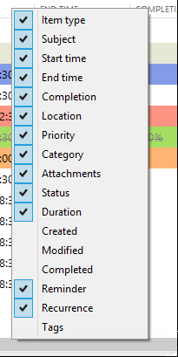

Les enregistrements peuvent être triés par n'importe quel champ en cliquant sur la légende du champ. L'icône de la flèche indique la direction de tri, ascendant ou descendant. Cliquer une deuxième fois inverse le tri. Si vous devez trier par plusieurs champs, cliquez dessus tout en maintenant le bouton Ctrl enfoncé.
--> Vous pouvez utiliser les raccourcis suivants pour basculer entre les vues:
Ctrl + D – Jour
Ctrl + W - Semaine
Ctrl + M - Mois
Ctrl + R - Année
Ctrl + E – Table

paramètres du calendrier
Les paramètres du calendrier sont disponibles sous Outils -> Options -> Calendrier
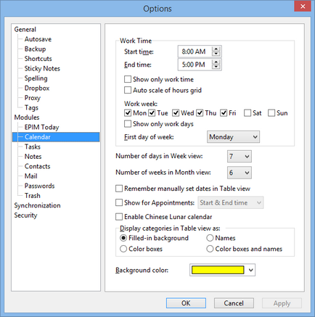

Temps de travail - permet de définir un calendrier pour votre horaire de travail, qui affichera une couleur plus claire dans le calendrier. Il est également utilisé pour imprimer les heures de travail.
Afficher uniquement les heures de travail - masque / affiche les heures non ouvrables dans les vues de jour et de semaine.
Grille d'échelle automatique des heures - si la grille des heures remplit moins d'espace que disponible dans la vue principale, activer cette option permet d'adapter la grille horaire à l'écran.
Semaine de travail - permet d'identifier les jours de travail. Les jours sans travail sont affichés avec des numéros de couleur plus foncée et des numéros de jour rouges.
Montrer seulement les jours de travail - cache / montre les jours non ouvrables.
Premier jour de la semaine - définit le premier jour de la semaine dans les vues de la semaine et du mois.
Nombre de jours dans la vue Semaine - définit le nombre de jours dans la vue hebdomadaire. Vous pouvez définir de 3 à 14 jours.
Nombre de semaines dans la vue Mois - définit le nombre de semaines dans la vue du mois. Vous pouvez définir de 2 à 10 semaines. Cette fonctionnalité est utile lorsque vous avez besoin de libérer de l'espace pour plus d'enregistrements par jour ou lorsque vous avez besoin d'obtenir une vue d'ensemble pour une période de plus d'un mois.
N'oubliez pas de définir manuellement les dates dans la vue Tableau - Mémorise la plage de dates définie dans la vue de table lors du passage à une autre vue.
Afficher pour les rendez-vous ... - ce menu déroulant permet de masquer le début ou l'échéance ou les deux. Ceci est utile si vous voulez libérer de l'espace pour plus de texte des sujets d'enregistrements.
Activer le calendrier lunaire - active / désactive le calendrier lunaire chinois.
Afficher les catégories dans la vue tableau - Définit comment afficher les catégories dans la vue tableau (n'affecte pas les autres vues).
Afficher les lignes de la grille - active / désactive les lignes de la grille dans la vue de table.
Couleur d'arrière-plan - permet de définir une couleur d'arrière-plan qui sera utilisée comme couleur de base dans toutes les vues (sauf la vue tableau)
Date et l'heure
EssentialPIM Pro peut afficher l'heure en formats 12h et 24h. Il peut également afficher des dates en utilisant différents formats. Le format de la date et de l'heure est disponible sous Outils -> Options -> Général
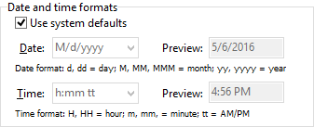

Lorsque l'option Utiliser les valeurs par défaut du système est activée, EPIM utilise le format de la date et de l'heure en fonction des paramètres régionaux de Windows (Démarrer -> Panneau de configuration -> Langue et Paramètres régionaux).

Ajouter un rendez-vous
Il existe plusieurs façons d'ajouter un nouveau rendez-vous. Vous pouvez appuyer sur le bouton Nouveau rendez-vous dans la barre d'outils ou vous pouvez l'ajouter sous Actions -> Nouveau rendez-vous
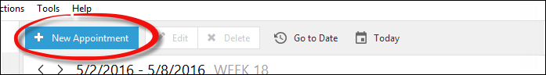
Cette capture d'écran montre d'autres façons d'ajouter facilement un certain rendez-vous :
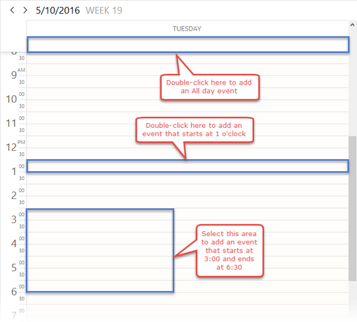

À l'aide de la souris, mettez en surbrillance le temps nécessaire au rendez-vous et relâchez le bouton : la fenêtre contextuelle du nouveau rendez-vous apparaît. Il suffit d'entrer le texte et, si nécessaire, d'affecter la priorité, la catégorie, l'achèvement, les alarmes et la réapparition, puis appuyez sur OK.
Double-cliquez n'importe où dans la grille de calendrier pour créer un nouveau rendez-vous pour cette heure et ouvrir la nouvelle boîte de dialogue de rendez-vous.
Une façon plus facile d'entrer un nouveau rendez-vous est de placer le curseur sur le temps nécessaire et de commencer à taper. Cela crée automatiquement un rendez-vous à l'heure sélectionnée sans ouvrir la boîte de dialogue d'édition de rendez-vous.
>>>> Maj + Ctrl + T - raccourci global pour créer un nouveau rendez-vous (cela fonctionne même si EssentialPIM n'est pas actif)
Rendez-vous peut également être ajouté sous Fichier -> Nouveau -> Rendez-vous

Modifier un rendez-vous
Les rendez-vous peuvent être modifiés en double-cliquant dessus.
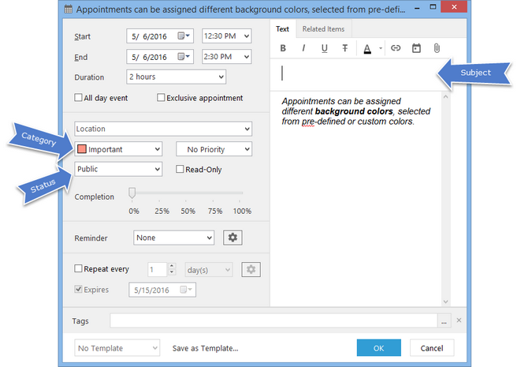

Start - définit l'heure de début.
End - définit l'heure de fin.
Durée - affiche automatiquement la durée d'un rendez-vous, peut être éditée manuellement.
Toute la journée - un événement pour un ou plusieurs jours qui n'a pas de début et de fin.
Rendez-vous exclusif - ces rendez-vous ne peuvent pas être superposés à d'autres événements.
Sujet - nom du rendez-vous.
Lieu - emplacement pour le rendez-vous. Les emplacements sont enregistrés et disponibles pour une utilisation future dans la liste déroulante.
Catégorie - définit une catégorie pour un rendez-vous. Vous pouvez créer des catégories personnalisées en sélectionnant l'option Gérer les catégories dans la liste déroulante. Pour plus de détails, veuillez consulter la rubrique Catégories personnalisées.
Statut - vous permet de définir des statuts privés ou publics pour les événements. Également utilisé dans EssentialPIM Pro Business pour affecter des éléments à d'autres utilisateurs. Plus de détails ici.
Priorité - vous permet de définir une priorité.
Lecture seule - rend un élément en lecture seule, ce qui l'empêche d'être modifié.
Achèvement - définit un pourcentage d'achèvement.
Texte - contient le sujet et les notes pour le rendez-vous. Si le champ Objet est vide, le texte des notes sera affiché dans la vue principale.
Articles connexes - montre les éléments qui ont des liens vers le rendez-vous actuel.
Tags (Mots clés.)- permet d'ajouter des tags. Plus de détails sur l'utilisation des tags ici :

Travailler avec des tags (mots-clefs) ;
EssentialPIM Pro prend en charge le marquage. Les balises peuvent être ajoutées à n'importe quel champ de texte de chaque enregistrement ou dans un champ d'étiquettes spécial. Il y a trois façons d'ajouter des tags.La première façon est d'ajouter un symbole "#" dans n'importe quel champ de texte, puis tout ce que vous tapez après cela deviendra un tag
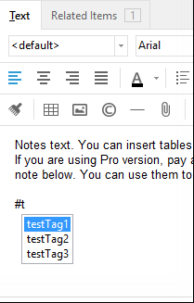

.

Notez qu'une fois que vous commencez à taper après un symbole "#", EssentialPIM propose de choisir une variable parmi celles déjà existantes. De nouveaux tags apparaissent automatiquement dans cette liste.
La deuxième méthode consiste à ajouter une balise à un champ d'étiquettes spécial en bas de chaque boîte de dialogue d'informations sur les enregistrements.
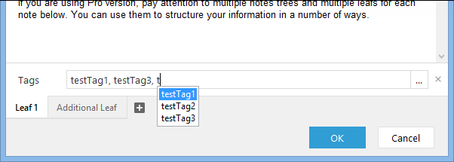

Dans ce cas, vous n'avez pas besoin d'entrer le symbole "#". Cette méthode répertorie également les balises existantes que vous tapez.
La troisième façon consiste à appuyer sur le bouton avec trois points à côté du champ Etiquettes et de sélectionner les étiquettes souhaitées dans la boîte de dialogue contextuelle.
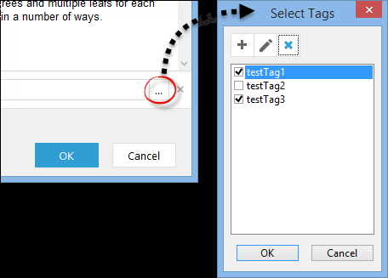

Cette boîte de dialogue répertorie tous les tags existants dans la base de données. L'activation des cases à cocher ajoute des balises à un enregistrement en cours. Vous pouvez également ajouter, modifier ou supprimer des tags dans cette boîte de dialogue.
Une fois que vous avez ajouté des tags, vous pouvez rechercher ces enregistrements par des termes comme n'importe quel autre terme dans le champ Recherche dans: en haut à droite de chaque module, recherche avancée sous Outils -> Recherche avancée ou filtrer les enregistrements par tags modules.
Les tags peuvent être modifiés à tout moment sous Outils -> Options -> Balises.

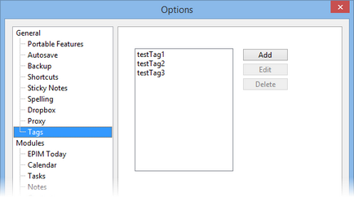

Certaines propriétés telles que Catégorie, Priorité, Statut ou Achèvement peuvent être modifiées en cliquant avec le bouton droit sur le rendez-vous dans l'une des vues
Calendrier ou dans le menu Edition en haut.

Rappel
Activez un rappel en cliquant sur le menu déroulant Rappel et sélectionnez la valeur nécessaire :
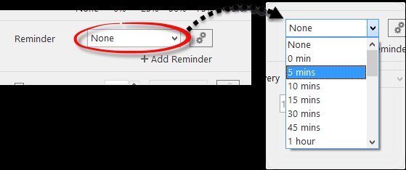

La sélection de "0 min" crée un rappel qui se déclenche lors de l'événement, d'autres créent un rappel avant l'événement.
Cliquez sur Ajouter un rappel pour ajouter des rappels supplémentaires à l'événement.

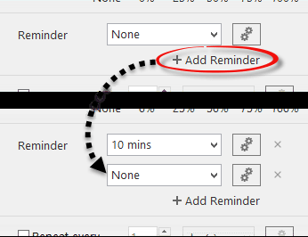

Pour supprimer un rappel, cliquez sur l'icône en forme de croix.
Des options de rappel supplémentaires peuvent être définies en cliquant sur le bouton Avancé :
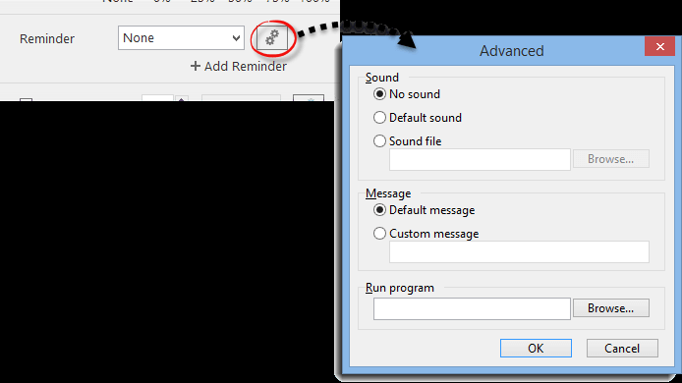

Vous pouvez choisir un son par défaut ou un fichier audio personnalisé (* .wav ou * .mp3) pour les alertes.
Le champ Message vous permet de définir un message personnalisé pour le rappel.
Vous pouvez également affecter un programme qui sera exécuté avec le rappel. Cliquez sur le bouton Parcourir et choisissez l'application souhaitée.
Répéter le rendez-vous
Effectuez un rendez-vous récurrent en activant la case Répéter toutes les cases :
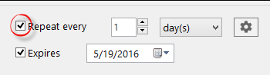

Vous pouvez définir des récurrences quotidiennes, hebdomadaires ou mensuelles. Par défaut, un événement expirera après 10 occurrences. Ajustez le numéro ou changez la date de péremption, si nécessaire. Pour les modèles de récurrence plus complexes, cliquez sur le bouton Avancé :
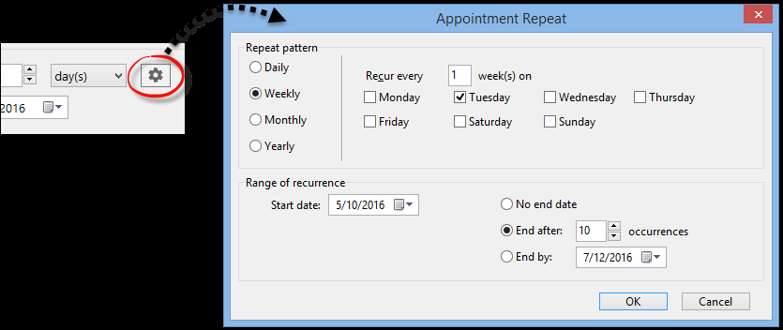

Cette boîte de dialogue vous permet d'affiner les modèles de récurrence, c'est-à-dire que vous pouvez choisir de répéter un rendez-vous tous les deux mardis tous les trois mois.
>>>> Pour l'option "No end date"(«Aucune date de fin»), EssentialPIM créera un nombre limité de rendez-vous (généralement suffisant pour 20-30 ans) afin de ne pas compromettre les performances de la base de donnée,
Modèles
Les modèles vous permettent d'enregistrer des modèles de rendez-vous prédéfinis pour une utilisation ultérieure. Pour créer un modèle, ouvrez un rendez-vous nouveau ou existant, remplissez tous les champs souhaités et cliquez sur le bouton Enregistrer en tant que modèle dans le coin inférieur gauche. Cela ouvre une fenêtre de dialogue où vous nommez votre modèle.
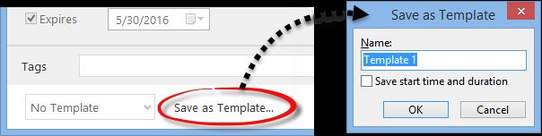

Enregistrer l'heure et la durée de démarrage - ajoute l'heure de début et la durée d'un rendez-vous dans le modèle, ce qui facilite la création d'événements qui commencent à l'heure enregistrée à une date donnée.
Une fois qu'un rendez-vous est enregistré en tant que modèle, il devient disponible dans la liste déroulante des modèles. Cliquez sur la liste déroulante et sélectionnez un modèle pour le charger. Gérer les modèles appelle une boîte de dialogue dans laquelle vous pouvez réorganiser les modèles et sélectionner un modèle par défaut.
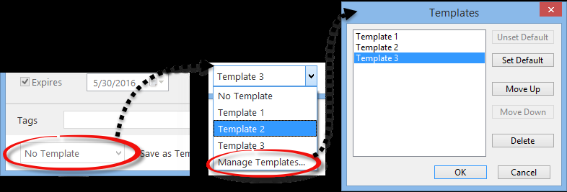

Les boutons Monter / Descendre et Supprimer vous permettent d'ajuster l'ordre des modèles dans la liste déroulante et d'en supprimer ceux qui ne sont pas utilisés.
Set / Unset Les boutons par défaut vous permettent de définir un modèle par défaut pour tous les nouveaux rendez-vous.

Tâches vous permet de gérer votre travail en fonction de vos besoins. Vous pouvez organiser les tâches dans une hiérarchie, les diviser en onglets, les trier par n'importe quel champ, assigner différentes priorités et catégories, etc.
Travailler avec des tâches
Ajouter une tâche
Le moyen le plus simple d'ajouter une nouvelle tâche est de cliquer sur le bouton Ajouter à la racine de la barre d'outils. Cela ajoute une tâche à la racine d'une liste active.

Si vous avez besoin de créer une tâche-fille ou tâche-soeur, cliquez sur le bouton fléché à côté de Ajouter à la racine et sélectionnez Ajouter comme fille ou Ajouter en tant que sœur :
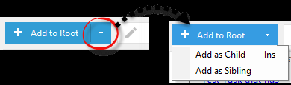

La première option ajoute une tâche enfant à la tâche actuellement sélectionnée et la seconde ajoute une tâche au même niveau que la tâche actuellement sélectionnée. De nouvelles tâches peuvent également être créées sous Actions -> Nouvelle tâche.
Vous pouvez également double-cliquer sur un espace vide dans le module Tâche pour ouvrir la fenêtre de dialogue Nouvelle tâche. Plus de détails peuvent être trouvés dans la rubrique Modification d'une tâche.
--> Maj + Ctrl + O - raccourci global pour créer une tâche (fonctionne même lorsque EssentialPIM s'exécute en arrière-plan).
Une nouvelle tâche peut également être ajoutée sous Fichier -> Nouveau -> Tâche.
Créer des listes
Les tâches peuvent être organisées en différentes listes, qui sont affichées sous forme d'onglets au bas de la liste des tâches. Par défaut, toutes les nouvelles tâches sont créées dans l'onglet Liste 1. Pour créer une nouvelle liste ou modifier une liste existante, cliquez avec le bouton droit sur le nom de la liste et sélectionnez l'option appropriée.
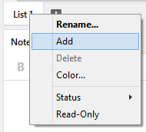

Utilisation du menu des listes de tâches
Renommer - permet de renommer la liste actuelle.
Ajouter - crée une nouvelle liste.
Supprimer - supprime la liste actuelle avec toutes ses tâches.
Couleur - permet de changer la couleur de l'onglet.
Statut - permet de définir l'onglet comme privé ou public. Cela peut également être utilisé dans EssentialPIM Pro Business pour affecter des enregistrements à des utilisateurs spécifiques. Trouvez plus de détails ici.
Lecture seule: lorsque cette option est activée, toutes les tâches de la liste deviennent en lecture seule.
-->L'ordre des onglets peut être modifié par glisser-déposer.
Gestion des tâches
Les tâches peuvent être organisées en structures hiérarchiques. La création de tâches-filles ou tâches-sœurs a été décrite plus tôt, mais vous pouvez également modifier l'agencement des tâches existantes. Le moyen le plus rapide est de glisser-déposer une tâche à l'endroit désiré.
Vous pouvez également déplacer des tâches dans l'arborescence en utilisant les boutons correspondants de la barre d'outils.
Les boutons fléchés déplacent les tâches sélectionnées dans l'arborescence.
Les boutons Réduire tout et Développer tout (ou «-» et «+») permettent de développer ou de réduire l'arborescence entière en un seul clic.
Les raccourcis suivants peuvent être utilisés pour gérer l'arborescence:
Ctrl + Alt + Droite - niveau bas (se déplacer)
Ctrl + Alt + Gauche - niveau haut (sortir)
Ctrl + Alt + Haut - déplacer vers le haut
Ctrl + Alt + Bas - Descendre
Ctrl + Alt + С - Tout réduire
Ctrl + Alt + Х - Tout développer
Tâches dans le calendrier
EssentialPIM permet de travailler avec des tâches pendant que vous êtes dans le module Calendrier. La barre des tâches est affichée à droite du calendrier et peut être activée / désactivée dans Affichage -> Barre des tâches.
Les tâches peuvent également être affichées dans le calendrier avec des rendez-vous. Il y a plusieurs moyens de le faire:
Afficher dans l'option Calendrier. Affiche une tâche dans le calendrier comme s'il s'agissait d'un événement. Ces tâches ont une icône correspondante près de leurs sujets. Vous pouvez travailler avec de telles tâches de la même manière que si elles étaient des rendez-vous. Les opérations d'ouverture, d'édition et de glisser-déposer sont prises en charge. Tous les changements sont automatiquement répercutés dans le module Tâches. Activez cette option en cliquant avec le bouton droit de la souris sur une tâche ou sous Actions -> Afficher dans le calendrier ou dans la boîte de dialogue d'édition des tâches.
Enregistrer comme option de rendez-vous. Crée un rendez-vous dans le calendrier avec les mêmes paramètres que la tâche source mais contrairement à l'option Afficher dans le calendrier, la tâche source et le rendez-vous résultant ne sont plus liés les uns aux autres. Activez cette option en cliquant avec le bouton droit de la souris sur une tâche ou sous Actions -> Enregistrer en tant que rendez-vous.
→ Ctrl + К - raccourci pour l'option Afficher dans le calendrier.
Toute tâche peut également être placée dans le calendrier en utilisant le glisser-déposer. Faites glisser une tâche dans la barre des tâches et déposez-la dans le calendrier. Ceci est égal à l'option Afficher dans le calendrier. Notez que les dates de début et d'échéance de la tâche peuvent changer en fonction de la grille horaire dans laquelle la tâche est placée.
Paramètres du module Tâches
Modifier les paramètres du module de tâches dans Outils -> Options -> Tâches
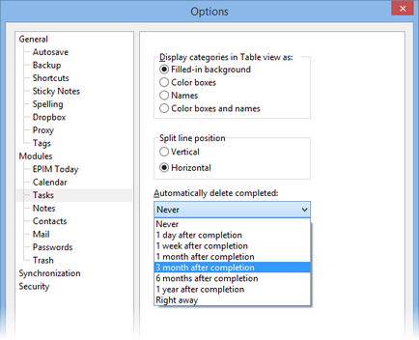

Afficher les catégories dans la vue tableau sous - affiche les catégories de plusieurs façons dans la vue liste.
Position de ligne fractionnée - ajuste la disposition de la vue principale.
Automatiquement supprimer terminé - déplace les tâches terminées dans la corbeille.

Modification d'une tâche
Les tâches peuvent être éditées en double-cliquant dessus ou directement depuis la vue principale en cliquant un seul clic sur un champ.
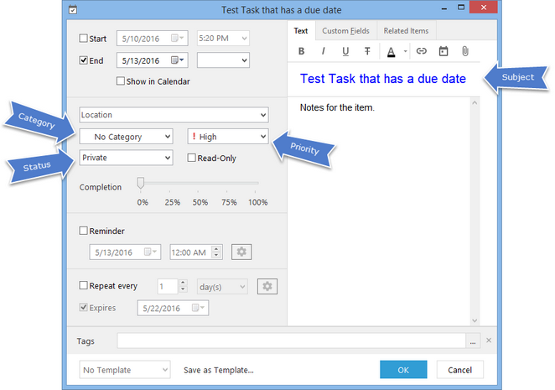

Heure de début - définit la date / heure de début (sélectionnez Aucun si vous n'avez pas besoin de régler l'heure mais la date uniquement).
Heure de fin - définit la date / heure de fin (sélectionnez Aucun si vous n'avez pas besoin de régler l'heure mais la date uniquement).
Afficher dans le calendrier - les modifications apportées au calendrier seront visibles dans la tâche d'origine et vice versa.
Emplacement - emplacement de la tâche. La liste des emplacements sera enregistrée et disponible pour une utilisation future dans la liste déroulante.
Catégorie - définit une catégorie pour une tâche. Vous pouvez créer des catégories personnalisées en appuyant sur le bouton "...". Pour plus de détails, veuillez consulter la rubrique Catégories personnalisées.
Priorité - vous permet de définir une priorité.
Statut - vous permet de définir des statuts privés ou publics pour les tâches. Également utilisé dans EssentialPIM Pro Business pour affecter des éléments à d'autres utilisateurs. Veuillez vous reporter à la rubrique Affectation des éléments pour plus de détails.
Lecture seule - rend un élément en lecture seule, empêchant son édition occasionnelle.
Achèvement - définit un pourcentage d'achèvement.
Texte - cet onglet contient le sujet et les notes de la tâche. Si le champ Objet est vide, le texte des notes sera affiché dans la vue principale.
Articles connexes - montre les éléments qui ont des liens vers le rendez-vous actuel.
Tags - permet d'ajouter des tags. Plus de détails sur l'utilisation des tags sont ici.
>>>> Certaines propriétés telles que Catégorie, Priorité, Statut ou Achèvement peuvent être modifiées par un clic droit sur la tâche ou dans le menu Edition en haut.

Les champs personnalisés
Vous permet d'ajouter des champs personnalisés pour les tâches.
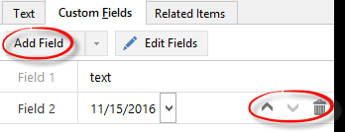

Le bouton Ajouter un champ ajoute un nouveau champ. Utilisez les boutons situés à droite de chaque champ pour ajuster la position du champ ou supprimez-le.
Modifier le champ - vous permet de modifier les champs existants.
Cliquez sur le bouton fléché à côté du bouton Ajouter un champ, vous permet d'ajouter un nouveau champ avec un format de données spécifié.
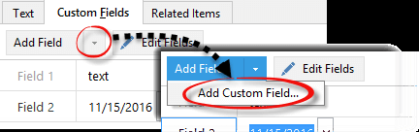

Vous pouvez choisir le type de champ à utiliser pour un champ nouvellement créé.
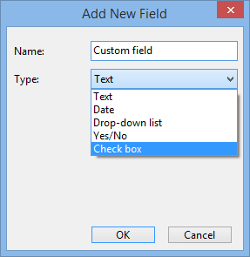

Texte - contient des données textuelles ou numériques.
Date - contient uniquement la date.
Liste déroulante - contient la liste des éléments disponibles dans la liste déroulante.
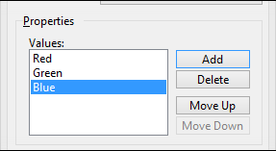

Les boutons Ajouter et Supprimer vous permettent de créer de nouvelles valeurs. Les boutons Haut et Bas vous permettent d'ajuster leur ordre.
Oui / Non - crée une liste déroulante contenant des valeurs booléennes telles que yes / no, false / true, etc.

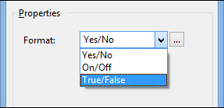

Format choisissez une paire de valeurs prédéfinies ou ajoutez la vôtre en cliquant sur le bouton avec des points d'arbre.
Case à cocher : une case à cocher simple pouvant être activée ou désactivée.
>>>> Les champs personnalisés (pas leur contenu) apparaîtront pour toutes les tâches.

Rappel
Activez le rappel en cliquant sur la case à cocher Rappel :
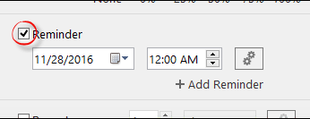

Les rappels peuvent être réglés pour sonner à n'importe quelle date et heure.
Cliquez sur Ajouter un rappel pour ajouter un rappel supplémentaire à l'événement.

Pour supprimer un rappel, cliquez sur l'icône en forme de croix.
Des options de rappel supplémentaires sont disponibles en cliquant sur le bouton Avancé :
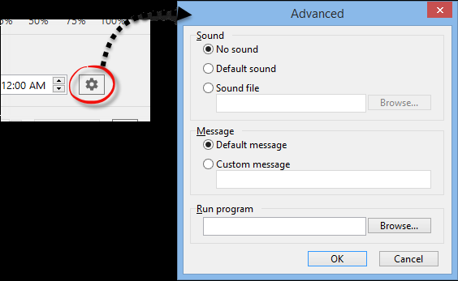

Vous pouvez choisir un son par défaut ou un fichier audio personnalisé (* .wav ou * .mp3) pour les alertes. Le champ Message vous permet de définir un message personnalisé pour le rappel. Vous pouvez également affecter un programme qui sera exécuté avec le rappel. Cliquez sur le bouton Parcourir et choisissez l'application souhaitée.
Répéter la tâche
Effectuez une tâche récurrente en activant la case à cocher Répéter la tâche :
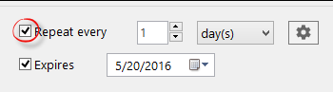

Vous pouvez définir des récurrences quotidiennes, hebdomadaires ou mensuelles. Pour les pattens de récurrence plus complexes, cliquez sur le bouton Avancé :
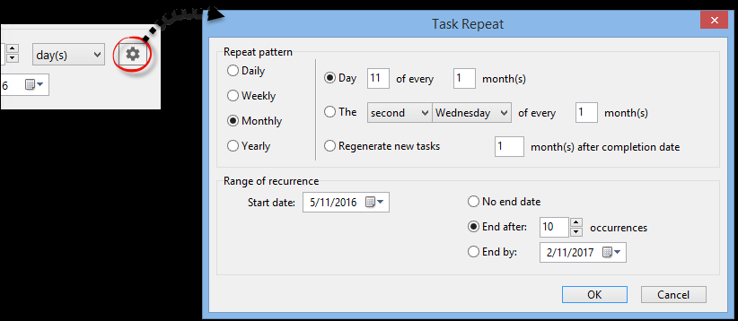

Notez que EssentialPIM ne créera pas la série de tâches à la fois. Chaque nouvelle tâche récurrente apparaîtra seulement après que la tâche existante est marquée comme terminée.

Modèles
Les modèles vous permettent de sauvegarder des tâches prédéfinies pour une utilisation ultérieure. Pour créer un modèle, ouvrez une nouvelle tâche ou une tâche existante, remplissez tous les champs souhaités et cliquez sur le bouton Enregistrer en tant que modèle dans le coin inférieur gauche. Cela ouvre une fenêtre de dialogue dans laquelle vous pouvez nommer votre modèle.

Une fois qu'une tâche est enregistrée en tant que modèle, elle est disponible dans la liste déroulante Modèle. Cliquez sur la liste déroulante et sélectionnez un modèle pour le charger. L'option Gérer les modèles appelle une boîte de dialogue dans laquelle vous pouvez ajuster l'ordre des modèles et définir un modèle par défaut pour les nouvelles tâches.

Les boutons Monter / Descendre et Supprimer vous permettent d'ajuster l'ordre des modèles dans la liste déroulante et d'en supprimer ceux qui ne sont pas utilisés.
Set / Unset Les boutons par défaut vous permettent de définir un modèle par défaut pour toutes les nouvelles tâches.

Vues, trier, filtrer, rechercher
EssentialPIM Pro offre des outils puissants et flexibles pour suivre les tâches et analyser l'état de leur achèvement ou la durée des projets.
Vues des tâches
Il y a trois vues principales (Tree, Consolidated, Plain). Une vue secondaire (par date d'échéance) peut être appliquée aux trois vues principales. Vous pouvez basculer entre les vues en cliquant sur les boutons du panneau de navigation à gauche ou sous Afficher le menu principal.
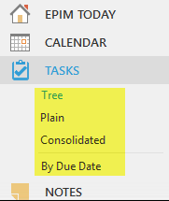

Arbre - montre la structure hiérarchique des tâches.
Consolidated - combine les tâches de toutes les listes tout en préservant leur structure hiérarchique.
Plain - montre la liste simple des tâches sans structure hiérarchique.

Par échéance - peut être appliqué aux trois vues. Affiche les tâches dans les sections en fonction de leurs dates d'échéance: En retard, Sans date de fin, Aujourd'hui, Demain, Cette semaine, etc. Chaque section peut être développée / réduite et la structure hiérarchique est préservée.
>>>> Raccourcis pour basculer entre les vues:
Ctrl + T - Arbre
Ctrl + D - Consolidé
Ctrl + E – Normal

Afficher la personnalisation
EssentialPIM Pro permet la personnalisation des colonnes et leur ordre dans la vue principale.
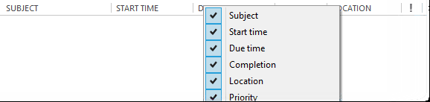
Cliquez avec le bouton droit sur une légende de colonne pour activer / désactiver les colonnes que vous souhaitez afficher / masquer.
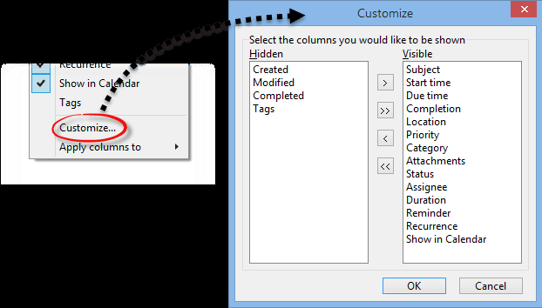

La sélection d'une option Personnaliser ouvre une boîte de dialogue dans laquelle vous pouvez définir les colonnes à afficher parmi toutes les colonnes disponibles.
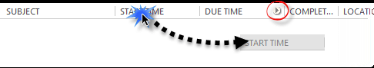

Si vous devez réorganiser l'ordre des colonnes, faites glisser les champs jusqu'à la position désirée en maintenant le bouton gauche de la souris enfoncé. Lorsque vous faites glisser une petite flèche, l'icône indique où la colonne est placée après avoir relâché le bouton de la souris.
EssentialPIM Pro se souvient des colonnes définies pour chaque onglet des tâches. Si vous devez copier les colonnes actuelles dans un autre onglet, cliquez avec le bouton droit sur la légende des colonnes et sélectionnez l'option Appliquer les colonnes au menu.
Tri et filtrage
Pour trier les tâches, cliquez sur l'un des noms de colonnes dans la vue principale. Pour trier par plusieurs champs, cliquez sur les noms des colonnes tout en maintenant le bouton Ctrl de votre clavier.
Pour rechercher des éléments spécifiques, utilisez le champ de recherche en haut à droite.
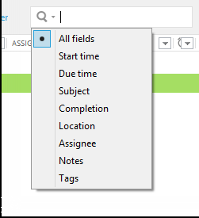

En cliquant sur l'icône de spyglass vous permettra de choisir des champs spécifiques à rechercher.
EssentialPIM propose un filtrage avancé des tâches avec la possibilité de configurer l'ensemble de champs personnalisé. Cliquez sur le bouton Filtre du panneau d'outils pour activer cette option pour chacune des colonnes de la tâche.
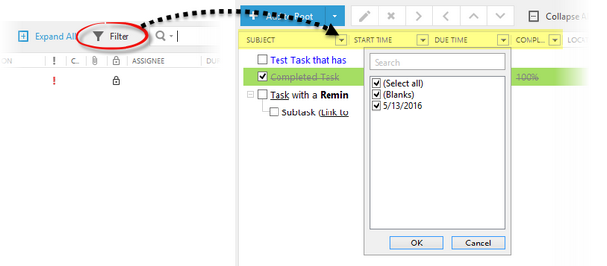

Chaque liste déroulante affiche toutes les valeurs possibles pour le champ donné. Vous pouvez sélectionner les valeurs nécessaires dans plusieurs colonnes pour un filtrage plus avancé.
>>>> Notez que toutes les méthodes de recherche et de filtrage ci-dessus peuvent être combinées les unes avec les autres.

Calcul de la durée
Pour voir la durée d'une ou plusieurs tâches, sélectionnez les éléments dans la vue principale et vérifiez la barre d'état en bas.
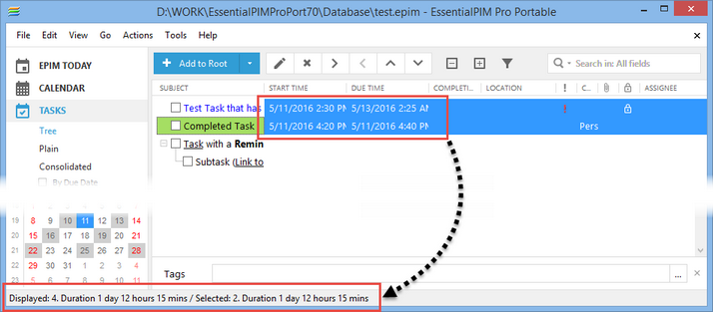

Si la barre d'état n'est pas visible, activez-la sous Affichage -> Barre d'état.

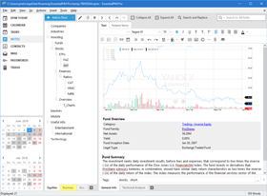 | Notes offre des outils d'édition de texte classiques et peut être organisée dans une structure hiérarchique, les divisant en arbres séparés et même en faisant des notes collantes sur le bureau :  Ajout d'une note  La façon la plus simple d'ajouter une nouvelle note est de cliquer sur le bouton Ajouter à la racine de la barre d'outils. Cela ajoute une note à la racine d'un arbre actif.  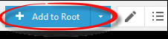  .  Si vous avez besoin de créer une note fille ou soeur, cliquez sur le bouton fléché à côté de Ajouter à la racine et sélectionnez Ajouter comme enfant ou Ajouter comme frère ou sœur.Arbres de notes  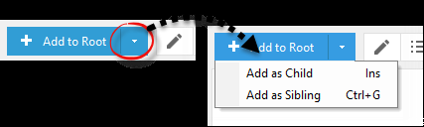  Cela ouvre la fenêtre de dialogue Note Info.  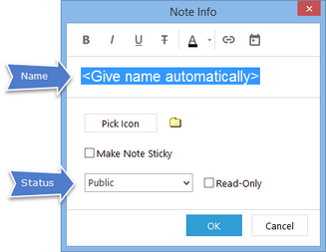  Nom - entrez le nom de la note ou utilisez l'option par défaut <Donner un nom automatiquement>. Dans ce cas, EssentialPIM utilisera la première phrase de votre note comme nom.  Icône de sélection - choisissez une icône pour la note.  Statut - permet de définir la note privée ou publique. Cela peut également être utilisé dans EssentialPIM Pro Business pour affecter des enregistrements à des utilisateurs spécifiques. Plus de détails ici :  Affectation d'éléments  La partie centrale du travail d'équipe est l'échange de données efficace entre les membres de l'équipe. Avec EssentialPIM Pro Business, chaque utilisateur (selon ses droits) peut créer des enregistrements publics ou privés ou attribuer des enregistrements à des utilisateurs particuliers.  La liste déroulante d'état est responsable de l'attribution des statuts d'enregistrements. Il est disponible pour chaque élément EssentialPIM.  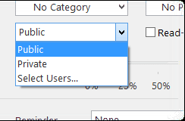  Le statut public rend l'enregistrement accessible à tous les utilisateurs (si cela ne contredit pas les droits d'autres utilisateurs)Le statut privé ne fait que l'enregistrement de l'utilisation privée du créateur.  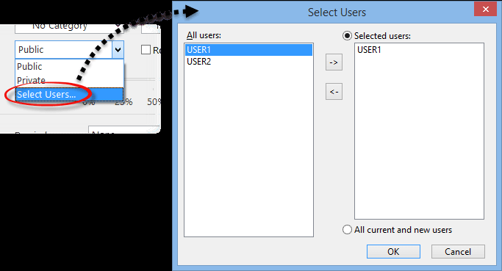  Utilisateurs sélectionnés - liste des utilisateurs auxquels l'élément sera disponible.  Tous les utilisateurs actuels et nouveaux - rend l'article disponible pour tout le monde.  >>>> Notez que les droits d'administrateur remplacent toutes les restrictions et que l'administrateur de base de données peut accéder à tous les enregistrements d'utilisateurs. Exception est pour tous les utilisateurs, sauf dans le module de messagerie. Le courrier est accessible uniquement par le propriétaire du compte.  Lecture seule - empêche d'éditer la note.  Note Sticky - rend une note collante, en d'autres termes crée sa copie sur le bureau. Trouvez plus ici :  La fonctionnalité de pense-bête est utile lorsque vous avez besoin d'avoir des informations ou un rappel devant vous sur le bureau. Toute note du module Notes peut être rendue collante et apparaître sur le bureau sous la forme d'une jolie référence colorée.  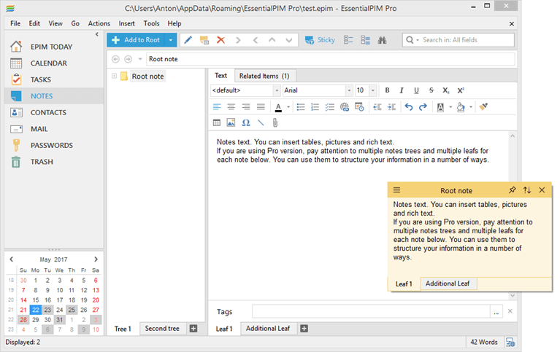  Les notes collantes sont en corrélation avec les notes créées dans EssentialPIM. Toutes les modifications apportées à la note sont reflétées dans la note associée et vice versa. Pour créer un pense-bête, activez l'option Sticky en faisant un clic droit sur le nom d'une note ou en appuyant sur le bouton Sticky du panneau d'outils :  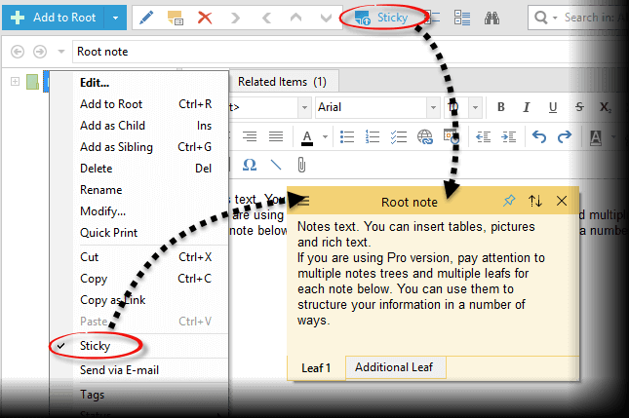  Vous pouvez également activer l'option Sticky lors de la création d'une nouvelle note ou cliquer sur Actions -> Sticky.  Travailler avec des notes autocollantes  Sticky note permet d'écrire des notes simples et de les avoir toujours devant vous sur le bbureau. Une note autocollante peut être déplacée vers n'importe quel emplacement de votre bureau et s'ouvre / se ferme avec le programme principal (EssentialPIM). Il y a un petit panneau d'outils en haut de chaque note avec des outils de gestion.  NotesStickyPanel  Description des icônes (de gauche à droite):  Paramètres - définit la transparence et la couleur de la note autocollante  Restez sur le dessus - épingle la note pour qu'elle reste toujours au premier plan, devant tous les autres programmes ou fenêtres  Rouler vers le haut / bas - minimiser ou étendre le pense-bête  Masquer - supprime le pense-bête du bureau, la note reste dans EssentialPIM  Paramètres Les paramètres de notes collantes sont accessibles via outils>options>notes perso :  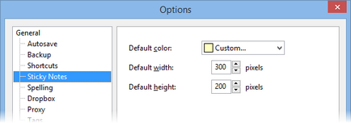  La barre d'outils en haut de la page prend en charge le formatage de base du nom d'une note.  Cliquez sur le bouton OK pour ajouter la note à l'arborescence active.  Ctrl + R - raccourci pour ajouter une nouvelle note.  Maj + Ctrl + N - raccourci global pour créer une note (cela fonctionne même lorsque EssentialPIM s'exécute en arrière-plan).  Une nouvelle note peut également être ajoutée sous Fichier -> Nouveau -> Note.  Arbres de notes  EssentialPIM Pro stocke des notes dans des onglets appelés arbres. Par défaut, toutes les nouvelles notes sont créées dans l'onglet Arborescence 1. Si vous avez besoin d'ajouter un nouvel arbre ou d'en modifier un, cliquez avec le bouton droit de la souris sur un arbre et sélectionnez l'option appropriée.  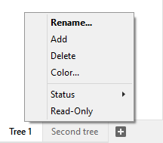  Renommer - permet de renommer l'arborescence actuelle.  Ajouter - crée un nouvel arbre.  Supprimer - supprime l'arborescence actuelle avec toutes ses notes.  Couleur - permet de changer la couleur de l'onglet.  Statut - permet de définir l'onglet privé ou public. Cela peut également être utilisé dans EssentialPIM Pro Business pour affecter des enregistrements à des utilisateurs spécifiques. Reportez-vous à la rubrique *Affectation des éléments pour plus de détails.  *Affectation d'éléments  La partie centrale du travail d'équipe est l'échange de données efficace entre les membres de l'équipe. Avec EssentialPIM Pro Business, chaque utilisateur (selon ses droits) peut créer des enregistrements publics ou privés ou attribuer des enregistrements à des utilisateurs particuliers.  La liste déroulante d'état est responsable de l'attribution des statuts d'enregistrements. Il est disponible pour chaque élément EssentialPIM.  Le statut public rend l'enregistrement accessible à tous les utilisateurs (si cela ne contredit pas les droits d'autres utilisateurs).Le statut privé ne fait que l'enregistrement de l'utilisation privée du créateur.  Utilisateurs sélectionnés - liste des utilisateurs auxquels l'élément sera disponible.  Tous les utilisateurs actuels et nouveaux - rend l'article disponible pour tout le monde.  **Info  Notez que les droits d'administrateur remplacent toutes les restrictions et que l'administrateur de base de données peut accéder à tous les enregistrements d'utilisateurs. Exception est pour tous les utilisateurs, sauf dans le module de messagerie. Le courrier est accessible uniquement par le propriétaire du compte.  Lecture seule: lorsqu'elle est activée, toutes les notes de l'arbre deviennent en lecture seule.L'ordre des onglets cabine peut être modifié par glisser-déposer.  Un nouvel arbre peut également être créé sous Actions -> Nouvel arbre.  Gestion des notes  Les notes peuvent être organisées en structures hiérarchiques. Création de notes enfant ou frère a été décrite précédemment, mais vous pouvez également modifier la structure des notes existantes. Le moyen le plus rapide est de glisser et déposer une note à l'endroit désiré.  Vous pouvez également déplacer des notes dans l'arborescence en utilisant les boutons correspondants de la barre d'outils.  Les touches fléchées déplacent les notes sélectionnées dans l'arborescence.  Les boutons Réduire tout et Développer tout (ou «-» et «+») permettent de développer ou de réduire l'arborescence des notes en un seul clic.  >>Si une note contient des éléments enfants, ils seront déplacés avec elle pour préserver la structure.  >>Des notes séparées ainsi que des ensembles de notes structurés peuvent être déplacés entre les arbres en utilisant le glisser-déposer. Sélectionnez une note et faites-la glisser sur le nom de l'onglet cible, une fois l'onglet actif, déplacez la note dans la position souhaitée. Les notes peuvent également être déplacées à l'aide de la fonction Couper et coller standard.  --> Ins - crée une note enfant à la note sélectionnée.  Ctrl + G - crée une nouvelle note sur le niveau actuel.  Navigation dans la liste des notes  Le module Notes représente un volet de navigation.  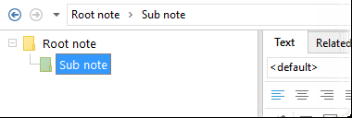  Ce panneau affiche un chemin de note sélectionné. En cliquant sur n'importe quel nom de note dans le nom du chemin, vous basculez vers une note correspondante. Les boutons fléchés permettent de basculer entre les dernières notes utilisées.  Créer un événement à partir d'une note  Il est possible de créer un rendez-vous ou une tâche directement à partir du contenu de la note. Sélectionnez un fragment de texte, faites un clic droit sur la sélection et choisissez Créer -> Rendez-vous / Tâche.  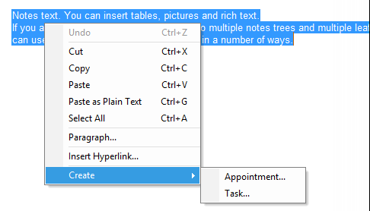  Cela ouvre la boîte de dialogue de modification des rendez-vous / tâches. Le champ Notes sera rempli avec le fragment de texte sélectionné. Un nouvel événement sera créé en utilisant le modèle par défaut. Si vous créez une tâche, elle sera ajoutée à la racine de la dernière liste active  Modifier une note  EssentialPIM Pro propose un ensemble classique d'outils d'édition de texte situés dans la barre d'outils.  Chaque note contient un ou plusieurs onglets ou feuilles. Les feuilles sont affichées sous la forme d'onglets au bas d'une note. Feuille 1 est la valeur par défaut et est toujours créée avec une nouvelle note. Vous pouvez modifier ou ajouter une nouvelle feuille en cliquant dessus avec le bouton droit de la souris.  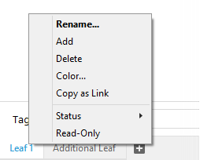  Renommer - renommer la feuille courante.  Ajouter - crée une nouvelle feuille.  Supprimer - supprime la feuille courante avec son contenu.  Couleur - permet de changer la couleur de la feuille.  Statut - permet de définir la feuille privée ou publique. Cela peut également être utilisé dans EssentialPIM Pro Business pour affecter des enregistrements à des utilisateurs spécifiques. Reportez-vous à la section Affectation des éléments pour plus de détails.  Lecture seule: permet d'empêcher l'édition du contenu de la feuille.  L'ordre des feuilles peut être changé en utilisant le glisser-déposer.  Chaque note peut contenir des pièces jointes. Appuyez sur le bouton Pièces jointes de la barre d'outils pour ajouter une pièce jointe.  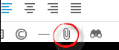  Trouvez plus de détails sur la façon de travailler avec les pièces jointes ici : Travailler avec des pièces jointes :  EssentialPIM Pro peut stocker des liens vers tous les fichiers ou fichiers eux-mêmes dans sa base de données. Chaque élément, qu'il s'agisse d'un rendez-vous, d'une note, d'une tâche, d'un mot de passe ou d'un contact, peut stocker des fichiers ou des liens vers des fichiers. Les pièces jointes sont ajoutées à la partie Notes d'un enregistrement.  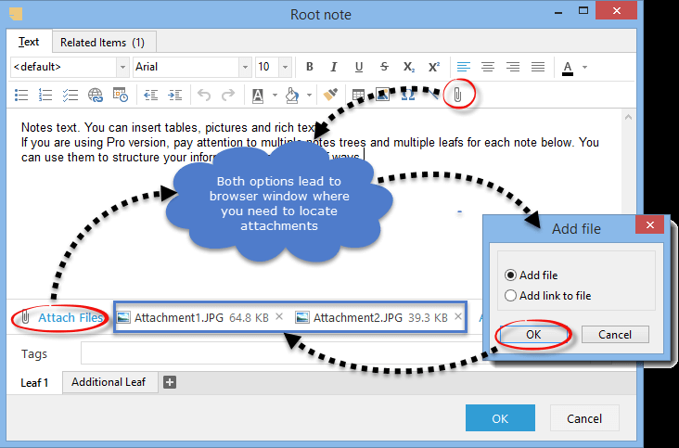  En choisissant l'option Ajouter un lien au fichier, vous ajoutez uniquement un lien au fichier dans la base de données.  Ajouter l'option de fichier ajoutera le fichier lui-même dans la base de données.  Affichage des pièces jointes Les pièces jointes peuvent être affichées en ligne en bas ou dans un onglet séparé.  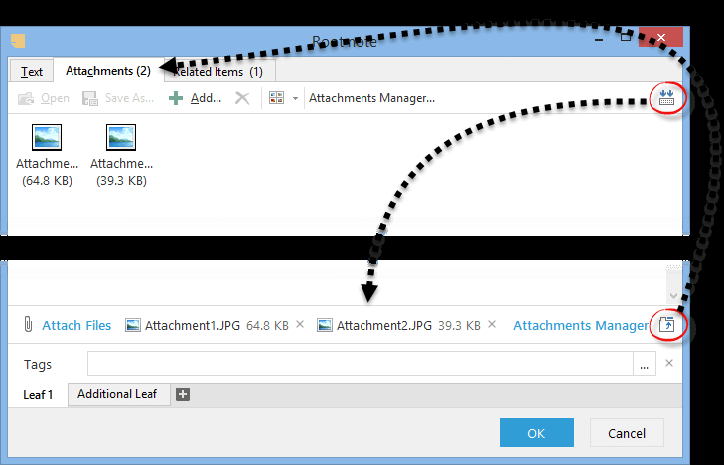  Les boutons du côté droit du panneau des pièces jointes vous permettent de basculer entre les deux modes. Un mode d'onglet séparé prend en charge les vues de pièces jointes telles que les icônes de table, liste, petites et grandes.  >> Vous pouvez déplacer des pièces jointes entre les fenêtres EssentialPIM en utilisant le glisser-déposer.  Gestionnaire des pièces jointes  Le gestionnaire des pièces jointes vous permet de travailler avec des éléments et des pièces jointes dans toute la base de données. C'est aussi un outil pratique pour contrôler la taille de votre base de données, offrant un moyen facile de supprimer les pièces jointes héritées. Il est disponible dans Outils -> Gestionnaire des pièces jointes ou en cliquant sur le bouton Gestionnaire des pièces jointes dans le champ Pièces jointes de tout élément.  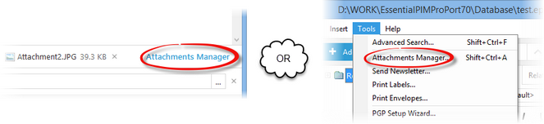  Le gestionnaire des pièces jointes comporte deux onglets:  1. Articles. L'onglet affiche tous les éléments contenant des pièces jointes. Vous pouvez rechercher un élément ici et gérer ses pièces jointes. Le volet de droite affiche la liste des pièces jointes pour l'élément sélectionné. Ici, vous pouvez ouvrir, supprimer, ajouter des pièces jointes ou les enregistrer sur un disque dur. Toutes les options mentionnées sont disponibles dans le menu contextuel.  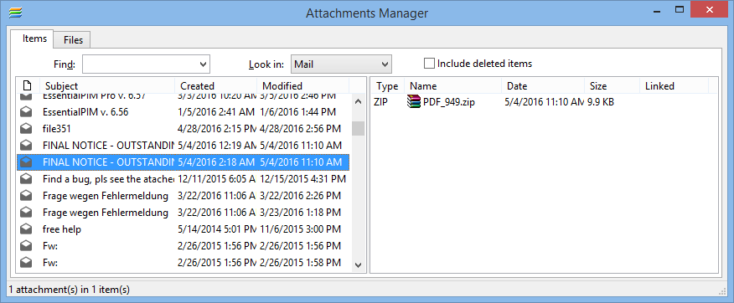  2. L'onglet Fichiers affiche les éléments par leurs pièces jointes. Le volet de gauche représente la liste de toutes les pièces jointes de la base de données. Le volet de droite affiche un élément auquel appartient la pièce jointe sélectionnée.  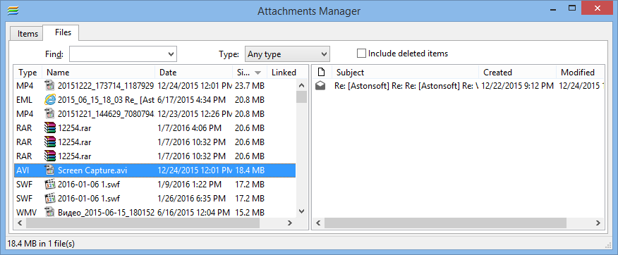  Notes autocollantes  La fonctionnalité de pense-bête est utile lorsque vous avez besoin d'avoir des informations ou un rappel devant vous sur le bureau. Toute note du module Notes peut être rendue collante et apparaître sur le bureau sous la forme d'une jolie référence colorée.  Les notes collantes sont en corrélation avec les notes créées dans EssentialPIM. Toutes les modifications apportées à la note sont reflétées dans la note associée et vice versa.  Pour créer un pense-bête, activez l'option Sticky en faisant un clic droit sur le nom d'une note ou en appuyant sur le bouton Sticky du panneau d'outils :  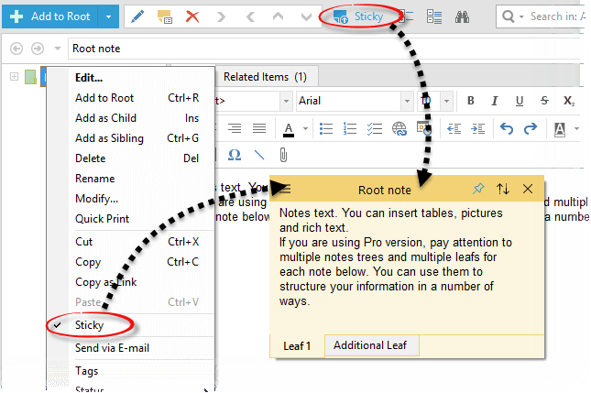  Vous pouvez également activer l'option Sticky lors de la création d'une nouvelle note ou cliquer sur Actions -> Sticky.  Travailler avec des notes autocollantes  Sticky note permet d'écrire des notes simples et de les avoir toujours devant vous sur le bureau. Une note autocollante peut être déplacée vers n'importe quel emplacement de votre bureau et s'ouvre / se ferme avec le programme principal (EssentialPIM). Il y a un petit panneau d'outils en haut de chaque note avec des outils de gestion.  NotesStickyPanel  Description des icônes (de gauche à droite):  Paramètres - définit la transparence et la couleur de la note autocollante  Restez sur le dessus - épingle la note pour qu'elle reste toujours au premier plan, devant tous les autres programmes ou fenêtres  Rouler vers le haut / bas - minimiser ou étendre le pense-bête  Masquer - supprime le pense-bête du bureau, la note reste dans EssentialPIM  Paramètres  Les paramètres de notes collantes sont accessibles via Outils -> Options -> Notes perso:
Contacts dispose de divers outils pour regrouper et éditer des enregistrements. Vous pouvez également créer des bulletins d'information et créer et imprimer des enveloppes et des étiquettes. Plus…

Travailler avec des contacts
La façon la plus simple d'ajouter un nouveau contact est de cliquer sur le bouton Ajouter un contact du panneau d'outils. Un nouveau contact peut également être créé sous Actions -> Nouveau contact

Vous pouvez également double-cliquer sur un espace vide dans le module Contacts pour ouvrir la fenêtre de dialogue Nouveau contact. Plus d'informations sur la boîte de dialogue se trouvent dans la rubrique Modification d'un contact.
>>>> Ins - raccourci pour ajouter un nouveau contact.
Maj + Ctrl + C - raccourci global pour créer un contact (cela fonctionne même lorsque EssentialPIM s'exécute en arrière-plan).
Un nouveau contact peut également être ajouté sous Fichier -> Nouveau -> Contact.
Ajout d'un groupe
Les groupes sont utilisés pour mieux organiser les contacts et les parcourir plus facilement.
Pour ajouter un nouveau groupe, cliquez sur le bouton fléché à côté de Ajouter un contact dans la barre d'outils ou accédez à Actions -> Nouveau groupe.
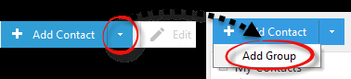

Cela ouvre une fenêtre de dialogue Nouveau groupe où vous pouvez entrer le nom du groupe, sa description et ajouter des membres à partir de la liste des contacts. Plus de détails sur l'édition de groupes peuvent être trouvés ici.
Les groupes peuvent être organisés hiérarchiquement, utilisez la fonction glisser-déplacer pour cela.
>>>> Ctrl + G - raccourci pour créer un nouveau groupe.
Gestion des contacts
Pour ajouter un contact à un groupe, faites-le glisser vers le nom du groupe et déposez-le (relâchez le bouton gauche de la souris). Un seul contact peut appartenir à plusieurs groupes. Si vous devez supprimer un contact du groupe ou modifier son apparence dans d'autres groupes, ouvrez-le et modifiez le champ Adhésion. Ce champ répertorie tous les groupes auxquels un contact appartient. Appuyez sur le bouton avec les trois points à la fin du champ.
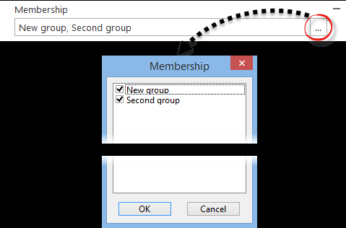

Cela ouvrira la fenêtre de dialogue d'adhésion où vous pouvez rapidement modifier l'appartenance du contact.
>>>> Notez que les groupes sont comme des étiquettes et que si un contact appartient à plus d'un groupe, il y a toujours un contact dans la base de données.

Afficher la personnalisation
EssentialPIM Pro permet la personnalisation des colonnes et leur ordre dans la vue principale.
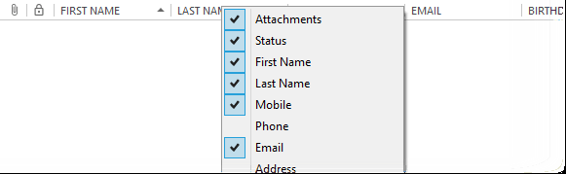

Cliquez avec le bouton droit sur une légende de colonne pour activer / désactiver les colonnes que vous voulez afficher / masquer
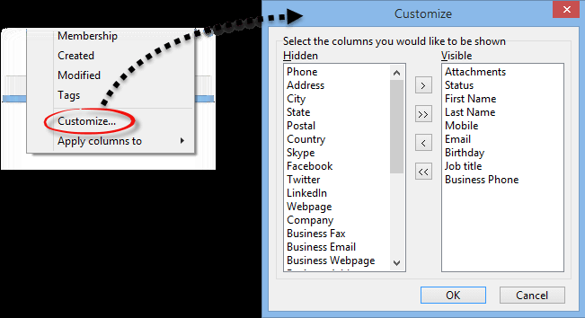

La sélection d'une option Personnaliser ouvre une boîte de dialogue dans laquelle vous pouvez définir les colonnes à afficher parmi toutes les colonnes disponibles.
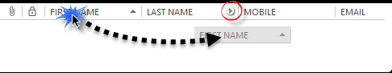

Si vous devez réorganiser l'ordre des colonnes, faites glisser les champs jusqu'à la position désirée en maintenant le bouton gauche de la souris enfoncé. Lorsque vous faites glisser une petite flèche, l'icône indique où la colonne est placée après avoir relâché le bouton de la souris.
EssentialPIM Pro se souvient des colonnes définies pour chaque groupe dans les contacts. Si vous devez copier les colonnes actuelles dans un autre groupe de contacts, cliquez avec le bouton droit de la souris sur la légende des colonnes et sélectionnez l'option Appliquer les colonnes au menu.

Recherche, tri et filtrage des contacts
Pour rechercher des contacts spécifiques, utilisez le champ de recherche en haut à droite.
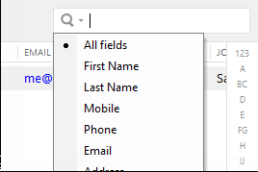

En cliquant sur l'icône du spyglass, vous pourrez choisir les champs spécifiques à rechercher. Si vous devez effectuer des recherches plus complexes, utilisez la fonction de recherche avancée.
Pour trier les contacts, cliquez sur l'un des noms de colonne. Pour trier par plusieurs champs, cliquez sur les noms des colonnes tout en maintenant le bouton Ctrl de votre clavier.
La barre des lettres sur le côté droit de la liste de contacts vous permet de sauter rapidement aux contacts commençant par la lettre sélectionnée.
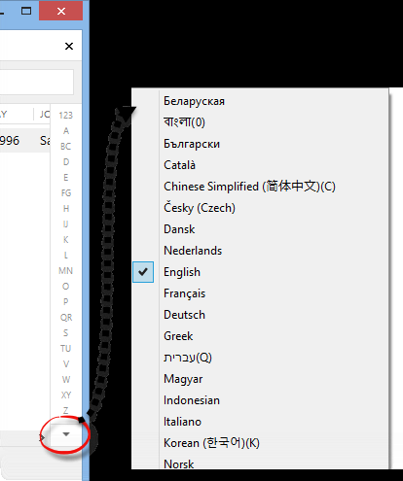

La barre de lettres peut afficher des lettres de plusieurs alphabets. Cliquez sur le bouton en bas du panneau et choisissez la langue désirée.
>>>> La barre de lettres peut être masquée sous Affichage -> Barre de lettres.
EssentialPIM Pro offre un filtrage avancé des contacts avec la possibilité de configurer l'ensemble de champs personnalisé. Cliquez sur le bouton Filtre dans la barre d'outils pour activer cette option pour chaque colonne de contacts.
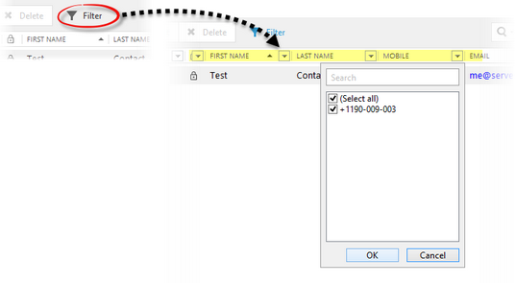

Chaque liste déroulante affiche toutes les valeurs possibles pour le champ donné. Vous pouvez choisir les valeurs nécessaires dans plusieurs colonnes pour un filtrage plus avancé.
>>>> Toutes les méthodes de recherche et de filtrage ci-dessus peuvent être combinées et peuvent se compléter.

Modifier un contact
Vous pouvez modifier les contacts directement depuis la vue principale en cliquant un seul clic sur le champ. Les champs affichés peuvent être facilement ajustés en cliquant avec le bouton droit sur l'un des noms de colonne pour afficher la liste des champs.
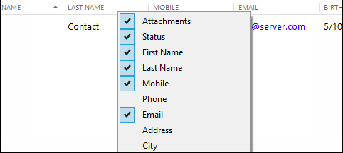

Pour modifier l'ordre des champs, faites-les glisser et déposez-les dans les positions souhaitées.
>>>> EssentialPIM Pro mémorise l'ordre des champs pour chacun des groupes de contacts.
Points de contact
Pour accéder à tous les champs de contacts, ouvrez la boîte de dialogue Contact Info. Double-cliquez sur le contact ou sélectionnez-le et cliquez sur le bouton Modifier dans la barre d'outils.
Il existe deux principales vues de contact. Un show contacte les champs dans les groupes catégorisés et peut être trouvé sous l'onglet Contact. La deuxième vue est plus compacte et répertorie tous les champs d'une même table, elle se trouve sous l'onglet Tous les champs. La vue d'ensemble des onglets se trouve ci-dessous.
Onglet Contacts (par défaut):
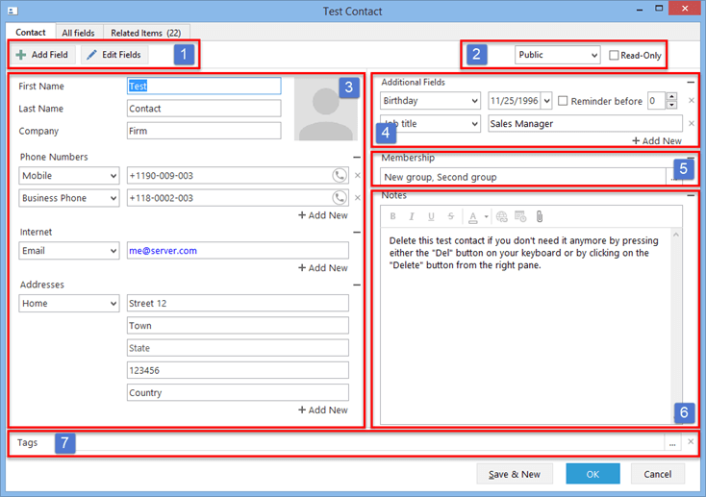

1. Outils de gestion de champ, vous permettent de modifier la disposition des champs de tous les contacts.
2. Outils d'accès aux éléments, vous permettent de marquer les éléments en lecture seule et de modifier leur statut. Ces options affectent différents types d'aspects d'accès dans le programme comme la synchronisation, la protection par mot de passe. Le statut est également utilisé dans EssentialPIM Pro Business pour affecter des éléments à d'autres utilisateurs. Veuillez vous reporter à la rubrique Affectation des éléments pour plus de détails.
3. La zone d'information principale, il contraint le nom, l'image et toutes sortes d'informations de contact.
4. Champs supplémentaires pouvant contenir différents types de données, tels que les anniversaires ou tout autre champ personnalisé.
5. L'appartenance montre les groupes auxquels appartient le contact. En savoir plus sur ce domaine ici.
6. La zone Notes représente un éditeur de texte simple, vous pouvez y ajouter des notes et des pièces jointes.
7. Ici, vous pouvez ajouter des tags. En savoir plus sur l'utilisation des tags ici :
Tous les champs onglet :
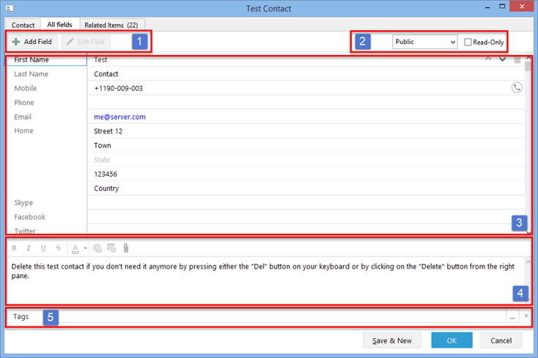

1. Outils de gestion de champ, vous permettent de modifier la disposition des champs de tous les contacts.
2. Outils d'accès aux éléments, vous permettent de marquer les éléments en lecture seule et de modifier leur statut. Ces options affectent différents types d'aspects d'accès dans le programme comme la synchronisation, la protection par mot de passe. Le statut est également utilisé dans EssentialPIM Pro Business pour affecter des éléments à d'autres utilisateurs. Veuillez vous reporter à la rubrique Affectation des éléments pour plus de détails.
3. Zone d'informations de contact, composée de tous les champs, y compris ceux par défaut tels que le nom, le téléphone, l'adresse, etc., ainsi que les champs personnalisés et le champ d'adhésion.
4. La zone Notes représente un éditeur de texte simple, vous pouvez y ajouter des notes et des pièces jointes.
5. Ici, vous pouvez ajouter des tags. En savoir plus sur l'utilisation des tags ici.
Tous les champs de contact sont également affichés au bas de la vue principale.

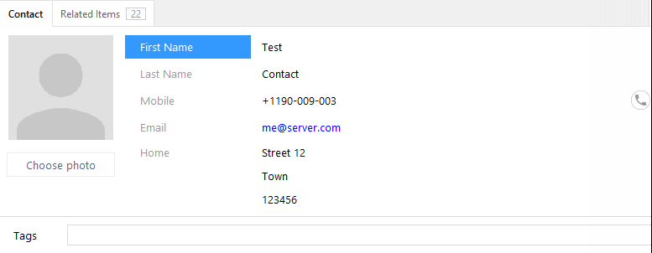

Contacts - représente les données résumées d'un contact et vous permet également de modifier les données.
Articles connexes - montre les articles qui ont des liens vers le contact actuel et tous les courriels envoyés à partir / vers les adresses électroniques mentionnées dans les détails de contact.
Les champs personnalisés
La plupart des champs de contact peuvent être édités. Pour modifier un champ existant ou ajouter un nouveau champ, ouvrez n'importe quel contact et utilisez les boutons en haut de la fenêtre de dialogue ou appuyez sur Ajouter Nouveau dans la section nécessaire de la boîte de dialogue pour ajouter un nouveau champ.
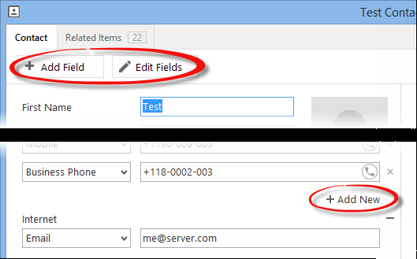

Ajouter un champ - crée un nouveau champ personnalisé dans lequel vous pouvez choisir le type de champ.
Ajouter nouveau - ajoute un champ du même type que les autres champs de la section.
Modifier le champ - permet de modifier n'importe quel champ existant.
Les champs de contact peuvent contenir différents types de données telles que le texte, la date et l'heure, la liste déroulante et d'autres. Vous pouvez choisir le type de données pour un champ lors de la création d'un nouveau champ ou de l'édition d'un champ existant.
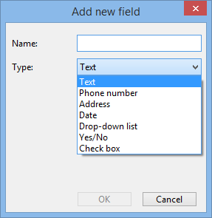

Texte - contient des données textuelles ou numériques.
Numéro de téléphone - stocke les numéros de téléphone et peut être utilisé pour la numérotation.
Adresse - stocke les adresses.
Date - stocke les dates que vous pouvez utiliser dans le calendrier pour créer des événements annuels comme les anniversaires, les jours fériés, les anniversaires, etc.
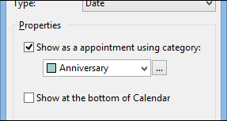

Afficher comme rendez-vous en utilisant la catégorie - crée automatiquement un événement dans le calendrier. Vous pouvez attribuer une certaine catégorie pour un événement.
Afficher au bas de l'agenda - ajoute une notification au bas du calendrier, trois jours avant l'événement.
Liste déroulante - contient la liste des éléments disponibles dans la liste déroulante.

Les boutons Ajouter et Supprimer vous permettent de créer de nouvelles valeurs. Les boutons Haut et Bas vous permettent d'ajuster leur ordre.
Oui / Non - crée une liste déroulante contenant des valeurs booléennes telles que yes / no, false / true, etc.

Format choisissez une paire de valeurs prédéfinies ou ajoutez la vôtre en cliquant sur le bouton avec des points d'arbre.
Case à cocher: une case à cocher simple pouvant être activée ou désactivée.
Notez que les modifications apportées aux champs s'appliquent à tous les contacts de la base de données.
>>>> Les champs Prénom, Second prénom et Adhésion ne peuvent pas être supprimés car ils sont des champs principaux utilisés dans les synchronisations, mais vous pouvez renommer les champs Prénom et Second prénom. Le champ d'adhésion n'est pas modifiable.

Modifier un groupe
Les groupes de contacts peuvent stocker diverses données supplémentaires. Les champs Groupes
sont accessibles via laboîte de dialogue Groupe ouverte, où vous pouvez ajouter des détails sur le groupe et modifier les membres du groupe. Les données sont divisées en plusieurs onglets pour votre commodité.
Onglet Informations du groupe
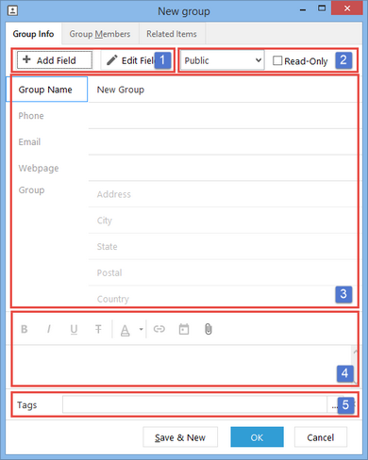

1. Outils de gestion de champs, permettent d'éditer la disposition des champs de tous les groupes.
2. Enregistrer les outils d'accès, permettre de faire un groupe en lecture seule et changer son statut. Ces options affectent différents types d'accès dans le programme comme la synchronisation et la protection par mot de passe. Le statut est également utilisé dans EssentialPIM Pro Business pour affecter des éléments à d'autres utilisateurs. Veuillez vous reporter à la rubrique Affectation des éléments pour plus de détails.
3. Zone d'informations du groupe, contient des informations générales et des champs personnalisés supplémentaires.
4. La zone Notes
représente un éditeur de texte simple, où vous pouvez ajouter des notes et joindre des fichiers.
5. Ici, vous pouvez ajouter des tags. En savoir plus sur l'utilisation des tags ici.

L'onglet Membres du groupe permet d'ajuster l'appartenance au groupe.
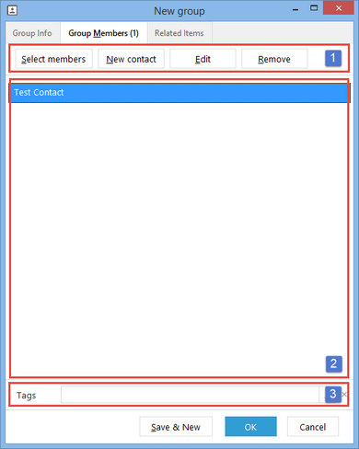

1. Outils d'édition des membres: vous pouvez ajouter ou supprimer des membres dans un groupe à l'aide de la liste de contacts existante, créer directement de nouveaux contacts ou modifier des contacts existants.
2. Liste des membres. Double-cliquez sur un contact pour ouvrir sa boîte de dialogue d'informations.
3. Ici vous pouvez ajouter des tags. En savoir plus sur l'utilisation des tags ic

MAILS

Créer un compte

EssentialPIM Pro offre un module de courrier à grande échelle avec des fonctionnalités classiques comme la prise en charge des protocoles IMAP et POP3, des règles de messages et des comptes de messagerie illimités, le cryptage PGP et bien d'autres. L'intégration avec le module Contacts facilite l'envoi de messages et de bulletins d'information.

Ajout d'un compte de messagerie

Avant de commencer à travailler avec le courrier, vous devez créer au moins un compte de messagerie. Il y a plusieurs moyens de le faire. Un compte de messagerie peut être ajouté sous Fichier -> Nouveau -> Compte de messagerie ou dans le module Courrier sous Outils -> Paramètres du compte -> Ajouter. Dans les deux cas, un assistant démarre pour vous guider tout au long du processus.

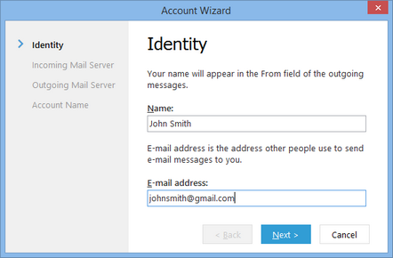

Les champs de nom et d'adresse e-mail que vous remplissez au cours de cette étape seront visibles par un destinataire dans le champ De du courrier entrant. Cliquez sur le bouton Suivant.

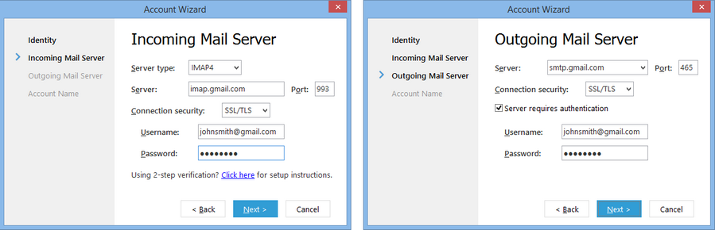
Entrez les paramètres pour les serveurs de messagerie entrants et sortants. EssentialPIM prend en charge les types de serveur IMAP4 et POP3 pour le courrier entrant. Si vous ne savez pas quel type choisir, veuillez vous référer à votre fournisseur de messagerie. Les paramètres du serveur sont généralement couverts dans la section questions fréquemment posées (FAQ).

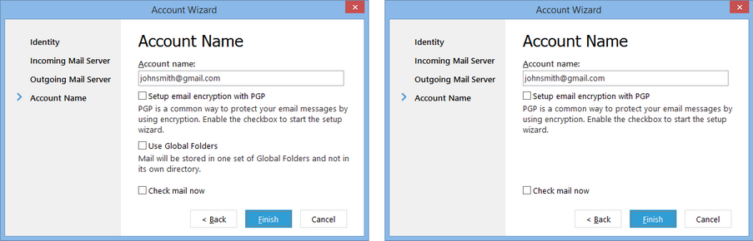
Si vous créez un compte POP3, la dernière étape propose d'utiliser la fonctionnalité Dossiers globaux (image de gauche). Dans ce cas, tous les comptes de messagerie partagent l'ensemble commun de dossiers. Cette fonctionnalité n'est pas disponible pour les comptes IMAP4 (image de droite).

Info
Notez que le type de compte (POP3 ou IMAP4) ne peut être défini qu'une fois, lors de la création d'un nouveau compte. Il n'est pas possible de changer le type d'un compte existant.

Info
La fonctionnalité Dossiers globaux peut être activée lors de la création d'un nouveau compte uniquement. Il n'est pas possible de l'activer ou de le désactiver pour les comptes existants.

>>>> Les paramètres du compte de messagerie peuvent toujours être consultés et modifiés dans Outils -> Paramètres du compte -> Modifier

Travailler avec le MAIL

Une fois les comptes de messagerie créés, vous pouvez commencer à utiliser le courrier.
Réception de courrier
Le moyen le plus simple de commencer à recevoir du courrier est de cliquer sur le bouton Envoyer / Recevoir de la barre d'outils. Si vous avez besoin de recevoir du courrier d'un compte particulier uniquement, accédez à Outils -> Recevoir et sélectionnez celui que vous souhaitez.
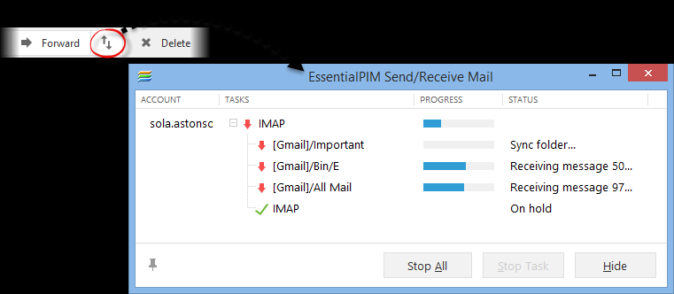

Si quelque chose se passe mal pendant le processus, un message d'erreur apparaîtra dans la fenêtre de dialogue.

Si vous devez arrêter les processus d'envoi / réception, cliquez sur le bouton Arrêter tout ou sélectionnez un seul compte et cliquez sur le bouton Arrêter la tâche.

Si vous ne disposez pas d'une connexion Internet pour le moment ou si vous ne voulez pas que EssentialPIM vérifie automatiquement la présence de nouveaux messages, activez le mode hors connexion. Pour ce faire, cliquez sur Fichier -> Travailler hors connexion. Vous pouvez également cliquer sur l'icône du mode hors connexion située dans le coin inférieur droit de la fenêtre du programme.

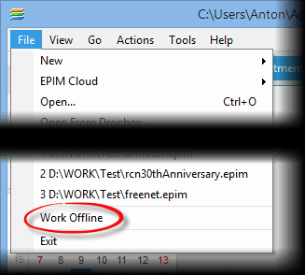

Ctrl + Alt + A - envoyer et recevoir tout le courrier.
Ctrl + Alt + R - recevoir tout le courrier.

Créer et envoyer du courrier

- Pour créer un nouveau message, cliquez sur le bouton Nouveau message dans la barre d'outils ou accédez à Actions -> Nouveau message.
- Pour répondre à un message, cliquez sur Répondre ou Répondre à tous. Lorsque Reply All est utilisé, chaque destinataire sera mentionné dans le champ Cc (copie carbone).
- Pour transférer un message à une autre personne, cliquez sur le bouton Suivant.

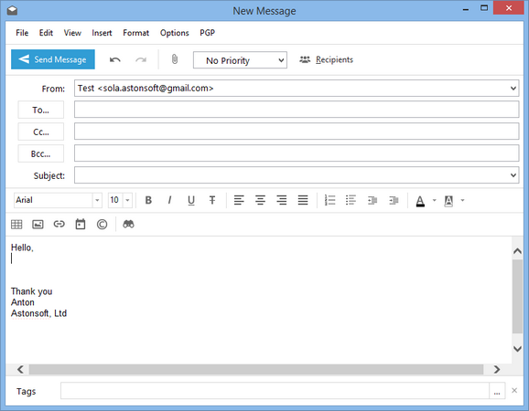

Vous pouvez envoyer du courrier au format RTF (Rich Text Format), en (HTML) ou en texte brut. Pour basculer entre les formats, cliquez sur le menu Format.

Le champ inclut toutes les identités de tous les comptes de messagerie. Le changement de l'expéditeur changera automatiquement la signature associée dans le message.
Cliquez sur les boutons To, Cc et Bcc pour une boîte de dialogue pour sélectionner les destinataires.

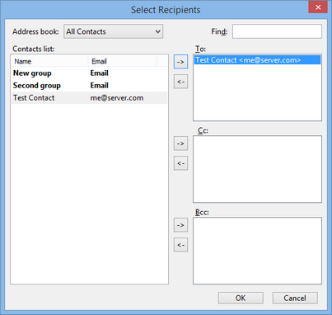

La partie gauche de la fenêtre affiche la liste de tous les contacts de votre base de données. Les flèches au milieu vous permettent d'ajouter des contacts sélectionnés dans différents champs (To, Cc, Bcc) d'un message électronique. Pour filtrer les contacts, utilisez la liste déroulante Carnet d'adresses (permet de filtrer par groupes de contacts) ou Rechercher.

Une fois le message prêt, vous pouvez l'envoyer immédiatement en cliquant sur le bouton Envoyer un message. Pour l'enregistrer en tant que brouillon, cliquez sur Fichier -> Enregistrer sous -> Brouillons ou fermez simplement la fenêtre (EssentialPIM vous demandera s'il faut l'enregistrer pour une utilisation ultérieure). Les messages seront enregistrés dans le dossier Brouillons.

Modèles et réponses conservées

Tout message peut être enregistré en tant que modèle sous Fichier -> Enregistrer sous -> Modèle. Les modèles seront enregistrés dans un dossier spécial Modèles.

Vous pouvez également enregistrer les phrases fréquemment utilisées comme des réponses prédéfinies et les insérer dans des messages électroniques à tout moment. Ouvrez une nouvelle fenêtre de messagerie et cliquez sur Insérer -> Réponse conservée -> Gérer.

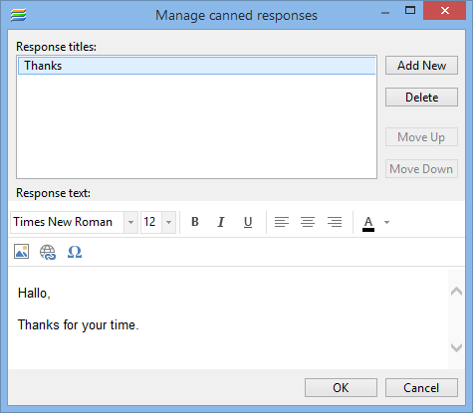

Cette fenêtre de dialogue vous permet d'ajouter et de modifier vos réponses en attente. Toutes les réponses conservées à partir de cette fenêtre de dialogue peuvent être insérées dans de nouveaux messages en cliquant sur Insérer -> Réponses conservées.

>>>> Vous pouvez ajouter une demande de réception de lecture à un message sous Options -> Lire la demande de réception.

>>>> Ctrl + M - envoyer un message.
Ctrl + S - sauvegarde dans Brouillons.

Paramètres de messagerie

Les paramètres de courrier courants sont disponibles sous Outils -> Options -> Courrier.

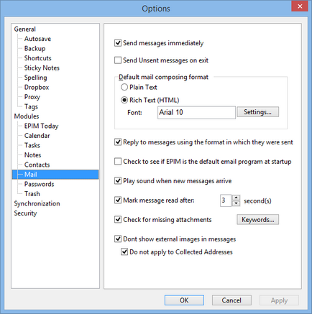

Envoyer des messages immédiatement - lorsqu'il est activé, cliquer sur le bouton Envoyer un message envoie le message immédiatement. Lorsqu'il est désactivé, le message est envoyé dans le dossier Boîte d'envoi où il reste jusqu'à ce que vous l'envoyiez plus tard manuellement.
Envoyer des messages non envoyés à la sortie - envoie tous les messages de la boîte d'envoi lors de la fermeture de EssentialPIM. Cette fonctionnalité est utile si l'option "Envoyer des messages immédiatement" est désactivée.
Vérifiez si EPIM est le programme de messagerie par défaut au démarrage - activez-le si vous souhaitez que EssentialPIM soit le client de messagerie par défaut du système.
Vérifier les pièces jointes manquantes - vous rappelle d'ajouter une pièce jointe en cliquant sur le bouton Envoyer un message si un mot-clé est mentionné dans le texte du message. Appuyez sur le bouton Mots-clés pour modifier la liste des mots-clés.

Info
Notez que la version portable de EssentialPIM ne peut pas être définie en tant que client par défaut dans le système.

Vues, trier, filtrer, rechercher

Vues du courrier

Il existe trois vues de messages électroniques dans le programme: Classique (horizontal), Vertical et Large (en variante du classique).
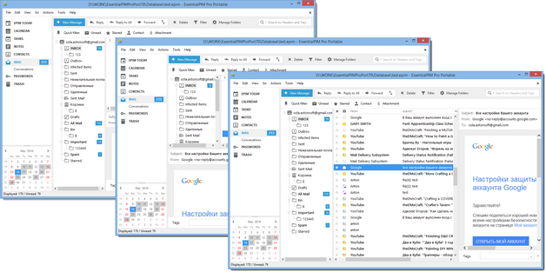
Vous pouvez modifier une vue dans le menu Affichage -> Mise en page.

Les messages dans n'importe quelle vue peuvent être regroupés par conversations. Pour activer cette option. cliquez sur le bouton Conversation dans le volet Vues ou sous Affichage -> Conversations.
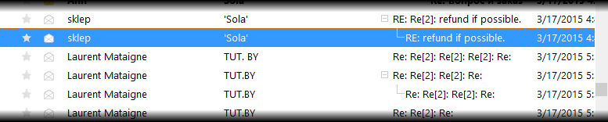

Afficher la personnalisation

EssentialPIM Pro permet la personnalisation des colonnes et leur ordre dans la vue principale.

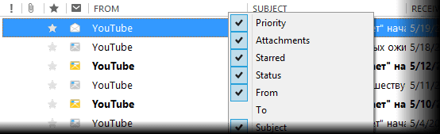

Cliquez avec le bouton droit sur une légende de colonne pour activer / désactiver les colonnes que vous souhaitez afficher / masquer.

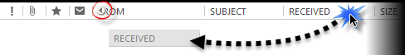

Si vous devez réorganiser l'ordre des colonnes, faites glisser les champs jusqu'à la position désirée en maintenant le bouton gauche de la souris enfoncé. Lorsque vous faites glisser une petite flèche, l'icône indique où la colonne est placée après avoir relâché le bouton de la souris.

Si vous devez copier le jeu de colonnes actuel d'un dossier actif vers un autre, cliquez avec le bouton droit sur la légende des colonnes et sélectionnez l'option Appliquer les colonnes au menu.

Tri et filtrage

Pour trier les messages, cliquez sur l'un des noms de colonne dans la liste de courrier. Pour trier par plusieurs champs, cliquez sur les noms des colonnes en maintenant le bouton Ctrl de votre clavier.

Pour rechercher des mails spécifiques, utilisez le champ de recherche en haut à droite.

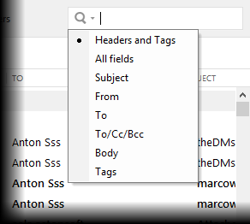

En cliquant sur l'icône de la lunette, vous pourrez choisir les champs spécifiques à rechercher.
EssentialPIM Pro offre un filtrage avancé. Cliquez sur le bouton Filtre dans la barre d'outils pour activer cette option pour chaque colonne de messagerie.
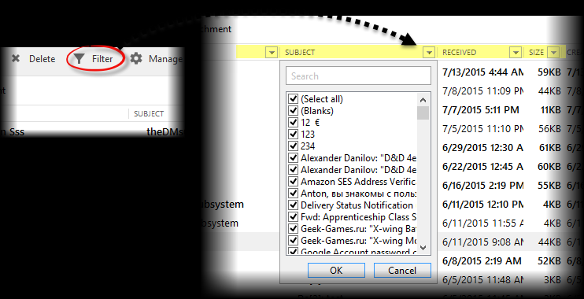

Chaque liste déroulante affiche toutes les valeurs possibles pour le champ donné. Vous pouvez choisir les valeurs nécessaires dans plusieurs colonnes pour un filtrage plus avancé.
EssentialPIM Pro propose également un panneau de filtre rapide.

Notez que toutes les méthodes de recherche et de filtrage ci-dessus peuvent être combinées et peuvent se compléter l'une l'autre.

Paramètres du compte

Les paramètres du compte sont disponibles dans le menu Outils -> Paramètres du compte.

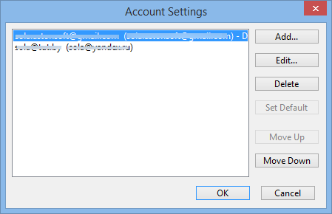

Cette boîte de dialogue affiche une liste des comptes de messagerie existants et fournit des outils pour les gérer:

Ajouter: exécute l'assistant qui aide à créer un nouveau compte.
Modifier - modifier les paramètres des comptes ici. Plus de détails sur cette option sont répertoriés ci-dessous.
Supprimer - supprime un compte et tous ses messages.
Définir par défaut: permet de définir quel compte sera utilisé par défaut pour créer des messages lorsque le client de messagerie est appelé en dehors du module Mail. Par exemple, lorsque vous cliquez sur l'adresse e-mail dans le module Contacts ou dans un navigateur Web.
Monter / Descendre - modifie l'ordre des comptes dans la vue principale.

Cliquez sur le bouton Modifier pour ouvrir la boîte de dialogue Paramètres du compte

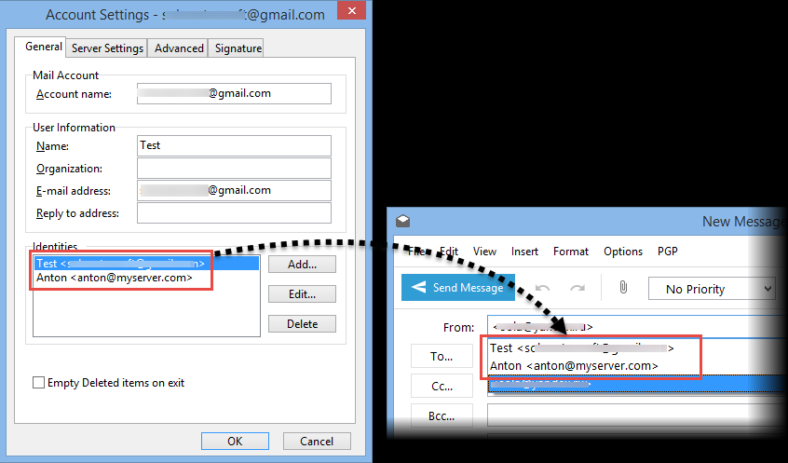
L'onglet Général comprend les données de compte et d'expéditeur. Les informations utilisateur saisies ici seront vues par les destinataires dans le champ De du courrier entrant. Chaque compte peut contenir plusieurs jeux d'identité. Les identités comprennent des données et des signatures d'expéditeur supplémentaires et seront affichées dans la liste déroulante de l'expéditeur lors de la composition de nouveaux messages.

Cliquez sur le bouton Modifier pour ouvrir la fenêtre de dialogue Gestion des identités.

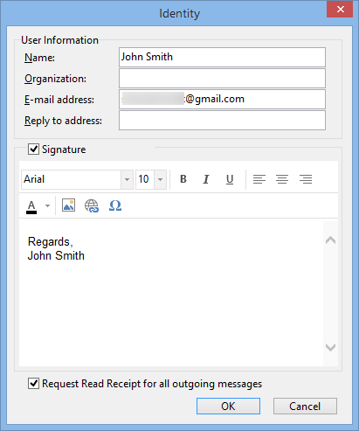

Ici, vous pouvez saisir des informations supplémentaires qui seront vues par les destinataires et activer l'option Request Read Receipt (Demande de confirmation de lecture)à utiliser avec l'identité.

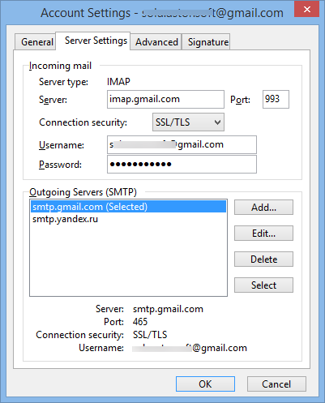

L'onglet Paramètres du serveur comprend les adresses des serveurs et les informations de connexion pour les messages entrants et sortants. Reportez-vous à la section de la zone d'aide du fournisseur de messagerie (FAQ) ou à l'administrateur du système si vous ne savez pas trop quoi entrer ici.

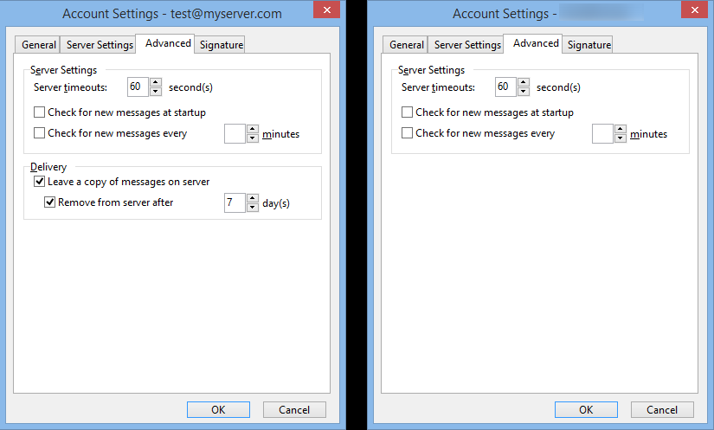
L'onglet Avancé permet de définir des options supplémentaires pour l'interaction avec le serveur de messagerie. Les paramètres sont différents pour les comptes POP3 (image de gauche) et IMAP4 (image de droite) en raison de différences dans les protocoles.

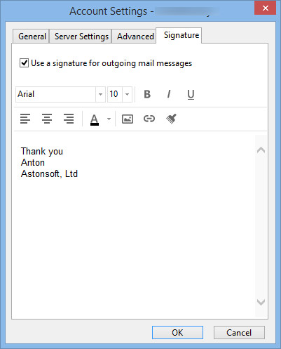

L'onglet Signature permet de composer votre signature pour les messages sortants. Chaque compte et identité peut avoir sa propre signature.

Newsletter

EssentialPIM Pro vous permet de composer un modèle de courrier électronique que vous pouvez envoyer à plusieurs destinataires à partir de Contacts.

Créer une newsletter

1.Sélectionnez au moins une entrée dans les contacts EssentialPIM. Utilisez CTRL (Maj) + clic gauche pour sélectionner plusieurs entrées. Allez dans Edit -> Select All pour sélectionner toutes les entrées. Vous pouvez modifier la liste des destinataires dans la boîte de dialogue de la Newsletter plus tard.
2. Cliquez avec le bouton droit sur la sélection et choisissez l'option Envoyer la newsletter dans le menu contextuel.

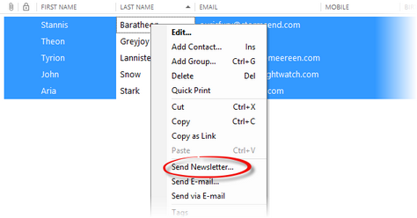

3.La boîte de dialogue Envoyer une lettre d'information apparaîtra composée de trois blocs: Destinataires, Message, Aperçu.

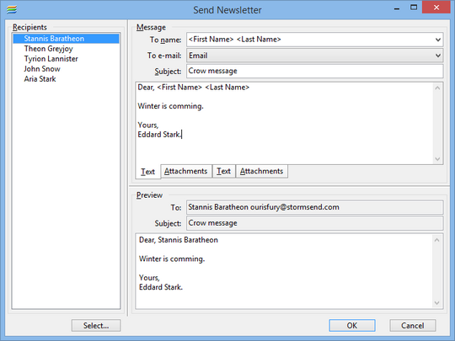

Utilisation du bloc Message

Le bloc Message est utilisé pour composer la lettre de votre courrier de masse. Vous pouvez utiliser chaque champ d'un contact en tant que tag.
Dans le champ Nom, vous pouvez utiliser n'importe quel champ de contact comme balises ou n'importe quel texte. Le contenu de ce champ sera placé dans l'en-tête de votre lettre. Vous pouvez voir le résultat dans le champ À du bloc Aperçu.

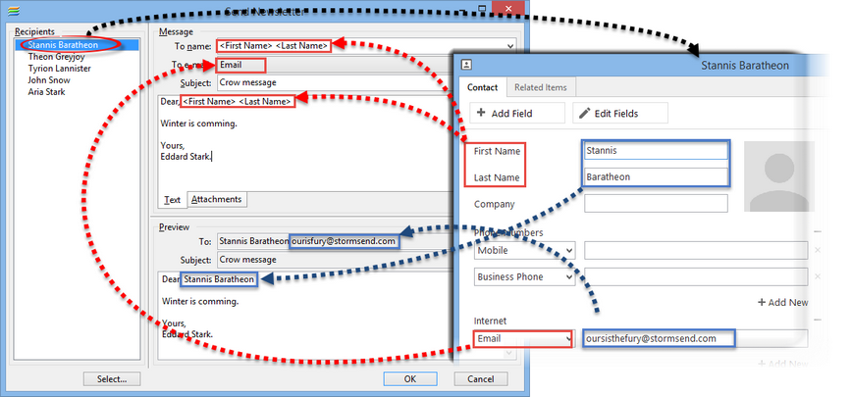
Le champ Message comporte un onglet Pièce jointe supplémentaire. Ici, vous pouvez ajouter, supprimer, ouvrir ou enregistrer une pièce jointe avec un autre nom.

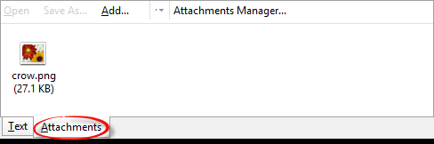

Utilisation du bloc Destinataires

Ce bloc contient une liste de destinataires de courrier de masse. Vous pouvez ajouter / supprimer des destinataires de / vers la liste ou modifier leurs informations. Cliquez avec le bouton droit sur un champ ou une entrée pour utiliser l'une de ses fonctionnalités.

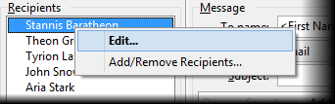

Les destinataires seront surlignés en rouge si vous utilisez un champ pour lequel il n'y a pas d'informations pour ce destinataire. Pour voir ce qui manque, pointez le curseur sur l'entrée intéressée et un conseil apparaîtra. Pour le résoudre, utilisez la fonction Modifier et ajoutez les valeurs manquantes.

Vous pouvez ajouter / supprimer des destinataires via une boîte de dialogue qui affiche la liste des destinataires pour ce message et une liste de contacts dans votre base de données. Utilisez les boutons fléchés pour ajuster la liste des destinataires si nécessaire.

Utilisation du bloc Aperçu

Ce bloc vous permet de voir à quoi ressemblera votre message avant de l'envoyer et uniquement en mode navigation. Si vous êtes sûr que tout va bien, cliquez sur OK dans la boîte de dialogue Envoyer la newsletter. Vos lettres seront envoyées via le client de messagerie par défaut.

Cryptage PGP

Assurez votre vie privée avec un e-mail crypté. EssentialPIM Pro offre un cryptage PGP intégré qui permet de signer et / ou de chiffrer votre correspondance.

Fonctionnement du cryptage PGP

PGP utilise une variante du système de clé publique. Dans ce système, chaque utilisateur a une paire de clés: l'une est la clé publique de cryptage et la seconde une clé privée de décryptage. Chaque paire de clés contient des sous-clés: une pour le cryptage et une pour la signature numérique. Les clés publiques peuvent également être signées. Signer la clé de quelqu'un, c'est dire au monde que vous avez vérifié l'identité de cette personne. La signature de clé sera reflétée dans le certificat de sous-clé. Vous trouverez plus d'informations sur les clés et la structure des certificats dans l'outil PGP Key Management.

Le système fonctionne comme suit: une personne qui veut recevoir des messages cryptés crée une paire de clés privées et publiques et partage la clé publique avec d'autres personnes. La clé publique est utilisée pour chiffrer les messages uniquement. L'utilisateur crypte le message avec la clé publique et l'envoie à l'émetteur clé. Le destinataire décrypte le message chiffré avec sa clé privée. Vous pouvez en apprendre plus sur le cryptage et le décryptage dans EssentialPIM ici :

Comment envoyer et recevoir des mails encryptés

Pour commencer à envoyer et recevoir des messages électroniques signés et / ou chiffrés avec la norme OpenPGP, vous devez créer et / ou importer une paire de clés PGP et partager votre clé publique (pour pouvoir recevoir des messages cryptés) et importer des clés publiques d'autres personnes (pour pouvoir leur envoyer des messages cryptés). Les deux opérations peuvent être effectuées avec l'assistant de configuration PGP sous le menu Outils. Il vous guide à travers le processus de création / importation de la paire de clés PGP et d'importation de clés publiques.

La première étape fournit des informations générales sur PGP et comment cela fonctionne.

Dans la deuxième étape, vous pouvez choisir de créer une nouvelle paire de clés PGP publiques et privées ou d'en importer une existante.

Pour créer un nouvel ensemble de clés PGP :

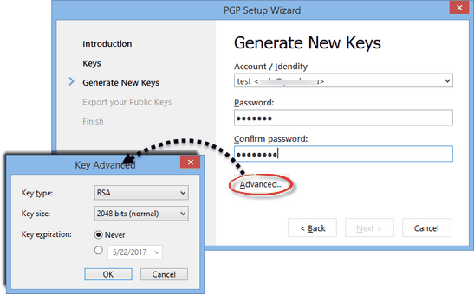

Si vous avez choisi de créer une nouvelle paire de clés, sélectionnez un compte ou une identité pour laquelle la clé doit être créée.
Choisissez un mot de passe pour la clé qui sera utilisée pour la signature et le décryptage des messages.
Le bouton Avancé permet de définir des paramètres de paires de clés supplémentaires (en laissant les paramètres par défaut inchangés est parfaitement bien).

Type de clé - permet de choisir des algorithmes de cryptage et de signature numérique. Il y a deux options: RSA ou Elgmal / DSS. RSA est utilisé à la fois pour les clés de chiffrement et de signature. Dans le cas d'Elgmal / DSS, Elgamal est utilisé pour le cryptage et le DSS pour la signature.
Taille de la clé - choisissez la force de cryptage. Plus la taille est longue, meilleure est la protection. Cependant, choisissez judicieusement car l'utilisation de longues clés peut entraîner des retards avec le cryptage / décryptage.
Expiration de clé - si vous choisissez d'entrer une date d'expiration, une nouvelle paire de clés sera nécessaire après cette date. Votre clé publique aura également le statut «expiré» et ne pourra plus être utilisée par d'autres personnes pour vous envoyer des messages cryptés.

La prochaine étape de l'assistant consiste à exporter votre clé publique vers un fichier * .pgp, afin de pouvoir le distribuer aux personnes avec lesquelles vous prévoyez d'échanger des e-mails.

Importer des clés PGP :

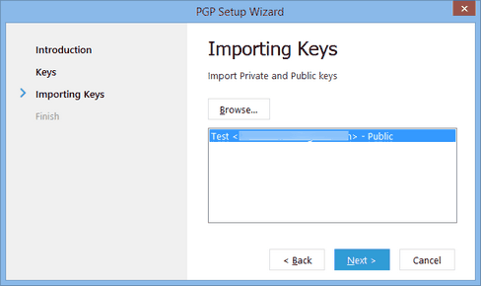

Si vous choisissez de ne pas créer un nouvel ensemble de clés PGP, vous serez redirigé vers l'étape des clés d'importation. Cliquez sur Parcourir et recherchez un fichier contenant vos clés privées et publiques et / ou vos fichiers avec les clés publiques des personnes avec lesquelles vous allez correspondre.

Une fois que vous avez importé des clés publiques pour les destinataires, vous pourrez commencer à envoyer des messages chiffrés aux propriétaires de clés. Pour crypter un message, accédez au menu PGP et activez le message Crypter dans la fenêtre de composition du nouveau message. Votre message électronique sera crypté en cliquant sur le bouton Envoyer. Toutes les pièces jointes seront également cryptées.

Avoir une clé privée PGP signe numériquement des messages électroniques, ce qui indique au destinataire que l'email provient de vous. Pour ajouter une signature numérique, activez l'option Signer dans le menu PGP.

EssentialPIM essaie de décrypter automatiquement les messages en les lisant. Vous pouvez dire des messages cryptés par l'icône de verrouillage.
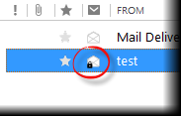

Si votre clé PGP est protégée par mot de passe (ce qui devrait être le cas), un mot de passe vous sera demandé lors de la tentative de lecture d'un message chiffré.

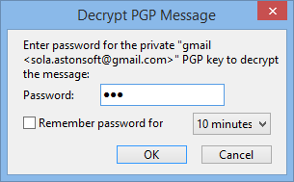

« N'oubliez pas le mot de passe pour X minutes » empêche EssentialPIM de demander le mot de passe pour une période de temps définie. Cela peut être utile lorsque vous avez besoin de lire plus d'un message à la fois.
Lorsqu'un message est correctement décrypté, EssentialPIM ajoute un signe correspondant Message décrypté dans la partie en-tête de la fenêtre d'aperçu du message.

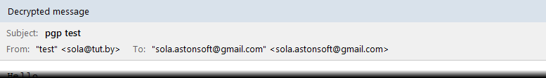
Si un message a été signé et que la signature est confirmée, le signe suivant sera affiché :

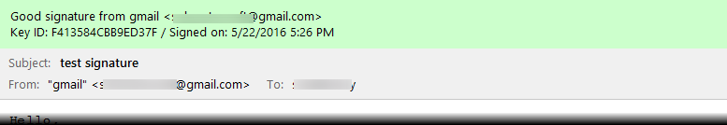

Lorsqu'un déchiffrement de message échoue (il y a un problème avec votre mot de passe ou s'il n'y a pas de clé privée pour le destinataire du message), vous verrez ce message :

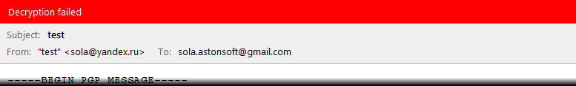

Gestion des clés PGP

La plupart des opérations avec des clés PGP telles que la création, l'import / export, le cryptage des messages peuvent être effectuées via l'assistant de clés PGP ou les options du menu principal, mais EssentialPIM Pro fournit également un outil avancé pour gérer les clés PGP sous Outils -> Gestion des clés PGP.

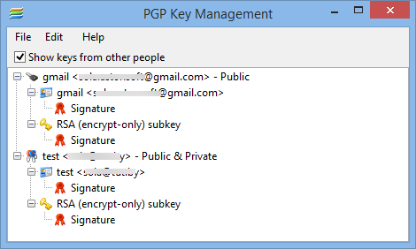

La fenêtre de dialogue principale affiche la liste des clés disponibles avec leurs sous-clés et fournit des outils pour la gestion des clés.

Afficher les clés d'autres personnes - lorsqu'elles sont cochées, elles montrent vos propres clés et importent les clés publiques d'autres personnes. Lorsque cette case n'est pas cochée, elle affiche vos propres clés uniquement.

Fichier Nouvelle clé - ouvre une boîte de dialogue pour créer une nouvelle paire de clés privée et publique.

Cette boîte de dialogue offre les mêmes options que l'Assistant Clés PGP.

Importer des clés - importe des clés privées et / ou publiques à partir d'un fichier. Utilisez cette option pour importer des clés publiques reçues d'autres personnes ou pour importer des clés sauvegardées.
Exporter la clé publique - exporte votre clé publique vers un fichier * .pgp. Envoyer un tel fichier est l'un des moyens de distribuer votre clé publique aux personnes avec lesquelles vous voulez avoir une correspondance sécurisée.
Exporter les clés publiques et privées - exporte vos clés publiques et privées vers un fichier. Utilisez cette fonctionnalité uniquement à des fins de sauvegarde et ne partagez jamais le fichier exporté avec personne.

edit/modifier
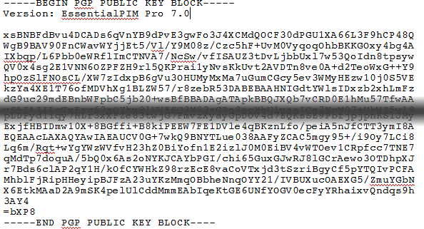
Copier la clé publique dans le presse-papier - peut être utilisé pour partager votre clé publique en la collant dans un corps de message sous la forme d'un bloc de texte. Il ressemblera à ceci :

Importer la clé publique depuis le Presse-papiers - contrairement à l'option précédente. Vous pouvez copier une clé publique dans un presse-papiers (à partir d'un message électronique reçu, par exemple), puis utiliser cette option pour l'ajouter à votre espace de stockage de clés PGP.
Révoquer la clé - l'application de cette option rend la clé sélectionnée non valide. Votre clé publique aura également le statut "révoqué" et ne pourra plus être utilisée par d'autres personnes pour vous envoyer des messages chiffrés.
Correspondance des adresses e-mail - ajoute des adresses e-mail supplémentaires à une clé publique, de sorte que vous pouvez envoyer des messages chiffrés à ces adresses et que l'émetteur clé pourrait le décrypter avec sa clé privée.

actions
Clé publique de messagerie - crée un nouveau message avec votre clé publique attachée. Un moyen facile de partager votre clé publique avec d'autres.

****

PGP prend également en charge
l'authentification et le contrôle d'intégrité à l'aide de signatures numériques. Par défaut, il est utilisé en conjonction avec le cryptage, mais il peut également être appliqué séparément. La signature numérique sert à détecter si un message a été envoyé par un expéditeur et si une tentative a été effectuée pour modifier le contenu.

Règles de message

EssentialPIM Pro vous permet de trier automatiquement les messages entrants et sortants à l'aide des règles de message. Cliquez sur le menu Outils et sélectionnez l'option Règles de message.

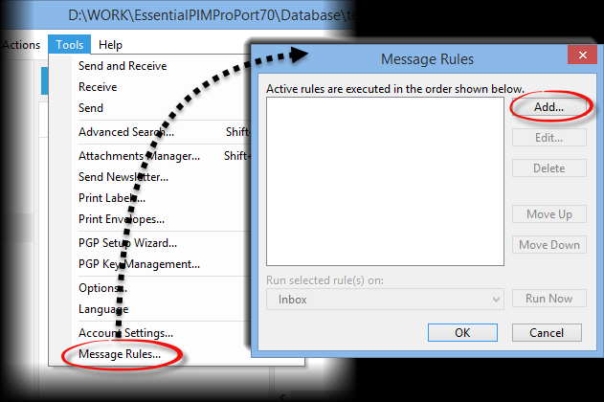

Appuyez sur le bouton Ajouter pour créer une nouvelle règle. Cela ouvrira la boîte de dialogue Règle de messagerie

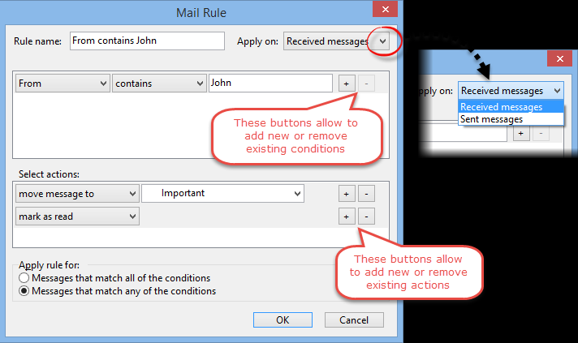
Vous pouvez ajouter ou supprimer des conditions en utilisant les boutons +/-. Les actions indiquent à EssentialPIM ce qu'il faut faire avec un message lorsque la condition est remplie. Dans l'exemple ci-dessus, les messages seront déplacés dans le dossier "Important" et marqués comme Read si le champ From contient "John". La règle peut être appliquée aux messages reçus ou envoyés via la liste déroulante Appliquer sur.

L'utilisation de l'option Exécuter les règles sélectionnées sur vous permet d'exécuter immédiatement la règle sélectionnée pour les messages existants.

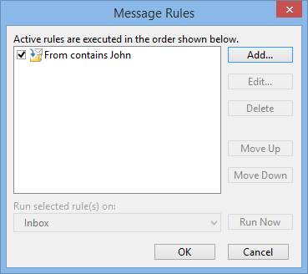

Dépannage

1. Erreur de socket

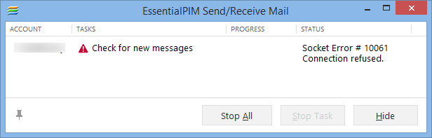

Cette erreur se produit lorsque EssentialPIM ne peut pas se connecter au serveur de messagerie. La raison la plus courante est une adresse incorrecte pour le serveur entrant ou sortant. Dans de rares cas, EssentialPIM est bloqué par un pare-feu.

Comment réparer:

1. Ouvrez l'onglet Paramètres du serveur sous Outils -> Paramètres du compte -> Modifier et entrez les paramètres corrects. Si vous ne savez pas quels paramètres entrer, veuillez vous référer à votre fournisseur de messagerie. Les paramètres du serveur sont généralement couverts dans la section questions fréquemment posées (FAQ).

2. Ajoutez EssentialPIM aux exceptions dans vos paramètres de pare-feu.

Password Mot de passe

Utilisation des entrées de mot de passe

Ajout d'un mot de passe

Il existe plusieurs façons d'ajouter un nouvel enregistrement de mot de passe. Le plus simple est de cliquer sur le bouton Ajouter une entrée dans la barre d'outils. Un nouveau mot de passe peut également être créé sous Actions -> Nouveau mot de passe.

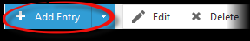

Vous pouvez également double-cliquer sur un espace vide dans le module Mots de passe pour ouvrir la boîte de dialogue Nouvelle entrée de mot de passe. Vous trouverez plus de détails sur la boîte de dialogue dans la rubrique Modification d'un mot de passe.

>>>> Ins - raccourci pour ajouter une nouvelle entrée de mot de passe.
Maj + Ctrl + P - raccourci global pour créer un mot de passe (cela fonctionne même lorsque EssentialPIM s'exécute en arrière-plan).
La saisie du mot de passe peut également être ajoutée sous Fichier -> Nouveau -> Mot de passe.

Mot de passe Groupes
Les groupes sont utilisés pour organiser les entrées de mot de passe et les parcourir plus facilement.

Pour ajouter un nouveau groupe, cliquez sur le bouton fléché à côté du bouton Nouvelle entrée et sélectionnez l'option Ajouter un groupe ou accédez à Actions -> Nouveau groupe.

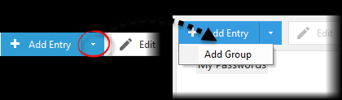

Cela ouvre la fenêtre de dialogue Informations sur le groupe.

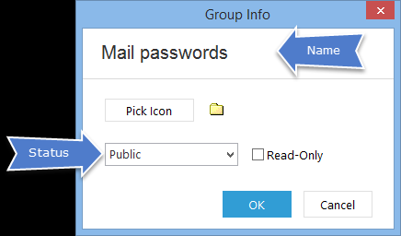

Nom - entrez le nom du groupe.
Icône de sélection - choisissez une icône pour le groupe.
Statut - définissez le groupe comme privé ou public. Cela peut également être utilisé dans EssentialPIM Pro Business pour affecter des enregistrements à des utilisateurs spécifiques. Plus de détails ici.
Lecture seule : cochez cette case lorsque vous souhaitez modifier l'enregistrement désactivé.

Les groupes de mots de passe peuvent être classés dans une hiérarchie Utilisez la fonction standard de glisser-déplacer pour cela.

Gestion des entrées de mot de passe

Pour ajouter une entrée de mot de passe dans un groupe, faites-le glisser vers le nom du groupe et déposez-le (relâchez le bouton gauche de la souris). Une seule entrée de mot de passe peut appartenir à plusieurs groupes. Si vous devez supprimer une entrée de mot de passe du groupe ou modifier son apparence dans d'autres groupes, ouvrez l'entrée de mot de passe et utilisez le champ Groupes.

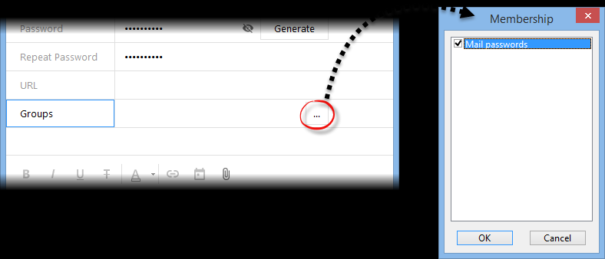

Ce champ répertorie tous les groupes auxquels l'entrée de mot de passe appartient. Appuyez sur le bouton avec trois points à la fin du champ pour ouvrir la boîte de dialogue Adhésion et modifier les appartenances à un groupe.

>>>> Notez que les groupes ressemblent davantage à des étiquettes. Par conséquent, une entrée de mot de passe peut appartenir à plusieurs groupes, mais il n'y a encore qu'une entrée de mot de passe dans la base de données.

Utilisation des entrées de mot de passe

Placez le curseur dans le champ de connexion / nom d'utilisateur du navigateur ou de tout formulaire de connexion, puis faites un clic droit sur l'entrée de mot de passe correspondante dans EssentialPIM et choisissez Type automatique.

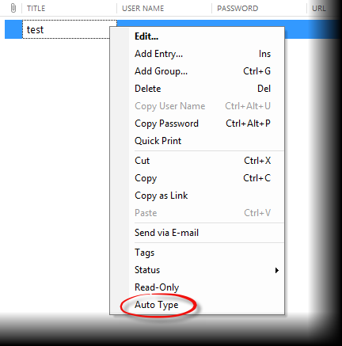

Si pour une raison quelconque, cela ne fonctionne pas, copiez le nom d'utilisateur / mot de passe dans le presse-papiers en double-cliquant sur le champ dans EssentialPIM ou en choisissant l'option correspondante dans la section Action de gauche et collez-le dans le formulaire.

Une fois que le login ou le mot de passe est dans le presse-papiers, vous verrez un message dans la barre d'état.

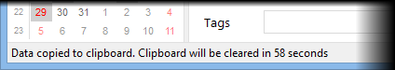

EssentialPIM démarrera le processus de compte à rebours (60 secondes par défaut), puis effacera le presse-papiers. Le compte à rebours peut être ajusté dans Outils -> Options -> Mots de passe.

Modification d'une entrée de mot de passe

Vous pouvez modifier les entrées de mot de passe directement depuis la vue principale en cliquant sur un champ dans la fenêtre séparée en double-cliquant sur une entrée ou en bas de l'écran principal.

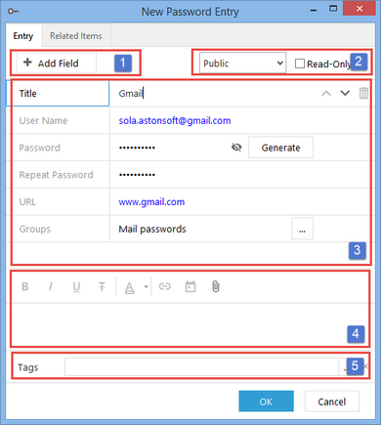

1. Le bouton Ajouter un champ ajoute un champ de texte personnalisé.
2. Outils d'accès d'entrée, permettent de faire un enregistrement en lecture seule et changer son statut. Ces options affectent différents types d'accès, tels que la synchronisation et la protection par mot de passe. Le statut est également utilisé dans EssentialPIM Pro Business pour affecter des éléments à d'autres utilisateurs. Veuillez vous reporter à la rubrique Affectation des éléments pour plus de détails.
3. La zone d'informations principale, contient les informations d'identification et les champs personnalisés.
4. La zone Notes représente un éditeur de texte simple, où vous pouvez ajouter des notes et joindre des fichiers.
5. Ici, vous pouvez ajouter des tags. En savoir plus sur l'utilisation des tags ici.

Un générateur de mots de passe vous permet de créer des mots de passe aléatoires. Cliquez sur le bouton Générer et la boîte de dialogue Générer le mot de passe s'ouvre.
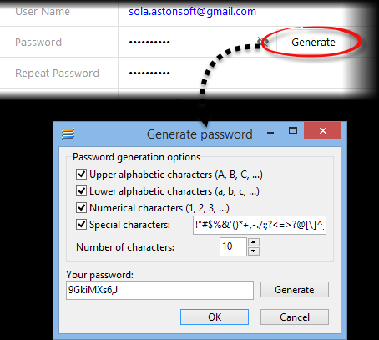

Ajustez les options de génération de mot de passe pour vos besoins et cliquez sur Générer.

Articles connexes - cet onglet contient tous les enregistrements qui ont des liens vers le mot de passe actuel.

Les champs personnalisés

Pour ajouter un nouveau champ ou modifier un champ existant, ouvrez une entrée de mot de passe et utilisez les outils suivants pour ajuster sa configuration.

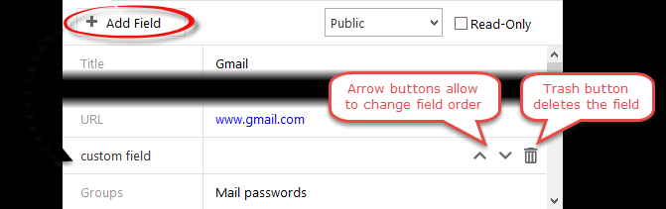
Notez que les modifications apportées aux champs sont appliquées à toutes les entrées de mot de passe de la base de données.

IMPRIMER

EssentialPIM Pro vous permet d'imprimer toutes vos informations sous une forme facile à lire. Le menu d'impression est accessible dans Fichier -> Imprimer.

Les impressions dépendent de votre vue actuelle dans: Calendrier, Notes ou Contacts.
Vous pouvez imprimer des enregistrements individuels, plusieurs enregistrements en sélectionnant avec CTRL + souris (pour Contacts et Notes) ou tous les enregistrements.

Pour faire pivoter la page, appuyez sur Alt + U ou recherchez "Mise en page" dans la page Aperçu avant impression.

Impression d'EPIM aujourd'hui
Vous pouvez imprimer EPIM aujourd'hui - exactement comme il apparaît à l'écran.

Imprimer le calendrier
Il existe plusieurs options pour imprimer le calendrier: Affichage du jour, Affichage du mois, Affichage du mois et Affichage de l'année. Ceux-ci représentent votre programme de jour, mais vous pouvez également imprimer plusieurs jours, semaines et mois.

Tâches d'impression
Vous pouvez sélectionner les tâches à imprimer et les champs. Si vous souhaitez sélectionner plusieurs tâches, utilisez les touches CTRL + souris ou Maj + clavier.

Impression de notes
Vous pouvez sélectionner une, plusieurs ou toutes les notes à imprimer. Un arbre de toutes les notes imprimées apparaîtra sur votre impression.

Impression des contacts
Vous pouvez sélectionner les contacts à imprimer à l'aide de la souris CTRL +, ou les flèches du clavier Maj +, ou tout imprimer.

Imprimer des étiquettes

EssentialPIM Pro prend en charge l'impression d'étiquettes de différents fabricants et tailles. Allez dans le menu Outils -> Imprimer les étiquettes. Un assistant facile à utiliser vous guidera à travers le processus de création d'étiquettes.

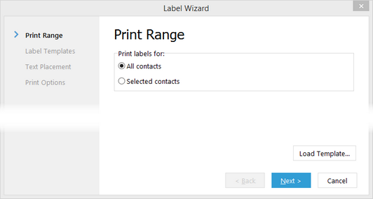
Étape 1. Choisissez les contacts pour lesquels vous souhaitez créer des étiquettes ou vous pouvez charger un modèle en appuyant sur le bouton Charger un modèle.

Étape 2. Choisissez le fabricant et le type d'étiquette.

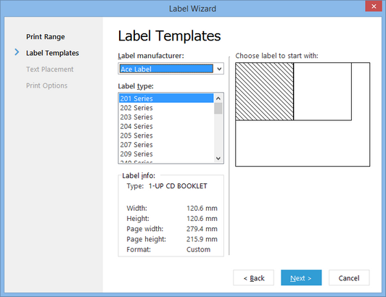

Étape 3. Composez une étiquette. Vous pouvez ajouter un champ de contacts à une étiquette en tant que tag. La boîte de dialogue de l'éditeur comporte des fonctions de formatage de texte de base. Sur cette étape, vous pouvez également enregistrer votre travail en tant que modèle pour une utilisation future. Appuyez sur Enregistrer le modèle en tant que bouton pour cela.

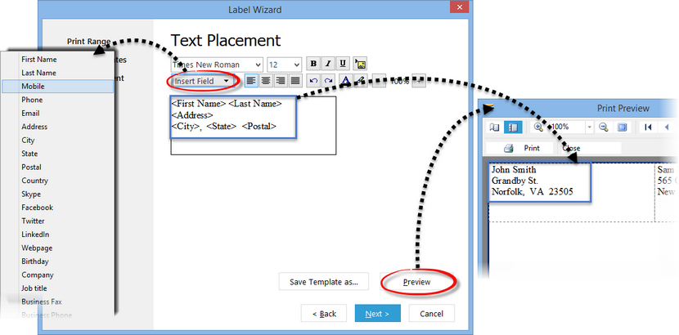
Aperçu vous permet de voir votre travail avant d'imprimer.

Étape 4. Définissez le nombre de copies et les options d'impression générales (si nécessaire).

Imprimer des enveloppes

EssentialPIM Pro imprime des enveloppes de différentes tailles. Allez dans le menu Outils -> Imprimer les enveloppes et un assistant vous guidera.

Étape 1. Choisissez les contacts à imprimer pour les adresses. Si vous souhaitez charger un modèle précédemment créé, cliquez sur le bouton Charger le modèle.

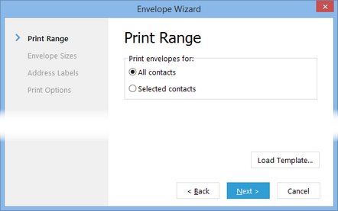

Étape 2. Choisissez le type d'enveloppe.

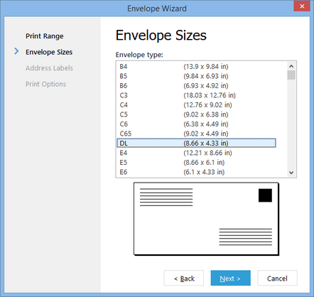

Étape 3. Composez les adresses «À» et «De». Vous pouvez ajouter des champs de contact à une enveloppe en tant que tag. La boîte de dialogue de l'éditeur fournit une mise en forme de texte de base. Sur cette étape, vous pouvez également enregistrer votre travail en tant que modèle pour une utilisation ultérieure. Appuyez sur Enregistrer le modèle en tant que bouton pour cela.

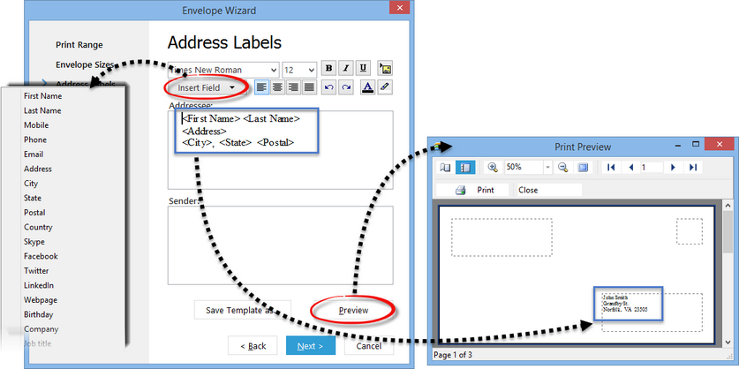

Preview lets you see your work before actually printing.
Step 4. Set number of copies and general printing options (if necessary).

IMPORTER OU EXPORTER DES DONNÉES

Exporter
EssentialPIM Pro offre une grande variété de formats pour exporter vos données existantes. Les options d'exportation sont dans Fichier -> Exporter.

Toutes les données peuvent être exportées une par une, ou vous pouvez sélectionner plusieurs entrées en utilisant CTRL + souris, ou toutes les entrées peuvent être exportées. Dans la plupart des cas, vous pouvez même sélectionner les champs à exporter.

Les formats d'exportation disponibles pour chaque module incluent :

Module | CSV | Rich Text Format (RTF) | Text (TXT) | vCard (VCF) | HTML | iCal (ICS) | EML | Office Open XML | EPIM
Calendar | X |  |  |  | X | X |  |  | X
Tasks | X |  |  |  | X | X |  |  | X
Notes |  | X | X |  | X |  |  | X | X
Contacts | X | X | X | X | X |  |  |  | X
Mail |  |  |  |  |  |  | X
Passwords | X

* .CSV, peut être ouvert par MS Excel ou n'importe quel éditeur de texte
* .RTF, peut être ouvert par de nombreux éditeurs de texte
* .TXT, peut être ouvert par n'importe quel éditeur de texte
* .VCF, une norme de format de fichier pour l'échange de données personnelles, en particulier les cartes de visite électroniques
* .HTML, peut être ouvert par un navigateur Internet
* .ICS est une norme pour l'échange de données de calendrier
*. EPIM est un fichier de base de données EssentialPIM

IMPORTER

En général, EssentialPIM Pro importe des données via le menu Fichier -> Importer -> "Nom du module" -> "Type de données". Cette rubrique couvre les types de données pris en charge par EssentialPIM Pro.

Calendrier

- iCal, les evens de calendrier peuvent être importés à partir des fichiers de calendrier iCal (* .ics). Il s'agit d'un format commun pour les fichiers de calendrier, utilisé par de nombreuses applications de planification et services en ligne (c'est-à-dire Google). La boîte de dialogue d'importation vous permettra d'importer le fichier iCal déjà téléchargé ou celui qui est en ligne, il suffit de mentionner le chemin d'accès dans le champ correspondant.
- EPIM, importe les rendez-vous à partir d'un autre fichier de base de données * .epim.

>>>> Vous pouvez vous abonner aux calendriers iCal publics ou partagés en utilisant la fonction S'abonner.

les tâches

- iCal, les tâches peuvent également être importées à partir de fichiers * .ics. La boîte de dialogue d'importation vous permettra d'importer le fichier iCal déjà téléchargé ou celui qui est en ligne, il suffit de mentionner le chemin d'accès dans le champ correspondant.
- EPIM, importe les tâches d'un autre fichier de base de données * .epim. Toutes les tâches sont importées exactement comme elles sont dans le fichier importé, préservant leur structure.
Remarques

- Les fichiers RTF / TXT, * .rtf et * .txt sont importés en tant que note, l'importation simultanée de plusieurs fichiers est également prise en charge.
- TreePad, importe les fichiers TreePad * .hjt. La structure des notes hiérarchiques sera conservée lors de l'importation.
- KeyNote, importe les fichiers KeyNote * .knt. La structure des notes hiérarchiques sera conservée lors de l'importation.
- EPIM, importe les notes d'un autre fichier de base de données * .epim. Toutes les notes sont importées exactement comme elles sont dans le fichier importé, préservant leur structure.

Contacts
- vCard importe les contacts des fichiers * .vcf. Les contacts sont importés dans le groupe sélectionné dans le module Contacts.
- Le format CSV est un format d'échange de données commun largement supporté par de nombreuses applications. Une fois le fichier CSV sélectionné pour l'importation, la fenêtre de dialogue suivante s'affiche :
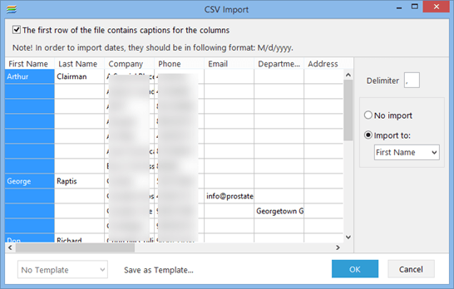

Il vous permet de mapper les champs du fichier aux champs correspondants des contacts EssentialPIM.
Si la première ligne du fichier CSV contient des légendes de champs, activez La première ligne du fichier contient des légendes ... option en haut. Dans ce cas, EssentialPIM cartographiera les champs automatiquement et créera de nouveaux champs personnalisés si nécessaire lors de l'importation.

S'il n'y a pas de légendes de champs dans le fichier CSV, vous devez mapper les champs manuellement. Sélectionnez un champ dans le tableau en cliquant dessus et choisissez un champ de mappage dans la liste déroulante Importer. Répétez l'opération pour tous les autres champs.

Dans certains cas, le réglage du symbole de délimitation devra être ajusté. Il est utilisé pour diviser les enregistrements dans les fichiers CSV. Par défaut, EssentialPIM utilise le symbole "", mais comme ce format n'est pas normalisé et que différentes applications peuvent utiliser des symboles de délimitation différents lors de l'exportation de données vers des fichiers CSV, il peut être nécessaire de l'ajuster. Sinon, vous pouvez voir toutes vos données dans la première colonne. Si vous n'êtes pas sûr du symbole de délimiteur à utiliser, ouvrez le fichier CSV dans le programme Windows Bloc-notes standard et vous pourrez le repérer. Une fois que vous avez entré le symbole de délimiteur correct, EssentialPIM ajuste automatiquement les lignes.

Une fois que vous êtes satisfait du résultat, cliquez sur le bouton OK.

Si vous avez besoin d'importer régulièrement des données provenant de fichiers CSV formatés de manière similaire, il est conseillé d'utiliser la fonction Modèles disponible au bas de la boîte de dialogue Importation CSV. Cette fonctionnalité vous permettra d'utiliser rapidement les paramètres d'importation souhaités chaque fois que vous chargez un nouveau fichier CSV dans EPIM.

- EPIM, importe les contacts d'un autre fichier de base de données * .epim. Tous les contacts sont importés exactement comme ils sont dans le fichier importé, préservant leur structure.
Les mots de passe

- Le processus d'importation CSV est similaire à celui de Contacts et est décrit ci-dessus.
- Roboform HTML importe les fichiers * .html de Roboform.
- KeyPass XML importe les fichiers * .xml créés dans KeyPass.
- EPIM, importe les mots de passe d'un autre fichier de base de données * .epim. Toutes les entrées de mot de passe sont importées exactement comme elles sont dans le fichier importé, préservant leur structure.
Courrier

EML - importe les messages électroniques des fichiers * .eml. Les messages seront importés dans le dossier sélectionné.
Importation Outlook

Importe les données des fichiers MS Outlook * .pst. Vous serez en mesure de choisir les données Outlook à importer. Si vous souhaitez importer du courrier, sélectionnez le compte de messagerie de destination dans EssentialPIM (Remarque: vous devrez d'abord créer un compte de messagerie dans EssentialPIM si cette option est désactivée).

Importation EPIM

Vous permet d'importer tous les types de données (à l'exception du courrier) d'un autre fichier de base de données * .epim. Toutes les données seront importées exactement comme dans le fichier importé, préservant ainsi sa structure et ses liens entre différents éléments.

SYNCHRONISATIONS

Ajout de la synchronisation

EssentialPIM Pro synchronise avec:

• Google (Calendrier, Tâches, Drive, Contacts)
• iCloud
• OneMediaHub (par myFUNAMBOL)
• GooSync
• Toodledo
• HighRiseHQ
Office 365 / Outlook.com
• OwnCloud
• Serveurs SyncML
• Serveurs CalDAV et CardDAV
• Android OS
• iOS
•Perspective

Exécutez un Assistant sous Fichier -> Synchronisation pour ajouter un type de synchronisation. Le programme d'installation est généralement le même pour chaque type de synchronisation. Voici un bref aperçu de chaque étape.

Étape 1. Choisissez un service que vous souhaitez synchroniser.

Étape 2. Entrez les données de connexion et choisissez les données à synchroniser. Notez que différents types de synchronisation peuvent ne pas prendre en charge la synchronisation de tous les modules EPIM.

Étape 3. Nommez la synchronisation et choisissez les options de synchronisation (les options peuvent différer selon les types de synchronisation). Notez que vous pouvez avoir plusieurs synchronisations avec le même service.

Vous pouvez exécuter une synchronisation en cliquant sur Fichier -> Synchronisation. Les paramètres de toutes les synchronisations peuvent toujours être modifiés dans Outils -> Options. Il est également possible de supprimer les synchronisations obsolètes dans la boîte de dialogue Options.

Si vous ne disposez pas d'une connexion Internet pour le moment ou si vous ne voulez pas que EssentialPIM exécute automatiquement les synchronisations, activez le mode hors connexion. Pour ce faire, cliquez sur Fichier -> Travailler hors connexion. Vous pouvez également cliquer sur l'icône du mode hors connexion située dans le coin inférieur droit de la fenêtre du programme.

Abonnement au calendrier

EssentialPIM Pro vous permet de vous abonner aux calendriers iCal disponibles en ligne. Pour ce faire, accédez à l'onglet Fichier -> Abonnements -> Ajouter un calendrier (iCal).

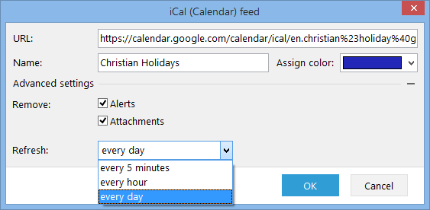

URL - lien vers l'emplacement du calendrier iCal
Nom - nom du calendrier
Affecter la couleur - choisissez la couleur dans laquelle les événements seront affichés
Supprimer - vous permet d'exclure / inclure les restes et les pièces jointes de l'abonnement
Refresh - définit la fréquence de mise à jour

Une fois l'abonnement créé, les événements du calendrier iCal seront affichés en lecture seule.

Android

EssentialPIM est capable de se synchroniser avec les appareils Android. Vous devez télécharger et installer la version Android d'EssentialPIM sur votre appareil [Google Play Link].
Pré-requis pour la synchronisation

• Périphérique exécutant Android 4.0.3 ou une version plus récente
• Réseau commun entre l'appareil Android et le PC. Votre PC et Android se connectent généralement au même routeur (l'appareil Android utilise le Wi-Fi, tandis que le PC utilise le Wi-Fi ou le câble). Il est également possible de synchroniser sur les réseaux cellulaires, le câble Bluetooth ou USB
Configurer et exécuter des synchronisations

Pour configurer la synchronisation pour la première fois, cliquez sur Fichier -> Synchronisation -> Ajouter une synchronisation -> Android.

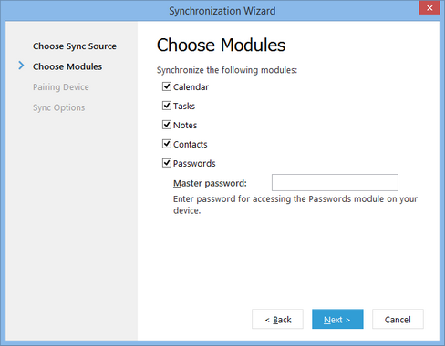

Choisissez les données à partir desquelles synchroniser les modules et entrez le mot de passe pour le module Mots de passe (vous devrez peut-être exécuter EssentialPIM sur Android d'abord et configurer un mot de passe principal en appuyant sur l'icône Mots de passe). Une fois que vous avez terminé, appuyez sur Suivant.

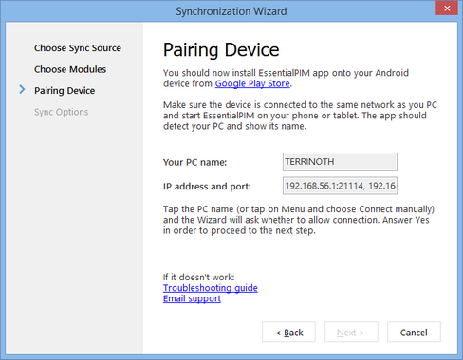

Vous êtes sur l'étape du couplage maintenant, veuillez lire attentivement toutes les instructions. Après cela, exécutez EssentialPIM sur un appareil Android et choisissez l'option PC Sync.

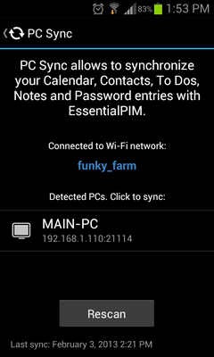

L'application recherche automatiquement les ordinateurs exécutant une version Windows d'EssentialPIM. Si trouvé, son nom sera listé. Appuyez sur le nom pour lancer le processus de synchronisation. Si Android EPIM ne peut pas détecter un PC, essayez de vous connecter manuellement en cliquant sur Menu et en choisissant l'option correspondante.

Afin d'éviter toute tentative de synchronisation non autorisée avec différents périphériques à l'avenir, Windows EssentialPIM vous demandera s'il faut autoriser la synchronisation avec votre appareil particulier lors de la première tentative de connexion.

Lors de la dernière étape de l'assistant de synchronisation, vous serez en mesure de changer le nom de synchronisation et de choisir la direction de synchronisation.

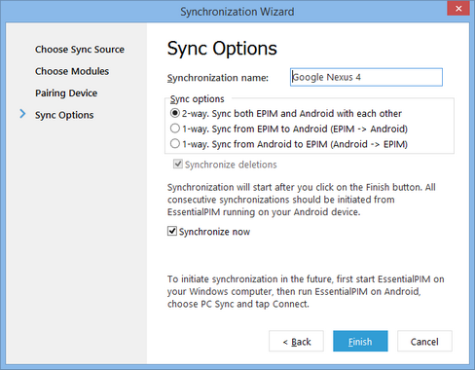

Lors des synchronisations suivantes, pour commencer la synchronisation, vous devez:
• Démarrez la version Windows de EssentialPIM• Démarrez la version Android d'EssentialPIM, accédez à PC Sync et appuyez sur le nom de votre ordinateur (si vous êtes sur le même réseau) ou appuyez sur Menu et sélectionnez Connecter manuellement (si vous souhaitez synchroniser via un réseau cellulaire, Bluetooth ou câble USB)

Si quelque chose ne fonctionne pas, consultez Dépannage de la synchronisation Android :

Dépannage

Si après avoir tapé sur le PC détecté, le message d'erreur de connexion suivant s'affiche :

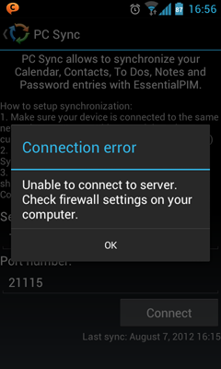

Assurez-vous :

• Vous avez lu Configuration de la synchronisation Android
• Vous utilisez la dernière version de Windows EssentialPIM (cochez Aide -> Vérifier la nouvelle version)
• La version Windows d'EssentialPIM est sur l'étape Appariement du périphérique dans l'assistant de synchronisation (si elle n'est pas appariée précédemment, si elle est associée, Windows EssentialPIM doit être exécuté sans Assistant)
• Le pare-feu autorise les connexions sur le port 21114 (par défaut) ou modifie le numéro de port dans l'Assistant Windows EssentialPIM
• Essayez d'utiliser l'option de connexion manuelle. Il est accessible en appuyant sur Menu

Si l'application ne parvient pas à trouver un PC exécutant EssentialPIM :

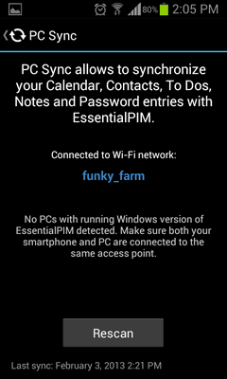

Suivez ces étapes :

• Assurez-vous que EssentialPIM est en cours d'exécution (vous ne croirez pas combien de fois cela a été la cause réelle du problème)
• EssentialPIM doit être sur l'étape Périphérique d'appariement dans l'assistant de synchronisation (s'il n'est pas apparié précédemment, s'il est apparié, Windows EssentialPIM doit être exécuté sans Assistant)
• Essayez de taper sur le bouton Rescan plusieurs fois
• Essayez d'augmenter l'option de délai de scan dans les paramètres de synchronisation PC. Nous vous recommandons de définir le nombre le plus élevé possible, puis de le diminuer graduellement jusqu'à atteindre un taux de détection stable
• Utilisez le réseau commun entre l'appareil Android et le PC (même réseau). Sinon, voyez le prochain point ci-dessous
• Si aucun des éléments ci-dessus n'est utile (ou s'il est impossible d'avoir votre PC et votre appareil Android sur le même réseau), essayez de synchroniser avec d'autres méthodes comme le câble USB, Bluetooth, les réseaux cellulaires ou le point d'accès Wi-Fi portable

Si vous êtes sûr que tout cela est fait, mais que vous ne pouvez toujours pas synchroniser, envoyez un e-mail à l'assistance pour obtenir de l'aide.

iOS EPIM (iPhone/iPad/iPod Touch)

EssentialPIM est capable de se synchroniser avec les appareils iOS. Vous devez télécharger et installer la version iOS gratuite d'EssentialPIM sur votre appareil depuis l'App Store. Vous serez en mesure de synchroniser et de gérer les données suivantes:

Windows EssentialPIM
iOS EssentialPIM
Calendrier
<-> Calendrier (iOS intégré)
Contacts
<-> Contacts (iOS intégré)
Tâche
<-> Tâche (à l'intérieur d'iOS EPIM)
Les mots de passe
<-> Mots de passe (à l'intérieur d'iOS EPIM)
Conditions préalables à la synchronisation

• Périphériques pris en charge: iPhones 3GS et plus récent, tous les iPAD, iPOD 3 et plus récent (à condition que iOS 5 ou ultérieur soit installé)
• iTunes est installé sur PC
• Réseau commun entre l'appareil iOS et le PC. Il est habituel que votre PC et iOS se connectent au même routeur (l'appareil iOS utilise le Wi-Fi, tandis que le PC utilise le Wi-Fi ou le câble)
Configuration de la synchronisation EPIM iOS

1. Sous Windows EPIM, cliquez sur Fichier -> Synchronisation -> Ajouter une synchronisation -> iPhone / iPad.
Un assistant démarrera qui vous guidera lors de la configuration d'une synchronisation. Il s'agit d'un processus ponctuel. Après cela, il vous suffit de démarrer les synchronisations à partir de votre appareil.
2. Sur l'étape "Sync Credentials", choisissez les modules à synchroniser.
3. À la prochaine étape, "Appariement du périphérique", recherchez "EssentialPIM" sur l'App Store sur votre appareil et installez-le.
Conseil: Assurez-vous que votre iPhone / iPad Wi Fi est connecté au même réseau que votre ordinateur Windows.
4. Après avoir exécuté EssentialPIM sur votre iPhone / iPad, choisissez le menu "PC Sync". Vous devriez voir cet écran (appuyez sur Démarrer) :

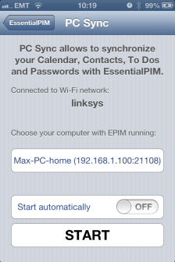

Astuce: Si le bouton "Démarrer" ne s'affiche pas, assurez-vous que votre EPIM Windows est maintenant sur l'étape "Pairing Device" et que iTunes est installé sur Windows!

5. Parallèlement, EssentialPIM sous Windows demandera confirmation :

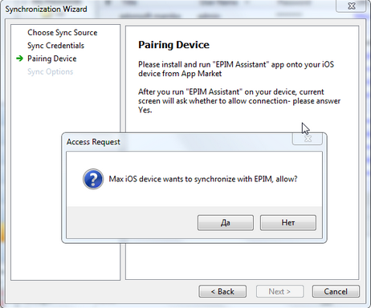

Ceci est nécessaire pour éviter toute tentative de synchronisation non autorisée avec différents périphériques à l'avenir.

6. Ensuite, l'étape "Options de synchronisation" vous présente quelques options. Les options par défaut sont généralement correctes.

Lors des synchronisations suivantes, pour commencer la synchronisation, vous devez:

• démarrer Windows EPIM
• démarrez iOS EPIM, allez dans "PC Sync" et appuyez sur "Démarrer"

Si quelque chose ne fonctionne pas, consultez Dépannage de la synchronisation iOS

Plus de détails sur la synchronisation

Pour chaque catégorie EssentialPIM sous Windows, un calendrier distinct sera créé sur iPhone / iPad (pour cela allez dans Outils-> Options-> Votre synchronisation et décochez la case "Créer des calendriers dans l'iPhone pour chacune des catégories EPIM". catégories seront synchronisées avec un calendrier par défaut sur votre iPhone / iPad).

Dépannage de la synchronisation iOS

Si vous voulez démarrer la synchronisation, mais voyez plutôt cet écran sur iOS EPIM :

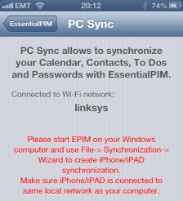

Assurez-vous que :

• Vous avez lu "Configuration de la synchronisation EPIM iOS"
• iTunes est installé sur le PC
• Vous utilisez la dernière version de Windows EPIM (cochez Aide -> Vérifier la nouvelle version)
• Windows EssentialPIM est sur l'étape "Pairing Device" (s'il n'est pas apparié précédemment, s'il est apparié, Windows EPIM doit être exécuté sans Wizard)
• Vous utilisez le réseau commun entre l'appareil iOS et le PC (même réseau)
• Le pare-feu autorise les connexions sur le port 21108 (par défaut) ou le modifie dans l'assistant PC EPIM
• Si vous êtes sûr que tout ceci est terminé, mais que vous ne parvenez toujours pas, envoyez un e-mail de support avec des captures d'écran de Windows EPIM et iOS EPIM.

Google

EssentialPIM est capable de se synchroniser avec les services Google. Pour synchroniser avec Google, créez d'abord une nouvelle synchronisation en cliquant sur Fichier -> Synchronisation -> Ajouter une synchronisation -> Google.

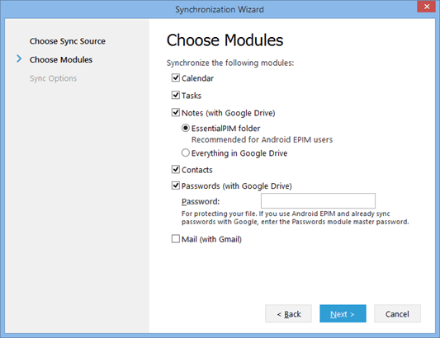

Choisissez les données que vous souhaitez synchroniser. Veuillez faire attention aux options Notes et mots de passe, assurez-vous que le bouton radio correct est sélectionné et que le mot de passe principal approprié est entré. Si vous activez l'option Courrier, EssentialPIM configurera également un compte Gmail pour vous.

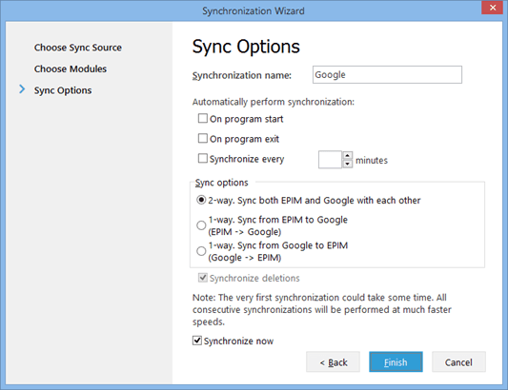

Réglez la direction de synchronisation et les options de synchronisation automatique à l'étape suivante, si nécessaire.

EssentialPIM Pro ne synchronisera pas les calendriers Google partagés. Si vous souhaitez qu'ils apparaissent dans EssentialPIM, veuillez utiliser la fonction d'abonnement.

Nuage EPIM

Il est maintenant possible de stocker toutes vos données EssentialPIM dans EPIM Cloud. Ceci est très pratique lorsque vous avez besoin d'accéder à vos données depuis différents sites et de les partager avec d'autres utilisateurs d'EssentialPIM. Toutes vos données peuvent être facilement accessibles à partir de n'importe quel appareil ou PC même si EssentialPIM Pro n'est pas installé, simplement en utilisant un navigateur Web.

Le service Cloud EPIM est conçu pour synchroniser en toute sécurité les données EssentialPIM entre les périphériques Windows. Toutes les données sont accessibles uniquement via SSL, le même protocole qui protège les services bancaires en ligne. Avec EPIM Cloud, vous pouvez partager en toute sécurité n'importe quel type de données avec des collègues de votre équipe, synchroniser vos PC domestiques et de bureau ou simplement partager un emploi du temps avec les membres de votre famille.

enregistrement

Pour commencer à utiliser EPIM Cloud, cliquez sur Fichier -> EPIM Cloud -> Connexion.

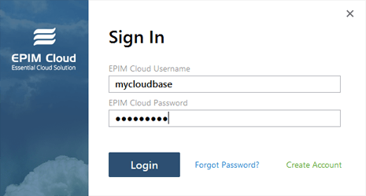

Si vous avez déjà un compte Cloud EPIM, entrez votre nom d'utilisateur et mot de passe et cliquez sur Connexion. Si vous êtes nouveau sur EPIM Cloud, cliquez sur Créer un compte pour démarrer un assistant qui vous guidera dans le processus de création de compte.

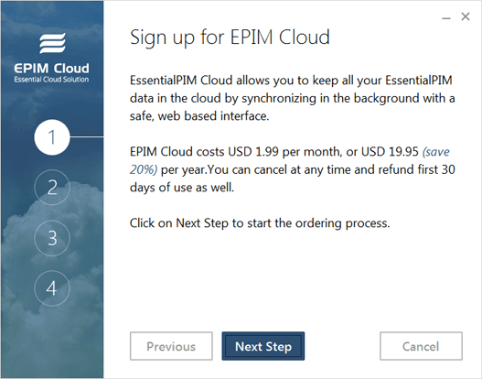

La première étape fournit des informations générales sur le service Cloud EPIM et les prix.

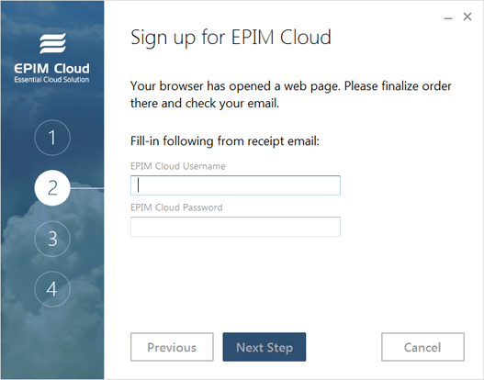

La deuxième étape ouvre automatiquement le formulaire de commande dans votre navigateur Web. Une fois la commande terminée, vous recevrez un nom d'utilisateur et un mot de passe pour vous connecter à EPIM Cloud. Entrez-les dans les champs correspondants.

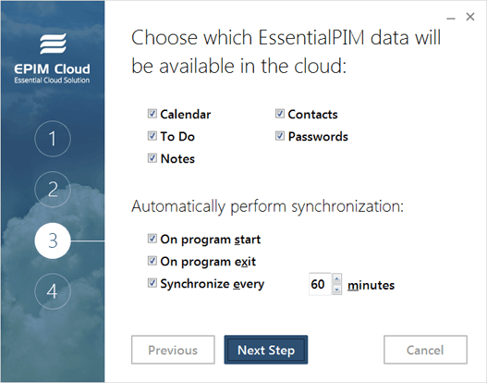

À la troisième étape, vous pouvez choisir quelles données EssentialPIM seront accessibles via EPIM Cloud et à quelle fréquence elles seront synchronisées. Notez que si EssentialPIM peut synchroniser toutes vos données avec EPIM Cloud, seuls trois modules sont accessibles directement via le navigateur Web: Calendrier, Tâche et Contacts. D'autres modules, tels que les notes et les mots de passe, sont stockés de manière sécurisée dans le cloud pour être accessibles uniquement via la version Windows d'EssentialPIM.

La dernière étape termine le processus d'enregistrement.

Synchronisation avec le cloud EPIM

La synchronisation avec EPIM Cloud peut être effectuée automatiquement ou manuellement. Par défaut, la synchronisation s'exécute automatiquement sur EssentialPIM start, exit et toutes les heures. Pour démarrer la synchronisation manuellement, cliquez sur Fichier -> EPIM Cloud -> Synchronisation.

Les options de synchronisation d'EPIM Cloud sont accessibles en cliquant sur Fichier -> EPIM Cloud -> Options ou sous Outils -> Options -> EPIM Cloud.

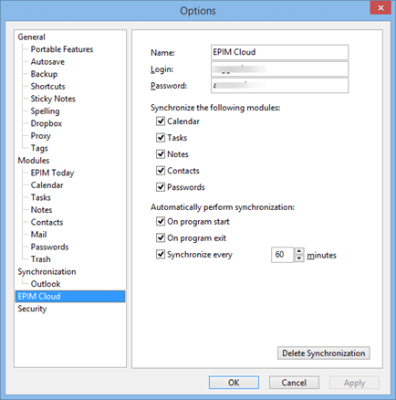

Veuillez noter que puisque le but principal d'EPIM Cloud est de partager des données entre les versions Windows d'EssentialPIM, certaines modifications effectuées dans le cloud via un navigateur Web peuvent ne pas être correctement prises en compte dans EssentialPIM.

Pour arrêter d'utiliser EPIM Cloud avec le fichier de base de données EPIM, déconnectez-vous en cliquant sur Fichier -> EPIM Cloud. Pour supprimer complètement la synchronisation avec le service, cliquez sur le bouton Supprimer la synchronisation sous Outils -> Options -> EPIM Cloud.

mise en réseau

EssentialPIM Pro Business offre de larges capacités de partage de données pour les groupes de travail moyens et petits. La version commerciale permet l'accès simultané multi-utilisateur à tous les modules (à l'exception du courrier) dans un fichier de base de données commun. Chaque utilisateur peut créer des enregistrements publics ou privés, affecter des enregistrements à d'autres utilisateurs et modifier des catégories. Les droits d'utilisateur sont également modifiables. Par exemple, les droits d'utilisateur peuvent être limités en lecture seule, si nécessaire. Tous les changements effectués par un utilisateur deviennent instantanément accessibles à tous les autres utilisateurs (s'ils ne sont pas en contradiction avec les droits des utilisateurs).

L'image ci-dessous illustre un exemple de diagramme de réseau :

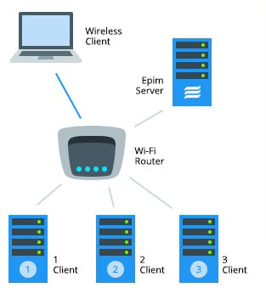

La base de données principale (fichier * .epim) est stockée sur le serveur et les clients avec EssentialPIM Pro sont connectés au serveur. Vous pouvez utiliser n'importe quel ordinateur PC / Mac / Linux en tant que serveur. Il n'est pas nécessaire mais toujours possible d'installer le client EssentialPIM Pro sur le serveur. Dans ce cas, vous devez vous connecter à un fichier de base de données de la même manière que si vous étiez sur un PC client.

La connexion à la base de données est possible via LAN, ainsi que via VPN ou Internet.

Connexion à un serveur

Établir une connexion avec le serveur est facile et n'a pas besoin de compétences techniques particulières ou d'une configuration réseau supplémentaire.

Les conditions préalables à l'établissement d'une connexion réseau sont les suivantes:

- Outil serveur Firebird installé sur le serveur
- Client EssentialPIM Pro
- * fichier de base de données .epim

Le serveur Firebird est la partie du fichier d'installation de EssentialPIM Pro Business.

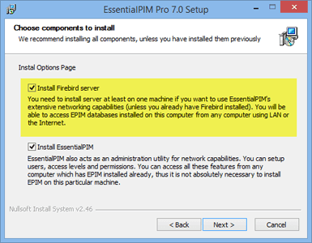

L'assistant d'installation offre deux options: le serveur Firebird et EssentialPIM Pro.

Firebird doit être installé sur une machine serveur uniquement. Lors de l'installation d'EssentiaiPIM Pro Business sur des ordinateurs clients, l'option du serveur Firebird peut être désactivée.

Après l'installation de Firebird, vous devez créer le fichier de base de données * .epim sur le serveur auquel les clients se connecteront. Créez la base de données dans n'importe quel endroit préféré sur le PC serveur. Vous pouvez également utiliser un fichier de base de données * .epim existant à partir de la version personnelle EssentialPIM Pro ou EssentialPIM Free.

Une fois que toutes les préparations sont terminées, vous pouvez démarrer la procédure de connexion:

1. Exécutez EssentialPIM Pro. S'il est déjà en cours d'exécution, fermez le fichier de base de données en cours en appuyant sur le petit bouton en croix dans le coin supérieur droit de la fenêtre du programme ou sous Fichier -> Fermer.

2. Accédez à Fichier -> Connexion au serveur et remplissez tous les champs de la boîte de dialogue :

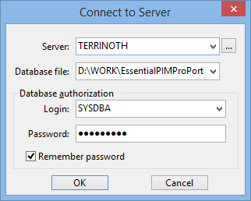

Serveur - entrez le nom du serveur ou son adresse IP. Si le serveur est dans le réseau local, vous pouvez le localiser en appuyant sur le bouton [...]. Lors de la connexion via VPN ou Internet, seule son adresse IP peut être utilisée.
Fichier de base de données - chemin d'accès local à la base de données sur le serveur. Le chemin ne doit pas contenir d'éléments spécifiques au réseau tels que les lecteurs connectés en réseau ou le nom d'un ordinateur. Si une base de données se trouve dans le dossier "D: \ EPIM_Network \ database.epim" sur le serveur, le même chemin doit être entré dans ce champ sur tous les ordinateurs clients.
Connexion / Mot de passe - entrez les informations d'identification de l'utilisateur ici. Lors de la première connexion, vous devez vous connecter en utilisant le compte administrateur par défaut: login - SYSDBA, mot de passe - masterkey.

3. Appuyez sur OK et la base de données sur le réseau doit s'ouvrir. Sinon, référez-vous au sujet de dépannage.

4. Une fois connecté sous le compte administrateur (SYSDBA), vous pourrez accéder au menu Outils -> Utilisateurs. Ici, vous pouvez créer, modifier ou supprimer des comptes d'utilisateurs. Consultez la rubrique relative à la gestion des utilisateurs pour plus d'informations.

5. Après avoir créé des comptes d'utilisateurs, installez EssentialPIM Pro sur les ordinateurs clients et connectez-vous au fichier de base de données sur le serveur, comme décrit ci-dessus.

Info
Si un serveur s'exécute sur un système d'exploitation autre que Windows, vous devez installer une version de serveur Firebird correspondante. Différentes versions de Firebird peuvent être téléchargées à partir de son site officiel.

Attention
Si vous vous connectez au serveur via VPN ou Internet, le champ Serveur doit être rempli avec l'adresse IP de l'ordinateur serveur. Dans le cas d'un VPN, il devrait s'agir d'une adresse VPN interne, dans le cas d'Internet, l'adresse IP externe.

Gestion des utilisateurs

Les utilisateurs peuvent être gérés sous le compte administrateur. Les informations d'identification par défaut de l'administrateur de base de données sont les suivantes: - login: SYSDBA, mot de passe: masterkey. Après vous être connecté en tant qu'administrateur, vous pourrez accéder au menu Outils -> Utilisateurs. Le menu permet de créer, éditer et désactiver les utilisateurs.

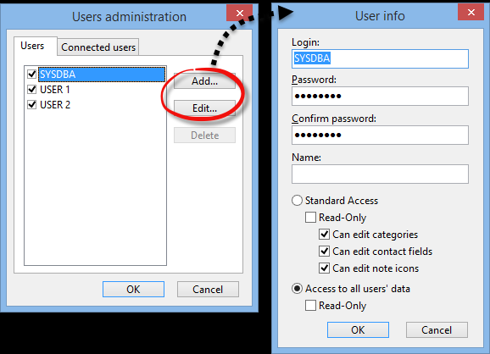

L'onglet Utilisateurs affiche la liste des comptes d'utilisateurs. Les utilisateurs peuvent être activés / désactivés avec des cases à cocher.

L'onglet Utilisateurs connectés affiche la liste des utilisateurs actuellement connectés au fichier de base de données.

Le bouton Supprimer supprime définitivement un compte d'utilisateur sélectionné.
Si vous appuyez sur les boutons Ajouter ou Modifier, une fenêtre de dialogue Informations utilisateur s'affiche pour créer ou modifier les comptes des utilisateurs existants.

Les droits suivants peuvent être attribués à un utilisateur sous la boîte de dialogue Informations utilisateur:

Nom - champ facultatif. S'il est renseigné, il sera affiché aux autres utilisateurs lorsqu'ils souhaitent assigner des éléments. Si laissé vide, le champ de connexion s'affiche.
Accès standard - crée un utilisateur régulier qui a accès à ses propres documents et aux documents publics.
Accès aux données de tous les utilisateurs - crée un utilisateur avec des droits d'administrateur. Un tel utilisateur pourra voir toutes les données créées par tous les autres utilisateurs, à l'exception de Mail.
Lecture seule : limite les droits d'utilisateur à la lecture seule. L'utilisateur pourra voir les dossiers publics ou ceux qui lui sont spécifiquement assignés. La création de nouveaux enregistrements ou l'édition de ceux existants ne sera pas possible.
Peut modifier des catégories - permet d'éditer des catégories dans le fichier de base de données.
Peut modifier des champs - permet d'éditer des champs dans les modules Contacts, Tâches et Mots de passe.
Peut éditer des icônes - permet d'éditer des icônes dans les modules Notes et mots de passe.

Info
SYSDBA est un utilisateur spécial qui peut:
- créer / éditer des utilisateurs
- créer des super-utilisateurs
- mettre à niveau la base de données vers une nouvelle version de EssentialPIM

Affectation d'éléments

La partie centrale du travail d'équipe est l'échange de données efficace entre les membres de l'équipe. Avec EssentialPIM Pro Business, chaque utilisateur (selon ses droits) peut créer des enregistrements publics ou privés ou attribuer des enregistrements à des utilisateurs particuliers.

La liste déroulante d'état est responsable de l'attribution des statuts d'enregistrements. Il est disponible pour chaque élément EssentialPIM.

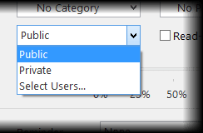

Le statut public rend l'enregistrement accessible à tous les utilisateurs (si cela ne contredit pas les droits d'autres utilisateurs)
Le statut privé ne fait que l'enregistrement de l'utilisation privée du créateur.

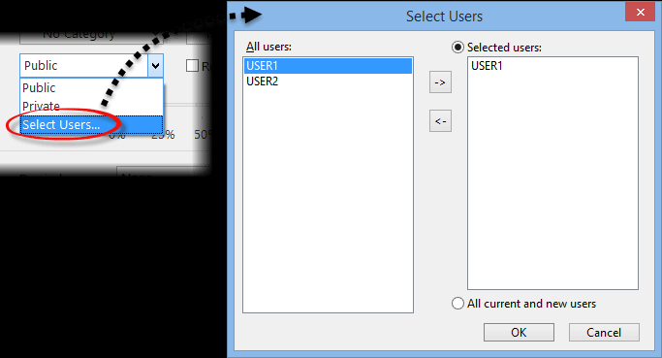

Utilisateurs sélectionnés - liste des utilisateurs auxquels l'élément sera disponible.
Tous les utilisateurs actuels et nouveaux - rend l'article disponible pour tout le monde.

Info
Notez que les droits d'administrateur remplacent toutes les restrictions et que l'administrateur de base de données peut accéder à tous les enregistrements d'utilisateurs. Exception est pour tous les utilisateurs, sauf dans le module de messagerie. Le courrier est accessible uniquement par le propriétaire du compte.

Sauvegarde

Dans l'environnement réseau, où les utilisateurs peuvent travailler activement avec une base de données, mais que EssentialPIM ne s'exécute pas sur le serveur, il existe un risque de ne pas créer de sauvegardes. Nous vous conseillons d'utiliser l'un des nombreux utilitaires de sauvegarde gratuits ou commerciaux pour les bases de données Firebird.

Dépannage

Dans un certain nombre de circonstances, vous pouvez rencontrer différents problèmes lorsque vous essayez de vous connecter à la base de données EssentialPIM via un réseau. Vous trouverez ci-dessous les problèmes les plus courants et les moyens de les résoudre.
1. Impossible de terminer la demande de réseau à l'hôte

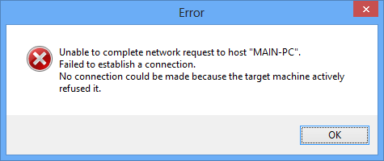

La raison de cette erreur est que le client EssentialPIM Pro ne peut pas se connecter au serveur.

Solution :

1. Assurez-vous que le nom du serveur (pour la connexion au réseau local) ou l'adresse IP est entré correctement.
2. Assurez-vous que Firebird est installé et s'exécute sur le serveur. Ouvrez le Gestionnaire des tâches Windows sur le serveur et vérifiez s'il affiche les processus fbserver.exe et fbguard.exe dans la liste. Si ces processus ne sont pas présents, installez Firebird comme décrit ici.
3. Vérifiez les paramètres de votre pare-feu. Les ports suivants doivent être ouverts pour permettre aux clients EssentialPIM de communiquer avec le serveur:
- sur la machine serveur pour fbserver.exe:
- entrant: 3050 et 3051
- sortant: gamme entière (fbserver utilise une plage aléatoire de ports pour communiquer des événements)
- sur l'ordinateur client pour EssentialPIM.exe:
- entrant: toute la gamme
- sortant: 3050 et 3051
2. Erreur lors de la tentative d'ouverture du fichier. Le système ne peut pas trouver le chemin spécifié.

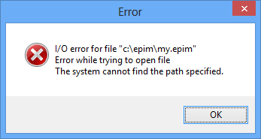

Cette erreur apparaît lorsqu'un client EssentialPIM Pro se connecte au serveur mais que le fichier de base de données ne peut pas être trouvé sur le serveur.

Solution :

1. Assurez-vous que le chemin d'accès à un fichier de base de données ne contient aucune partie spécifique au réseau comme le nom du PC, le dossier partagé ou la lettre de lecteur. Le chemin doit être le chemin du serveur local absolu. En d'autres termes, si le chemin du fichier sur le serveur ressemble à "D: \ EPIM_Network_base \ Net_test.epim", le même chemin doit être entré dans les champs du fichier de base de données sur le PC du client.
2. Assurez-vous qu'il n'y a pas d'erreur de type erreur dans le chemin du fichier.

3. Erreur lors de la tentative d'ouverture du fichier. Le processus ne peut pas accéder au fichier …

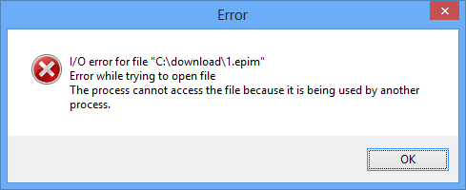

Cette erreur apparaît lors de la tentative de connexion au fichier de base de données déjà ouvert par une autre instance de EssentialPIM sur le serveur en tant que fichier local (à l'aide de Fichier -> Ouvrir). Lorsqu'un fichier est ouvert de cette façon, EssentialPIM Pro lui accorde des droits d'accès exclusifs et n'autorise aucune autre connexion.

Solution :
1. Fermez EssentialPIM Pro sur le serveur.
2. Pour éviter ce problème à l'avenir, utilisez toujours l'option Fichier -> Connexion à un serveur.
Si rien ne vous aide, veuillez demander de l'aide à notre équipe d'assistance technique.

Licence d'exploitation
La licence EssentialPIM Pro Business définit le nombre total de clients autorisés à se connecter à la base de données.
Si vous avez acheté cinq licences, vous pouvez installer la clé sur cinq ordinateurs et ces machines pourront se connecter au serveur EssentialPIM.
Le serveur EssentialPIM lui-même est gratuit.
Pour plus d'informations, visitez la page Achat.

Travailler avec des tags

EssentialPIM Pro prend en charge le marquage. Les balises peuvent être ajoutées à n'importe quel champ de texte de chaque enregistrement ou dans un champ d'étiquettes spécial. Il y a trois façons d'ajouter des tags.

La première façon est d'ajouter un symbole "#" dans n'importe quel champ de texte, puis tout ce que vous tapez après cela deviendra un tag.

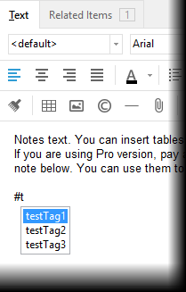

Notez qu'une fois que vous commencez à taper après un symbole "#", EssentialPIM propose de choisir une variable parmi celles déjà existantes. De nouveaux tags apparaissent automatiquement dans cette liste.

La deuxième méthode consiste à ajouter une balise à un champ d'étiquettes spécial en bas de chaque boîte de dialogue d'informations sur les enregistrements.
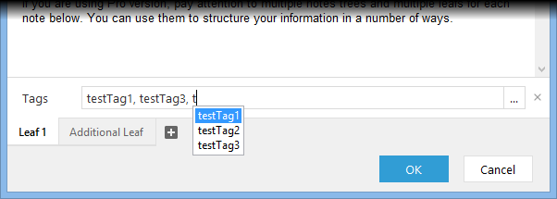

Dans ce cas, vous n'avez pas besoin d'entrer le symbole "#". Cette méthode répertorie également les balises existantes que vous tapez.

La troisième façon consiste à appuyer sur le bouton avec trois points à côté du champ Etiquettes et de sélectionner les étiquettes souhaitées dans la boîte de dialogue contextuelle.

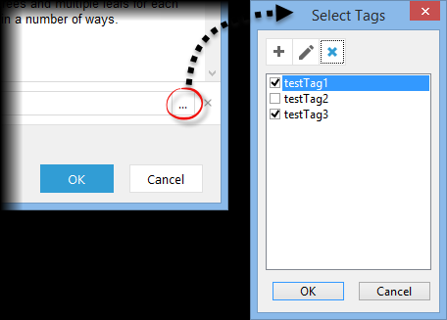

Cette boîte de dialogue répertorie tous les tags existants dans la base de données. L'activation des cases à cocher ajoute des balises à un enregistrement en cours. Vous pouvez également ajouter, modifier ou supprimer des tags dans cette boîte de dialogue.

Une fois que vous avez ajouté des tags, vous pouvez rechercher ces enregistrements par des termes comme n'importe quel autre terme dans le champ Recherche dans: en haut à droite de chaque module, recherche avancée sous Outils -> Recherche avancée ou filtrer les enregistrements par tags modules.

Les tags peuvent être modifiés à tout moment sous Outils -> Options -> Balises.

Travailler avec des pièces jointes

EssentialPIM Pro peut stocker des liens vers tous les fichiers ou fichiers eux-mêmes dans sa base de données. Chaque élément, qu'il s'agisse d'un rendez-vous, d'une note, d'une tâche, d'un mot de passe ou d'un contact, peut stocker des fichiers ou des liens vers des fichiers. Les pièces jointes sont ajoutées à la partie Notes d'un enregistrement.

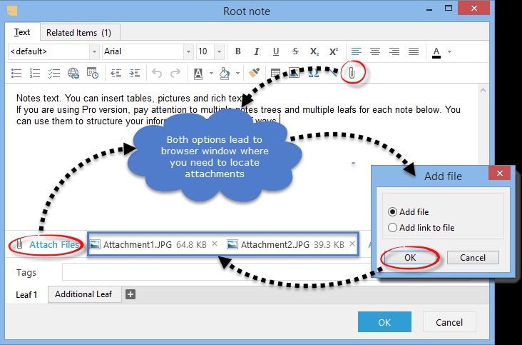

En choisissant l'option Ajouter un lien au fichier, vous ajoutez uniquement un lien au fichier dans la base de données.
Ajouter l'option de fichier ajoutera le fichier lui-même dans la base de données.
Affichage des pièces jointes

Les pièces jointes peuvent être affichées en ligne en bas ou dans un onglet séparé.

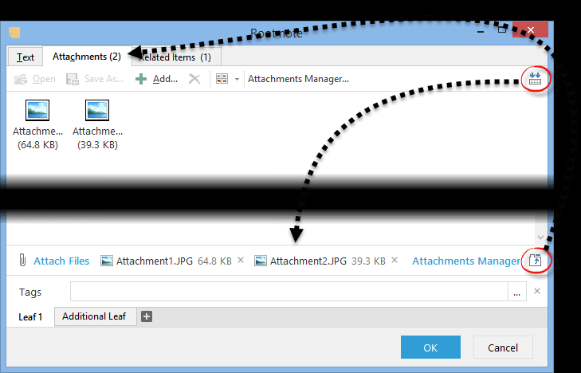

Les boutons du côté droit du panneau des pièces jointes vous permettent de basculer entre les deux modes. Un mode d'onglet séparé prend en charge les vues de pièces jointes telles que les icônes de table, liste, petites et grandes.

Vous pouvez déplacer des pièces jointes entre les fenêtres EssentialPIM à l'aide du glisser-déposer.

Gestionnaire des pièces jointes

Le gestionnaire des pièces jointes vous permet de travailler avec des éléments et des pièces jointes dans toute la base de données. C'est aussi un outil pratique pour contrôler la taille de votre base de données, offrant un moyen facile de supprimer les pièces jointes héritées. Il est disponible dans Outils -> Gestionnaire des pièces jointes ou en cliquant sur le bouton Gestionnaire des pièces jointes dans le champ Pièces jointes de tout élément.

Le gestionnaire des pièces jointes comporte deux onglets :

1. Articles. L'onglet affiche tous les éléments contenant des pièces jointes. Vous pouvez rechercher un élément ici et gérer ses pièces jointes. Le volet de droite affiche la liste des pièces jointes pour l'élément sélectionné. Ici, vous pouvez ouvrir, supprimer, ajouter des pièces jointes ou les enregistrer sur un disque dur. Toutes les options mentionnées sont disponibles dans le menu contextuel.

2. L'onglet Fichiers affiche les éléments par leurs pièces jointes. Le volet de gauche représente la liste de toutes les pièces jointes de la base de données. Le volet de droite affiche un élément auquel appartient la pièce jointe sélectionnée.

Travailler avec des rappels

Des rappels peuvent être ajoutés aux rendez-vous et aux tâches. Une fois qu'un rappel est déclenché, la fenêtre suivante apparaît.

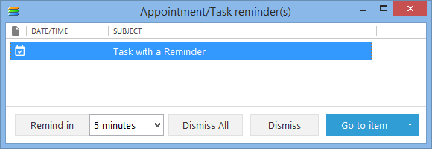

Aller à l'élément / Afficher l'élément - passe au module Calendrier ou Tâches et met l'accent sur l'élément sélectionné ou ouvre une fenêtre d'aperçu pour l'élément sélectionné.
Rejeter - rejette le (s) rappel (s) sélectionné (s).
Rejeter tout - rejette tous les rappels actifs.
Rappeler - retarde le rappel sélectionné par une période de temps choisie dans la liste déroulante à côté du bouton.

Les rappels peuvent être triés par n'importe quelle colonne, il suffit de cliquer sur le nom de la colonne. Maintenir le bouton Ctrl enfoncé du clavier vous permettra de trier par plusieurs champs.

Recherche Avancée

La recherche avancée permet de rechercher des éléments dans l'ensemble du fichier de base de données EPIM avec différentes conditions. Allez dans Outils -> Recherche avancée ou appuyez sur Ctrl + Alt + F pour appeler la boîte de dialogue Recherche avancée :

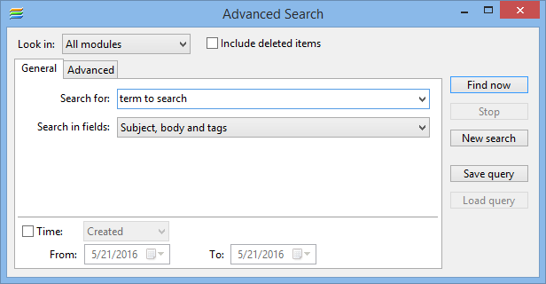
Rechercher dans les menus déroulants où rechercher et si Inclure les éléments supprimés dans la corbeille.
Les onglets Général et Avancé permettent d'exécuter des tâches de recherche simplifiées ou complexes.
L'option Heure peut limiter la période de recherche pour les éléments créés ou modifiés dans le laps de temps spécifié.
La recherche dans l'onglet Général recherche l'expression entière saisie dans le champ Rechercher. La recherche dans la liste déroulante des champs permet d'affiner la zone de recherche vers un sujet, un corps ou des champs de pièces jointes.

L'onglet Avancé permet de définir des critères de recherche plus complexes :

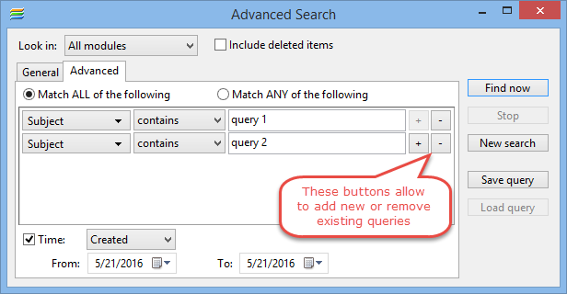

Tout d'abord, vous sélectionnez un champ pour l'un des modules, puis sélectionnez la condition à utiliser (qui est / n'est pas / contient / ne contient pas). Une fois défini, cliquez sur le bouton Rechercher maintenant.

Si vous avez besoin d'ajouter plus de conditions, appuyez sur le bouton avec le signe plus à droite ou le signe moins si vous souhaitez supprimer une condition.

Les boutons Save / Load query permettent de sauvegarder des conditions de recherche complexes en tant que modèles et de les utiliser ultérieurement.

Ctrl + Maj + F - raccourci pour appeler Recherche avancée.

Interlinking (liaisons croisées)

EssentialPIM Pro prend en charge la liaison croisée entre les éléments et la liaison globale. Votre rendez-vous peut être lié à un contact ou à des tâches qui doivent être effectuées avant la réunion. Vous pouvez également ajouter des liens vers les pages Web ou les fichiers externes sur votre ordinateur.

Les liens peuvent être ajoutés dans n'importe quel champ de texte des modules Calendrier, Tâche, Notes, Contacts ou Mots de passe.
Pour ajouter un lien, cliquez sur le bouton Insérer un lien hypertexte dans la barre d'outils.

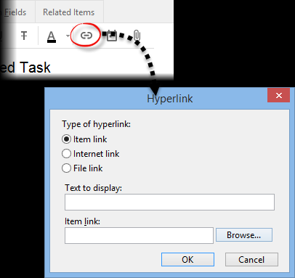

Lien d'article - crée un lien vers un élément dans la base de données EssentialPIM.
Lien Internet - crée un lien vers une page Web ou une adresse e-mail.
Lien de fichier - crée un lien vers un fichier sur votre disque dur.
Texte à afficher - sera utilisé pour afficher le lien.
(Lien d'article ) Item link - chemin d'accès à un objet lié, sélectionnable via le bouton Parcourir.
Si vous choisissez d'ajouter un lien d'article, les fenêtres Insérer un lien hypertexte suivantes s'afficheront. Cela vous permettra de trouver facilement l'élément souhaité dans la base de données.

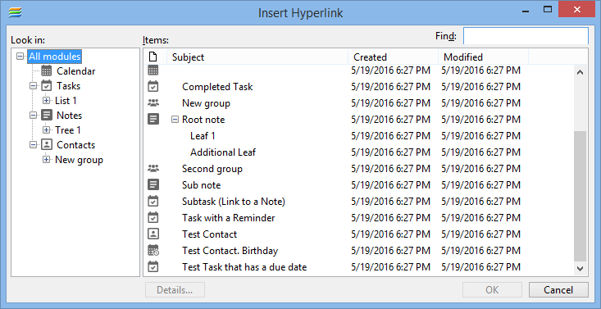

Vous pouvez trier la liste des éléments en cliquant sur l'un des noms de la colonne.
Cliquez sur le bouton Détails pour prévisualiser l'élément dans une fenêtre séparée.
Une autre façon d'ajouter un lien à un enregistrement de base de données est d'entrer le symbole "@" et de commencer à taper un nom d'enregistrement.

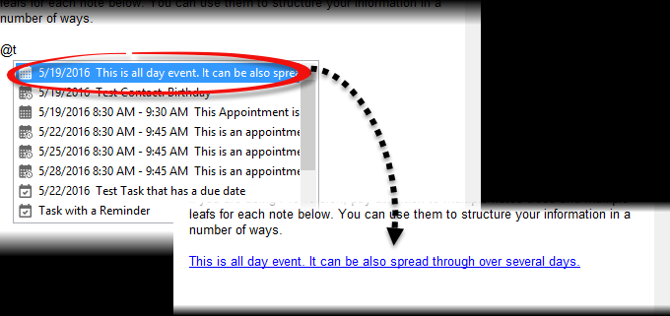

EssentialPIM propose automatiquement des enregistrements de base de données correspondants sous la forme d'un menu déroulant. La sélection d'un enregistrement ajoute automatiquement un lien vers celui-ci.
Vous serez en mesure de vérifier quels éléments ont des liens vers un élément particulier en passant à l'onglet Éléments connexes disponibles dans la boîte de dialogue Modifier de n'importe quel élément.
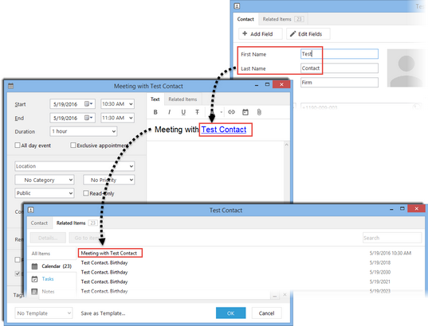

Un moyen rapide de créer un lien vers des éléments EssentialPIM consiste à faire un clic droit sur un élément et de sélectionner l'option Copier en tant que lien. Vous pouvez ensuite le coller dans n'importe quel champ de texte. Le lien copié peut également être inséré dans des programmes externes tels que MS Word. Cliquez sur ce lien pour ouvrir EssentialPIM avec l'élément lié sélectionné.
>>Il existe plusieurs façons d'ouvrir un lien:
- clic gauche de la souris (ou Ctrl + clic gauche en fonction de l'endroit où vous cliquez sur le lien) ouvre l'élément lié dans une boîte de dialogue séparée
- Alt + Clic gauche de la souris ouvre les éléments liés dans la fenêtre principale

Vérification de l'orthographe

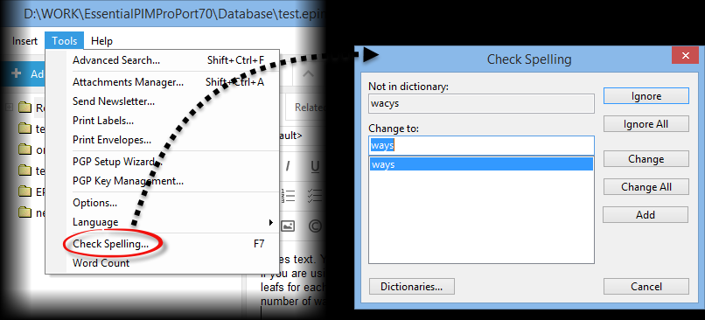
EssentialPIM Pro fournit un correcteur orthographique intégré dans Notes. Vous pouvez vérifier l'orthographe en appuyant sur F7 ou sous Outils -> Orthographe.

Ceci appellera un dialogue qui propose des fonctionnalités générales de vérification orthographique:
Ignorer - ignore l'occurrence actuelle du mot
Ignorer tout - ignore toutes les occurrences du mot
Changer - change le mot en une variante sélectionnée
Changer tout - change toutes les occurrences du mot en une variante sélectionnée
Ajouter - ajoute un mot à un dictionnaire
Dictionnaires - permet de changer de dictionnaires

Les options de vérification orthographique sont disponibles sous Outils -> Options -> Orthographe

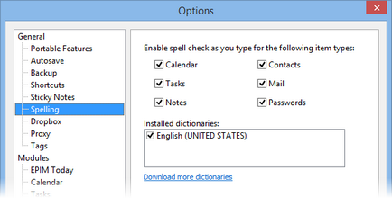

Il inclut le dictionnaire américain par défaut mais vous pouvez télécharger d'autres dictionnaires sur notre site. Suivez ces instructions pour installer un dictionnaire:

Si vous utilisez la version de bureau:
• Déballez les fichiers dans C: \ Documents and Settings \ Nom_utilisateur \ Application Data \ EssentialPIM Pro \ (pour Windows XP)
• Déballez les fichiers dans: C: \ Users \ nom_utilisateur \ AppData \ Roaming \ EssentialPIM Pro \ (pour Windows Vista, 7, 8 et 10)

Si vous utilisez la version Portable:
• Déballez les fichiers dans le répertoire d'installation de EssentialPIM

Exécutez le programme et le dictionnaire installé devrait être disponible instantanément.

Info
Au cas où le nouveau dictionnaire n'apparaîtrait pas alors:
- assurez-vous que vous avez décompressé le fichier du dictionnaire dans un dossier approprié en suivant les instructions ci-dessus
- assurez-vous que les fichiers de dictionnaire * .aff et * .dic sont dans ... \ EssentialPIM Pro \ Dict \ et non ... \ EssentialPIM Pro \ Dict \ Dict \

Attention
Notez que le chemin d'installation contient le dossier AppData qui est masqué par défaut. Donc, si vous ne pouvez pas le trouver dans le navigateur Windows, vous devez d'abord activer l'affichage des dossiers cachés. Vous pouvez l'activer sous Démarrer -> Panneau de configuration -> Apparence et personnalisation -> Options de dossier -> Affichage -> Afficher les fichiers, dossiers et lecteurs cachés.

Raccourcis

EssentialPIM Pro fait un usage intensif des raccourcis.

Global:

Ctrl + Alt + S Minimiser dans la barre d'état système
Maj + Ctrl + T Nouveau rendez-vous
Maj + Ctrl + O Nouvelle tâche
Maj + Ctrl + N Nouvelle note
Maj + Ctrl + C Nouveau contact
Maj + Ctrl + M Nouveau message
Maj + Ctrl + P Nouvelle entrée de mot de passe

Commutation entre les modules:

Ctrl + 0 EPIM aujourd'hui
Ctrl + 1 Calendrier
Ctrl + 2 tâches
Ctrl + 3 Notes
Ctrl + 4 contacts
Ctrl + 5 Mail
Ctrl + 6 mots de passe
Ctrl + 9 Corbeille

Général:

Ctrl + L Afficher / masquer les éléments privés
Ctrl + Q Zoom sur la zone de recherche
Ctrl + Alt + F Recherche avancée
Maj + Ctrl + A Gestionnaire des pièces jointes

Opérations de base de données:

Ctrl + N Nouvelle base de données
Ctrl + O Ouvrir la base de données
Ctrl + S Enregistrer les modifications ou Nouvelle base de données
Ctrl + P Imprimer

Dans le calendrier:

Ctrl + D Day View
Ctrl + W Semaine Voir
Ctrl + M Vue mensuelle
Ctrl + R Année Voir
Ctrl + E Table View
Ctrl + T aujourd'hui
Ctrl + G Aller à
Ctrl + H Cacher / Afficher terminé

Dans les tâches:

Ctrl + T Arborescence
Ctrl + D vue consolidée
Ctrl + E Vue simple
Ctrl + H Masquer / afficher terminé
Ctrl + K Afficher dans le calendrier
Ctrl + R Ajouter à la racine
Ctrl + Alt + Droite Déplacer dans
Ctrl + Alt + Gauche Déplacer
Ctrl + Alt + Haut Déplacer vers le haut
Ctrl + Alt + Bas Déplacer vers le bas
Ctrl + Alt + C Tout réduire
Ctrl + Alt + X Développer tout

Dans Notes:

Ctrl + R Ajouter à la racine
Ins Ajouter comme enfant
Ctrl + I Ajouter en tant que fratrie
Ctrl + Alt + Droite Déplacer dans
Ctrl + Alt + Gauche Déplacer
Ctrl + Alt + Haut Déplacer vers le haut
Ctrl + Alt + Bas Déplacer vers le bas
Ctrl + Alt + C Tout réduire
Ctrl + Alt + X Développer tout

tout en créant un nouveau billet
Ctrl + D insérer le jour en cours
Ctrl + T insérer l'heure actuelle

Dans Contacts:

Ctrl + G Ajouter un groupe
Ctrl + H Masquer / afficher les groupes

Dans Mail:

Ctrl + R Répondre à l'expéditeur
Ctrl + Maj + R Répondre à tous
Ctrl + W Forward
Ctrl + M Envoyer
Ctrl + Alt + A Envoyer et recevoir tous
Ctrl + Alt + R Recevoir tout
Ctrl + Alt + X Envoyer tout

Dans les mots de passe:

Ctrl + G Ajouter un groupe
Ctrl + H Masquer / Afficher les groupes
Ctrl + Alt + U Copier le nom d'utilisateur
Ctrl + Alt + P Copier le mot de passe

Synchronisation

Ctrl + Alt + G Google
Ctrl + Alt + Y Yahoo
Ctrl + Alt + F myFUNAMBOL
Ctrl + Alt + O AOLSync
Ctrl + Alt + N GooSync
Ctrl + Alt + T Toodledo
Ctrl + Alt + M Memotoo
Ctrl + Alt + E Stylite / Egroupwere
Ctrl + Alt + H HighRiseHQ
Ctrl + Alt + D CalDav
Ctrl + Alt + L SyncML
Ctrl + Alt + W Windows Mobile
Ctrl + Alt + U Outlook

Dans l'édition de texte, les raccourcis standard sont activés: Ctrl + X, Ctrl + C, Ctrl + V, Ctrl + Y, Ctrl + A.

Tous les raccourcis peuvent être édités sous Outils -> Options -> Raccourcis.
Catégories

Les catégories sont utiles pour organiser les tâches et les événements.
Affectation d'une catégorie

Les catégories peuvent être affectées à des enregistrements nouveaux et existants. Double-cliquez sur un élément pour l'ouvrir et sélectionnez dans la liste déroulante Catégories.

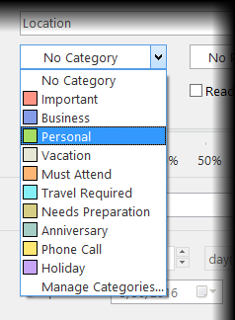

Cette liste affiche toutes les catégories disponibles dans la base de données.

>>>>La catégorie peut également être changée ou assignée en faisant un clic droit sur un événement ou en choisissant Édition -> Catégorie dans le menu principal.

Modification des catégories

Pour modifier ou étendre l'ensemble de catégories par défaut, ouvrez un événement et gérez les catégories dans la liste des catégories.

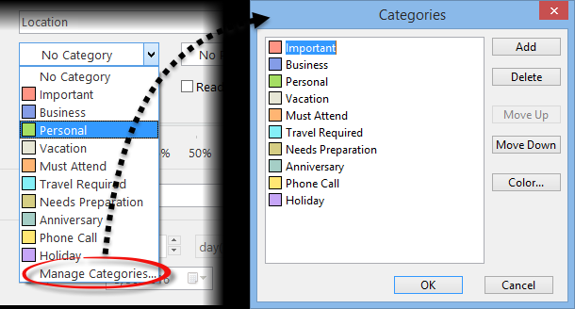

Les actions de la boîte de dialogue d'édition sont les suivantes:

Ajouter - ajoute une nouvelle catégorie.
Supprimer - supprime la ou les catégories sélectionnées.
Monter / Descendre - permet de changer l'ordre des catégories dans la liste déroulante.
Couleur - définit une couleur pour la catégorie sélectionnée.

Info
Si vous ne parvenez pas à trouver le bouton avec trois points près du menu déroulant Catégories, vous utilisez une version gratuite d'EssentialPIM (vérifiez votre version dans Aide -> A propos de) ou utilisez la version Business et vous ne le faites pas avoir suffisamment de droits pour modifier les catégories. Reportez-vous à l'administrateur ou si vous avez accès au compte administrateur, connectez-vous sous l'utilisateur SYSDBA et ajustez les droits sous Outils -> Utilisateurs.

Envoyer par e-mail

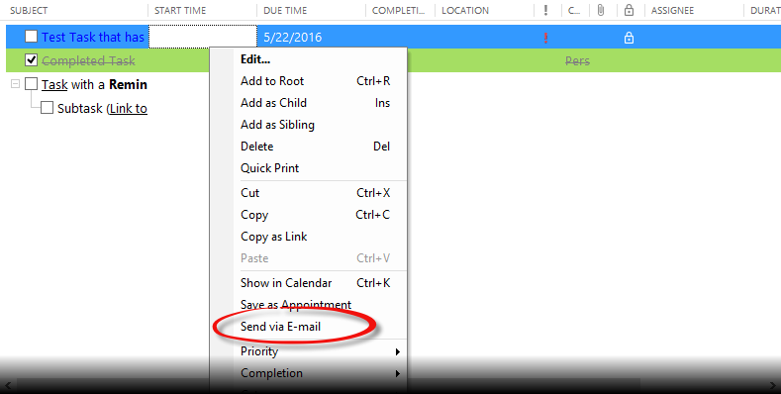
Avec EssentialPIM Pro, vous pouvez facilement envoyer n'importe quel enregistrement par email. Cliquez avec le bouton droit de la souris sur un enregistrement ou une sélection de plusieurs enregistrements, puis choisissez Envoyer via l'option E-mail.

Utiliser un serveur proxy

Si votre connexion Internet utilise un proxy, la synchronisation avec les services cloud ou la réception du courrier nécessite de renseigner les paramètres du serveur proxy dans EssentialPIM. Les paramètres du serveur proxy sont disponibles dans Outils -> Options -> Proxy.

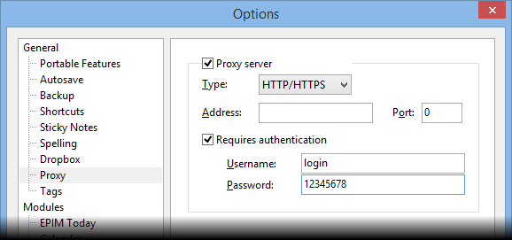

Serveur proxy - active / désactive l'utilisation d'un serveur proxy.
Type - définit le type de serveur proxy: HTTP / HTTPS, SOCKS4 ou SOCKS5.
Nécessite une authentification - à utiliser uniquement si votre serveur proxy nécessite une authentification, sinon laissez vide.

Sécurité
Le fichier de base de données EssentialPIM Pro peut être verrouillé avec un mot de passe. Les données sont cryptées à l'aide de l'un des algorithmes de cryptage disponibles. De plus, vous pouvez sélectionner les données à protéger et celles à laisser accessibles sans mot de passe.
Configurez un mot de passe

Pour protéger la base de données actuellement ouverte avec un mot de passe, accédez à Fichier -> Mot de passe de la base de données

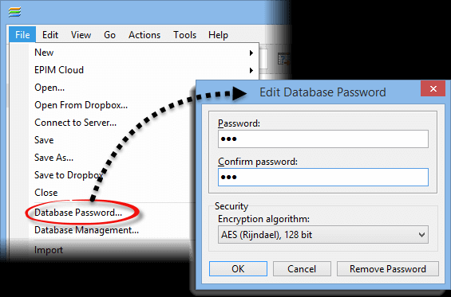

Vous devez entrer votre mot de passe deux fois, puis sélectionner l'algorithme de cryptage
Une fois votre base de données cryptée, EssentialPIM vous demandera un mot de passe à chaque fois lors de l'ouverture du fichier de base de données.
Pour supprimer la protection par mot de passe, accédez à Fichier -> Mot de passe de la base de données et entrez le mot de passe existant. Une fois que vous faites cela, la fenêtre de dialogue suivante apparaît.

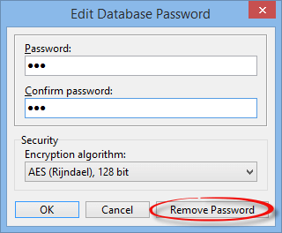

Cliquez sur le bouton Supprimer le mot de passe pour supprimer la protection par mot de passe de la base de données. Vous pouvez également changer votre mot de passe et / ou algorithme de cryptage dans cette fenêtre si nécessaire.
Paramètres de protection par mot

En plus de la protection de la base de données au démarrage du programme, il est également possible de protéger par mot de passe les données de chaque module et des éléments avec le statut "privé". Ces paramètres peuvent être ajustés en cliquant sur Outils -> Options -> Sécurité.

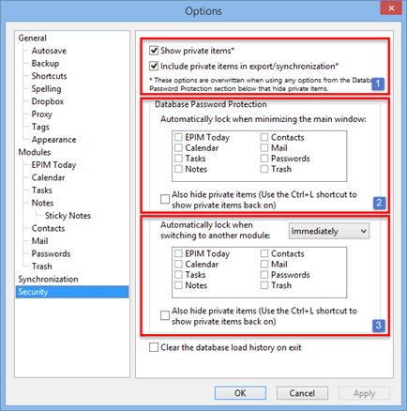

Les paramètres de sécurité sont divisés en trois sections.
1. Ces paramètres sont pour les éléments marqués comme "Privé". Les éléments privés peuvent être masqués des vues et inclus ou exclus de tout échange de données comme la synchronisation ou l'import / export.
2. Choisissez les modules à verrouiller lorsque vous réduisez la fenêtre du programme principal.
3. Ajoutez une protection supplémentaire aux données des modules sélectionnés lorsque le programme est en cours d'exécution. La liste déroulante vous permet de définir un intervalle de temps pour verrouiller les modules avec un mot de passe.
L'option Masquer les éléments privés n'affecte que les éléments correspondants et sera toujours déclenchée lors d'une tentative d'affichage des enregistrements privés en appuyant sur le raccourci Ctrl + L.
Effacer l'historique de chargement de la base de données à la sortie - efface la liste des derniers fichiers utilisés dans le menu Fichier.

Édition portable

EssentialPIM peut fonctionner à partir d'une clé USB. Tous les paramètres sont stockés dans le fichier EPIM.ini, stocké dans le répertoire d'installation de EssentialPIM.

Pour obtenir l'édition portable, visitez la page de téléchargement.

